

Table of Contents
版权页
扉页
序言
目录
第一篇 时间和无知的神秘力量
第1章 理性人和真实世界
事情是这样开始的
看不见的手
经济预测的意义
一个重要的复杂问题
凯恩斯的发现
最大的难题
技术分析和图学家
神秘力量
第2章 一些实用术语
三种图形
上涨市场和下跌市场
一些特殊的投资工具
图形的选择
第二篇 金融市场的四项基本原理
第3章 第一项基本原理：市场走在前面
巴布森的晴雨表
测试股市晴雨表
负一阶导数
进一步的研究
债券更能说明问题
第4章 第二项基本原理：市场是非理性的
一个小试验
荷兰1636年的崩盘
压抑的笑容
南海公司泡沫
更多的泡沫
1929年华尔街的崩盘
恐慌爆发
震动——而非晃动
但是结论到底是什么？
第5章 第三项基本原理：混沌支配
蝴蝶效应
确定性混沌
不可预测性——一种内在性质
罗伯特·梅的秘密
经济和金融混沌
理解经济并非无关紧要
第6章 第四项原理：技术图形自我实现
买进和卖出的理由
凯恩斯和选美比赛
自我毁灭的图形信号
第三篇 人类心理
第7章 心理学的起源
古代
威廉·冯特：科学心理学之父
构造主义流派：化简到最小
机能主义流派：精神河流
习惯的养成
第8章 主要流派
行为主义：机械人
激进的行为主义
心理分析流派：研究我们的内心秘密
卡尔·荣格
格式塔流派：整体并不只是部分之和
人本主义流派
认知心理学：理解精神过程
枝繁叶茂
第四篇 群体行为
第9章 炼金师
查尔斯·道
道氏发现了什么
进一步的阐述
不是真正的理论
第10章 心理与金融相结合
经济心理学——社会心理学的分支
经济心理学的历史
美国的经济心理学
最有关的现象
真实世界
第五篇 市场信息心理学
第11章 最快的游戏
强力买进
特殊的信件
新情况
丛林中的马文
难以置信的买进
第12章 无风起浪？
少年投机客
秘密暗示
当大腕行动时……
占位游戏
第13章 小鱼和大鱼
好友指数
未平仓量
为什么这些规律起作用？
当大家都看出来……
社会比较和说服效应
小心为妙
相反的永远是正确的吗？
第14章 框架和态度
框架和参照点
群体思维
当金融价格成为精神参照点
态度的效果
第六篇 趋势市的心理
第15章 趋势开始形成
确认未来趋势
幸运的、悔恨的和糟糕的
选择合适的时机
失望预期和三重打击
转势前的最后犹豫
支撑位与阻力位
移动平均线
知识态度和时间的重要性
到移动平均线的距离：希望和恐惧
自我强化影响？
计算的基础
趋势线、通道和抢座位游戏
成交量确认
较小的技术形态
第16章 和谐与共振
股票市场
正向套利
债券市场
外汇市场
商品市场
第17章 认识庞氏先生
借乙的钱还甲
并非完美的图画
庞氏本性
牛市的反馈环
第18章 牛市与熊市的差异
预期理论和下跌市场
当市场上涨时
第七篇 平衡市的心理
第19章 怀疑和犹豫
为什么呆滞的市场并非真的呆滞？
第20章 当市场过分扩张时
变化率
第八篇 转势时的心理
第21章 趋势反转时到底发生了什么？
“轧空”北太平洋
零星冲突
市场决战
如何识别派发
时间因素的重要性
正如我们在解释移动平均线和动量指标时已经指出的那样，时间这个因素非常重要。时间和知识态度有关，单靠它就可以将主要趋势反转。这种情况出现在市场阴跌了数月甚至数年的时候，此时市场已经“死亡”，交易几乎停止。当交易再次活跃时，即使不出现突然的加速运动，趋势也可能反转。因此，仅仅由于时间的流逝，市场也可能反转，但这种情况一般比较少见。
第22章 主要趋势反转时的预警信号
趋势反转时的相似性
典型技术图形
头肩形：趋势衰竭
第九篇 崩盘时的心理
第23章 追踪怪物的足迹
世界末日
恐惧浪潮席卷全球
第24章 动物本性
稳定的人
注意力、不安和焦虑
金融眩晕
怪物现形
第十篇 领先一步
第25章 风险暴露和时机选择
策略由两方面组成
风险暴露策略
为什么有这种奇怪的练习？
沉没成本谬误
混合、报应和一无所有
突破的持续性评估
突破方向能够预测吗？
第26章 毁灭之路
附录1 普通心理学年表
附录2 经济心理学年表
附录3 技术分析年表
附录4 史上的金融危机年表
附录5 趋势市、转折市和崩盘时可能出现的心理现象总结
附录6 术语解释
图书在版编目（CIP）数据
金融心理学/（挪）特维德著；周为群译. —北京：中信出版社，2013.4
书名原文:The Psychology of finance
ISBN 978-7-5086-3851-5
Ⅰ. 金… Ⅱ. ①特… ②周… Ⅲ. 金融市场－市场心理学 Ⅳ. f830.9
中国版本图书馆CIP数据核字（2013）第036805 号

The Psychology of finance by lars Tvede
Copyright © 2002 John Wiley & Sons Ltd,The Atrium,Southern Gate,Chichester,West Sussex PO19 8SQ,England.
Simplified Chinese translation edition © 2013 by China CITIC Press.
All Rights Reserved. This translation published under license. Authorized translation from the English language edition, entitled The Psychology of
Finance, ISBN 978 0 470 84342 0 (HB）, by Lars Tvede, published by John Wiley & Sons . No part of this book may be reproduced in any form
without the written permission of the original copyrights holder.

金融心理学
著者：［挪威］拉斯·特维德
译者：周为群
策划推广：中信出版社（China CITIC Press）
出版发行：中信出版集团股份有限公司
（北京市朝阳区惠新东街甲4号富盛大厦2座 邮编 100029）
（CITIC Publishing Group）
字数：379千字
版次：2012年4月第1版
京权图字：01-2011-4330 广告经营许可证：京朝工商广字第8087号
书号：ISBN 978-7-5086-3851-5/F·2837
定价：66.00元

版权所有·侵权必究
凡购本社图书，如有缺页、倒页、脱页，由发行公司负责退换。
服务热线：010-84849555 服务传真：010-84849000
投稿邮箱：author@citicpub.com

中信出版社官网：http://www.publish.citic.com/
官方微博：http://weibo.com/citicpub
更多好书，尽在中信飞书 App：http://m.feishu8.com（中信电子书直销平台）
电子书排版：济南斯麦尔数字出版技术有限公司
金融心理学

[挪威]拉斯·特维德 著
周为群 译

中信出版社

序言
职业投资的主要目的在于价值发现。例如，你可以买进某项金融工具，等待它的价格上涨，然后卖出，从中获利。
然而仅仅考虑到价值被低估还不够。金融工具的价格永远在变，当其价格偏离内在价值时，它总是要价值回归的。但是，金融工具的价格有时也因为其他原因而发生变化。
本书就是讨论这些“其他原因”的，主要论述心理因素如何驱动金融资产价格的变化。
金融分析师和职业股民已经撰写了许多论述金融价格变化内在动力的书籍和文章。他们大多使用所谓技术分析方法探讨这一问题，其主要形式是利用图形研究市场结构和形态。其中的一些书籍和文章在其他职业股民和分析师中非常流行。其主要原因是：金融行业的大多数职业人士相信，金融价格的变化存在一定的结构和模式。然而，经常令人感到有趣和兴奋的是，股民的书和文章很少试图解释为什么他们提出的方法有效和适用。他们提出的经验规律大多没有得到合适的理论支持。
另一部分关于市场的文献（数量更多）是由科学家撰写的。这一部分或许有些枯燥无味，但是其力量在于它们是从科学的角度来研究市场的。它们当中大多数的结论是：市场价格变化是随机的或接近随机的。这似乎表明整个金融资产价格变化问题不是十分有意义。
这太奇怪了。科学家对这个市场的看法怎么与市场绝大多数参与者的看法不同呢？
我个人相信金融价格变化往往有其固有规律。我认为，虽然小的、流动性差的股票的价格变化主要呈现随机特性，但流动性较好的市场的价格变化往往不是随机的。得出上述观点的基本理由是：
大多数股民都同意市场由反馈过程支配，并且这些过程产生趋势。经济学家已得出结论：无论这些过程是什么，其总和是价格或多或少的随机运动。但是，其他科学家（主要来自自然科学领域）有不同看法，他们经常证明：在一个由反馈过程支配的系统中，运动的总和是一种被称为确定性混沌的事物。这种混沌系统的固有运动规律很难预测，但不是不可预测的。
这就解释了那么多股民一直坚信市场有其固有模式的原因。但是，为什么科学家们继续试图证明这些股民是错误的呢？
这是因为，如果你还是使用传统的标准统计方法来检测混沌系统，你将得到随机运动的错误诊断结论。因此，理解流动性金融市场动力学的最佳整体框架模型是确定性混沌，而不是随机漫步。越来越多的科学家正在做这方面的工作，他们发现市场确实是混沌的，因此，集体性的错误只能慢慢纠正。
但是，如果科学家们的错误由来已久，难道技术分析师就是对的吗？也不一定。你可以争辩他们事实上没有一点儿正确的地方——他们甚至还没有一个与我们有关的完善的主张。但是对于科学家，他们中有些人已经筹集到经费开始研究这之间的联系。这些人被称为“经济心理学家”、“心理经济学家”或者“金融行为学家”。但是，他们的数量依然稀少，这一点儿也不奇怪。要想得到赞助，研究与数十年来主流学术观点相反的东西，必定是很困难的。
我相信心理学可以解释相当一部分市场行为，包括一些常用的技术分析方法。由于心理学现在还是一门有点儿空洞的科学，我缺少详细的研究参考资料，但我会尽力解释。
我希望你至少喜欢这本书的部分内容，做出自己独立的判断。如果有些章节空洞乏味的话，敬请原谅。让我们开始吧。
拉斯·特维德
2002年于瑞士楚格
目录
第一篇 时间和无知的神秘力量
第1章 理性人和真实世界
第2章 一些实用术语
第二篇 金融市场的四项基本原理
第3章 第一项基本原理：市场走在前面
第4章 第二项基本原理：市场是非理性的
第5章 第三项基本原理：混沌支配
第6章 第四项原理：技术图形自我实现
第三篇 人类心理
第7章 心理学的起源
第8章 主要流派
第四篇 群体行为
第9章 炼金师
第10章 心理与金融相结合
第五篇 市场信息心理学
第11章 最快的游戏
第12章 无风起浪？
第13章 小鱼和大鱼
第14章 框架和态度
第六篇 趋势市的心理
第15章 趋势开始形成
第16章 和谐与共振
第17章 认识庞氏先生
第18章 牛市与熊市的差异
第七篇 平衡市的心理
第19章 怀疑和犹豫
第20章 当市场过分扩张时
第八篇 转势时的心理
第21章 趋势反转时到底发生了什么？
第22章 主要趋势反转时的预警信号
第九篇 崩盘时的心理
第23章 追踪怪物的足迹
第24章 动物本性
第十篇 领先一步
第25章 风险暴露和时机选择
第26章 毁灭之路
附录1 普通心理学年表
附录2 经济心理学年表
附录3 技术分析年表
附录4 史上的金融危机年表
附录5 趋势市、转折市和崩盘时可能出现的心理现象总结
附录6 术语解释


股票市场波动印证的并不是事件本身，而是人们对事件的反应，是数百万人对这些事件将会如何影响他们未来的认识。换句话说，最重要的是，股票市场是由人组成的。
——伯纳德·巴鲁克

第1章 理性人和真实世界
在批评他人之前，你必须设身处地为他人着想。这样，你在批评他人时，你已经和他们相距不远，站在相同的立场上了。
弗里达·诺里斯
本书内容只是股票交易的一方面，而股票交易常常是充满神秘感的。本书讨论“市场心理学”：市场行为是如何产生的，我们如何认识、了解它们。
产生价格波动的部分行为机理是理性的和明智的，另一些则是愚蠢的和荒谬的。但是，正如我们反复看到的，只要股票市场存在下去，这种现象就永远不会消失。

事情是这样开始的
股票交易的历史可以追溯到几个世纪以前，没有人能够确定具体是什么时候开始的，但是很多证据表明，它起源于12世纪的法国。公元1114年香槟协会引入标准远期合约交易：布匹、酒、鱼、木材和金属。
虽然最早的类似于证券交易的市场出现在法国，但意大利很快就赶了上来，并开始扮演主要角色。从12世纪到16世纪，意大利一直是金融中心，主要交易黄金、白银和货币。
欧洲人用的名词“bourse”出现在16世纪，当时位于布鲁日的范·德·伯尔斯（Van der Beurs）家族成为当地金融和证券交易中心。人们蜂拥而至“Beurs”，这就是证券交易所（bourse）一词的来源。在同一个世纪，证券交易在欧洲流行开来，大部分交易品种是皇家债券，有时甚至还有基金。
在此之后，事情一件接着一件。世界上第一个官方证券交易所1613年在阿姆斯特丹拔地而起，很快欧洲其他国家群起仿效。同时第一种严密的金融工具——期权开始在荷兰使用，这事刚好发生在1636年著名的郁金香狂热之前。1654年，日本大米市场第一个采用期货合约交易。大米期货的交易遵守大米期货市场原则，这种原则制定了严格的大米期货合约标准和各种不同大米等级的确定标准。所有的交易都由一个非营利的清算公司监督执行，所有的价格差异都用现金结算，但不含大米的实物交易。

看不见的手
只要证券交易存在，价格变动就一直令我们感到惊奇。许多人试图解释这些波动的原因，大部分理论家都采用下述似乎最自然的解释：
长期来看，股票价格反映其真实价值。另一方面，短期波动反映供求关系的小幅变化，这种变化应该被认为是不可预测的、随机的。
人们假设市场反映真实价值，因为人是理性的，而且按照学术界的说法，其行为也是理性的。
几个世纪来，经济学家一直在讨论个人和公司是否真的按照上述理性假设行动，如果是真的，又真到何种程度。大多数赞成这种观点的人倾向于所谓经济理论的新古典主义学派。他们的争论往往注重实效：通过假设经济世界完全由理性人组成，有可能构建出一个完全相反的世界。你可以建立数学模型，模拟每一个个体或组织的（逻辑上的）行为，然后将这些小模型加起来，组成一个大的模型，研究整个系统如何作用。这样的模型可以模拟一个公司、一个行业、一个国家，甚至全球的经济。你同样可以建立金融市场“理性人”的数学模型。这些模型假设所有参与者都对基本经济条件作了详细研究，并且根据他们的研究结果理性地确定金融资产的价格。作为“基本派”的市场参与者，尽量收集最多的信息以确定金融资产的“真实价值”，这样的市场定价是“有效的”，这就是所谓的“有效市场假设”。这些模型存在的主要问题是，它们虽然在数学上很完美，但不实用。金融市场定价常常千奇百怪，极不理性。

经济预测的意义
当然，现在如果市场不反映真实价值，人们常常归咎于市场本身。投资者可以更多地关注基本派的预测。然而，事实是，那些真的按照基本派意见行事的人发现，他们常常很难跑赢大盘。这是因为那种预测很少有准确的时候。实际上，它们的效果是如此之差，以至于诺贝尔奖得主瓦西里·里昂惕夫这样评述经济模型：
没有哪一个实证研究领域使用如此众多精细的统计模型，却得到如此众多彼此迥异的结果。
很多情况下，学者们在几种不同模型间摇摆不定，这些模型给出的结果相差很多。例如，一种货币相对于另一种货币的价值可以根据以下几种方法计算：
· 购买力平价原则（PPP），这种方法衡量本国货币在国内相对其他国家的购买力。
· 相对经济增长速度。
· 贸易支付差额。
除此之外，你还可以考虑其他因素，比如相对利率以及由于高赤字或债务而导致的以外币结算的资本迅速外逃的风险。
即使两个学者使用的计算方法看起来相差不多，他们的最终结果也会由于所使用的假设的微弱差异而相差很远。举个例子，我们来估算股票市场的真实价值，也就是大量股票的组合价值。目前，一种最合理也最常用的方法是使用所谓的“美联储模型”。这个模型来源于美国联邦银行1997年发表的汉弗莱·霍金斯报告。该报告建议，估计股票合理价格最好的方法是比较它们的市盈率（每股价格除以每股收益）相对于10年期国债的收益。如果国债收益较低，你就愿意接受较低的股票收益，也就是较高的市盈率。这不仅是因为其他投资方法（国债）收益较低，而且因为较低的国债利率意味通货膨胀的可能性很小，金融收益保值或增值的要求也随之降低。虽然这种方法看起来非常合理，但是事实反复证明，不同的银行、不同的分析家同时对同一个市场应用同一种方法，得到的结果却大相径庭。其中的原因是方法间的微小差异。首先，绝大多数方法都要将预期收益代入模型，但是这些预期收益如何增长？即使这些假设只存在细小差异，都将对结果产生重大影响。另外，有的方法是用不同到期日的一揽子债券替换10年期国债，这同样会大大改变计算结果。最后还有时间因素。为了评估股票和国债收益的高低，必须研究历史平均收益水平。但是，研究多久的历史？5年，还是50年？时间的选取对结果影响很大。
当不确定性起重要作用时，可以假设不同经济预测之间存在很大差异是合理的，这至少表明某种程度的不确定性。但是情况并非如此。有代表性的是，基本派的预测结果彼此相差无几，但是与实际情况却相差很远。1980年，《欧洲货币》杂志发表了16家顶尖分析研究机构对12个月后的美元/德国马克汇率的预测值。表1-1给出了这些预测结果。
12个月后，美元/马克汇率即非1.60，也非1.72，而是2.35！
表1-1 16家顶尖分析研究机构对1981年7月1日美元/西德马克汇率的预测值
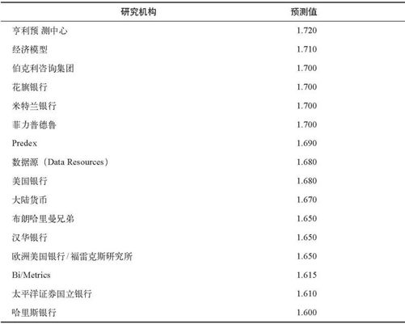

一个重要的复杂问题
一个不容忽略的问题是真实价值围绕价格波动。这方面的一个很好例子是汇率的变化。如果一个国家的汇率上升，表明该国的通货膨胀和利率开始下降，使竞争力改善。在一段时间内，这将补偿汇率的上升。换句话说，汇率波动很大程度上是自我验证的。当价格上升时，价值也相应提高。
上述推理同样适用于股票。当股价上涨时，该公司的信用改善，获得贷款和增发新股的机会也增大。公司在用户中的形象也随之改善，并且可能赢得更多的用户。因此，价格波动影响真实价值。
期货市场的情况也相差不多。在大多数市场，供货商们结成联盟，以期控制价格。当价格上升时，联盟成员毫无疑问会兑现他们的诺言，规则得以维持。但是，如果价格下跌，联盟中最弱的成员往往增加产量以寻求稳定的回报，结果供给曲线开始扭曲，导致短期来看，任何价格上涨都刺激产量削减，而价格下跌产量增加，这反过来又增加了价格下跌的压力。这就是所谓的自我验证过程，即供求关系的波动作为价格变化的函数，这在一定程度上使非初学者也感到惊奇。难怪那么多人放弃了所谓的“长期投资”理念，其中之一就是约翰·梅纳德·凯恩斯。

凯恩斯的发现
卡尔·马克思去世的1883年，凯恩斯出生于英格兰。他从小就极其聪明，6岁时他就想研究他的大脑是如何工作的，到28岁时他已经是英国最著名的金融刊物《经济杂志》的编辑。他一生写了许多划时代的经济著作，还曾任职英国财政部。
卡尔·马克思的个人生活很不幸，凯恩斯则沉浸在成功中——不论是其公众形象，还是其作为一个投资者。每天早晨他躺在床上花半个小时考虑投资计划（凯恩斯偏好期货商品和外汇交易），试图赚200万美元以上。他同时还为剑桥大学管理一只基金，在他的领导下，该基金增值超过10倍。因此，凯恩斯对投资和股市的看法很有影响力。那么，他到底写了些什么东西呢？在其1936年的著作《就业、利息和货币通论》中，他作了如下描述：
也许有人以为：有些人以投资为业，他们是专家，他们所有的知识和判断能力超出一般私人投资者；若听凭无知无识者自己去从事投资，固然可以使市场变化多端，但专家之间互相竞争，也许可以矫正这种趋势。然而事实上则不然。这批职业投资者与投机者之精力与才干，大都用在其他方面。事实上，这批人最关切的，不在比常人高出一筹，预测某一投资品在其整个寿命中所产生的收益如何，而在比一般群众稍微早一些，预测决定市价的陈规本身会有什么改变。
从社会观点看，要使得投资高明，只有战胜时间和无知的神秘力量，加强我们对于未来之了解；但从私人观点来看，所谓最高明的投资，则是先发制人，智夺群众，把坏东西让给别人。
很显然，凯恩斯认为股票市场是缺乏远见和非理性的，而且，与“时间和无知的神秘力量”的斗争远远难于“领先一步”。在他自己的股票操作中，他将经济学放在次要地位，而将主要精力集中于心理学，这是他投资取得巨大成功的主要原因。

最大的难题
探寻真实价值的最大难题不在于构筑适当的经济模型上的困难，也不在于真实价值随价格波动，而在于描述真实世界动力学的经济仿真模型越好，得到的结果就越混沌。或者说，经济学家们越精细地完善他们的模型，那种模型根本不能预测长期发展的证据就越明显。
一些数学家对此加以嘲笑，因为他们一直怀疑这点。他们说：“原因在于，像复杂经济那种动态系统，其真实数学本质是非常混乱和高度不可预测的。”在数学家看来，很简单，经济学家在认识他们所从事的任务的真实本质上就已经失败了，因为他们没有考虑到非线性数学的本质。而且数学家们指出：“通常，非线性数学的本质是，你只能预测系统的非常短期的行为。”
上述结论可以用一种通常称为“确定性混沌”的复杂独特现象加以解释。对许多或绝大多数经济系统而言，混沌意味着不可能做出客观和定量的长期预测。因此，在与“时间和无知的神秘力量”斗争时，我们只能转而寻求个人主观的猜测，而这当然与我们个人和主观的感受——例如希望、恐惧和贪婪——密切相关。

技术分析和图学家
在《为投资生存而斗争》一书中，一个成功的投资者——美国人杰拉尔德·洛布（Gerald Leob），是这样描述市场的：
根本就不存在所谓证券价值的最终答案这样一种东西，12个专家可能有12种不同的结论。如果过了一会儿，条件稍有变化，再给他们一个机会的话，他们立刻就会改变自己的预测。市场价值与资产负债表和损益表仅有部分关系，市场价值主要由以下因素决定：人性的希望与恐惧、贪婪、野心，随机性，金融应力与应变，天气，新的发现，时尚和其他无限多的、不可能毫无遗漏地一一罗列出来的东西。
很显然，这些“大腕”可能对如何在股市上赚钱有分歧，但有一点是一致的，这就是：市场常常是非理性的。但是能否分析“希望与恐惧”、“贪婪和野心”来预测投资者的“金融应力和如何应变”呢？或者说，能否计算某个给定时刻的买气呢？或者预测什么时尚将流行？
有一类投机客试图根据市场过去的行为预测其未来走势，他们被称为“技术分析师”或“图学家”。
今天已经没有人能够搞清图形分析什么时候第一次用于预测金融市场了，最古老的证据是日本的稻米市场。
1730年，日本开始采用稻米期货合约标准交易。这些合约与现在很多交易所的商品期货合约完全相同，仅有一个例外：它并不需要对所交易商品进行实物交割。期货合约可以买卖，而不需要稻米实物的交割。然而，一个问题出现了：虽然稻米的现金交易价格很少波动，但期货交易价格波动很大，而且永远如此。1869年，政府终于再也忍受不了这种情况，下令关闭了期货市场。
但是怪事出现了：期货市场刚一关闭，实物市场就开始剧烈波动。两年后，市场一片混乱，政府不得不恢复期货交易。不过，这次与以前不同了，期货交易必须伴随基础市场的实物交割，这样市场才逐渐稳定下来。
日本投机客由此得到的教训是，股票价格并不仅仅反映供求关系，它还反映心理因素。在此之后，经纪人发展了一系列研究利用心理因素的方法。他们很快开始用图形表示价格变化，从中发现价格变化的规律，现在全世界的股民都广泛使用这种方法。

神秘力量
现在，让我们总结一下时间和无知的神秘力量的四项基本原理：
第一项原理：市场走在前面。所有现在的和潜在的投资者的看法总和通常都不是某个人所能掌握的。也许“其他人”知道一些我们不知道的事情？我们永远不能确信。我们不得不承认，要走在市场认识并且在价格方面消化此认识之前，是一项艰巨的任务。
第二项原理：市场是非理性的。市场可能对事件反应非常快，但这是主观的、感性的，并且被人们的狂想所控制，这种狂想又被变幻的趋势所左右。有时候，价格与投资者的经济情况和利率同步波动，因大众的疯狂和冷漠而摇摆不定，而不是由证券价值决定。每个投资者都试图理性，但实际上却表现出非理性行为。
第三项原理：混沌支配。宏观经济预测通常非常不精确，对投资没有任何帮助。尤其明显的是，经济间的相互关系常常受到小的但非常关键的细节的影响，这种细节可能改变一切，但无人可以预测到或猜测到。更糟糕的是，上述原理同样适用于金融市场。
只要市场存在一天，上述原理就一直适用，虽然不是所有人都明白其真正含义。
还有第四项原理，这是由那些使用技术图形分析市场的技术分析师们创立的。如果许多人在相同的图形上画着相同的线，并且输入到装有相同决策软件的计算机中，则其效果是自我强化的。因此这第四项原理是：技术图形自我实现。如果许多人使用同样的图形系统，他们可能从中获利，而无论这些图形的实际含义是什么。
投资有点儿像游戏，要学会这个游戏必须理解上述四项基本原理。我们将在第3～6章中仔细讨论这些原则。但是在此之前，需要解释一些实用术语，下一章就是为此打基础。

第2章 一些实用术语
他们告诉我，对像我这把年纪的人来说，买这只股票比较合适。这个建议确实管用。仅仅一个星期，我就成为老年人了。
埃迪·康托尔
在讨论游戏规律之前，我们首先了解一些基本术语。

三种图形
本书所用的价格曲线称为图形，它具有一定的含义。当阅读此书看这些图形时，你就成为一个图学家了。这些图形大部分是条形图，每条线表示一天的价格范围，一周的交易可以表示如下：
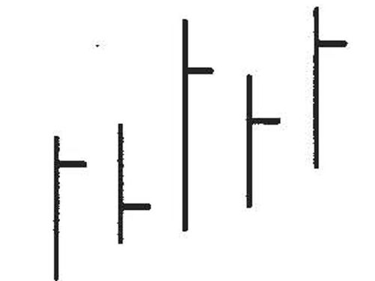
条形线上的那条短的水平线表示当日收盘价，这通常是多空双方搏斗一天的短线妥协结果，它较好地表现了市场供求关系。当你研读条形图判别后市走势时，最好集中精力于收盘价。
条形图的一种简单变形是折线图，它仅仅表示收盘价的变化规律，如下图所示：
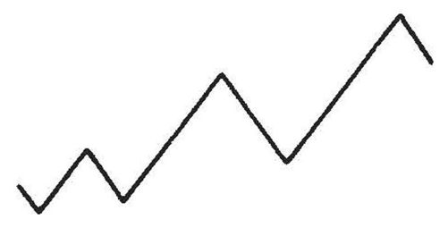
折线图所表示的信息没有条形图丰富，但它简洁明了。

上涨市场和下跌市场
市场有涨有跌，描述涨跌有专用术语。在较长时间范围内保持上升趋势的市场称为牛市，如果市场下跌，则称为熊市。看涨的人是牛气冲天，看跌的人则是熊气弥漫。人们不清楚这种牛熊表示方法的起源，但流行的解释是牛总是昂着头（=上涨），而熊总是耷拉着脑袋（=下跌）。事实上，牛在向前冲时头也是低着的，这又多了一层相反的意思。
当市场上涨时，牛气的人买进，称为多头，当价格下跌时他卖出。如果他离开市场，术语称他在旁观或观望。
如果一个投资者非常熊气，他会提前卖出他的股票。设想一个小麦农场主，他计划9月份收获大量小麦。但在2月份，他就有一种强烈的预期，今年小麦会有一个好收成，小麦将供过于求，价格看跌。因此他立刻卖出他的小麦，但交货还是在9月份。他卖出了他现在还没有但预期将会有的东西，在期货市场，他的小麦头寸称为空头，他这样做的唯一动机是为了防范预期价格下跌，他是一个对冲商。在小麦安全收获之前，他不会再有任何新的举动，直到交割他的小麦，通过实物完成他的合约。
但是我们假设到了3月份，小麦价格的下跌已经超过他的设想值，他可以买回在同一天交割的与他卖出数量相同的小麦。这将令他获得一笔投机利润，此时他不再是个对冲商，而是一个投机客。这种目的在于从价格下跌中获利的交易称为卖空。
作为投机客，卖空的一个关键步骤是迟早必须买回你的合约，以便结束这笔交易。但是如果到时候没有人愿意卖，那你无论出多高的价，都必须找到一个卖家。此时，价格可以火箭般快速上涨。如果真的发生这种情况，我们称之为“轧空”或“逼空”。这种情况在19世纪中叶经常出现，那个年代策划轧空被认为是一个职业交易商所必须通过的终极测试。一次“船长”范德比尔特考虑轧空丹尼尔·德鲁，德鲁请求他的宽恕，范德比尔特说：
谁卖出不属于他自己的东西，谁就必须买回来，或者蹲监狱。
如今已经很少见到轧空，但它确实存在。

一些特殊的投资工具
很多市场都有一些特殊的金融工具，利用这些工具既容易做空又容易做多，这些工具就是期货和期权。
期货是在证券交易所上市交易的某种证券或商品的一种标准合约，它以预先确定的价格在预先确定的日期交割。如果史密斯先生买了在3月份交割的美国国债，他现在就要确定价格，但他必须等到3月接货，到那时他才完成支付。与此同时布朗先生可以卖空该合约，以后再买回来（到时可能以更低的价格买回），通过买卖价差获利。如同传统的牛市和熊市交易，这样做的好处是，只要正确判断出市场的运行方向，则无论市场上涨还是下跌都可以获利。另一个好处是只需适当担保。也就是说，事先只要存上一笔相当于合约总额的很少一部分的保证金即可。
一类有趣的期货是指数期货，它由一个国家最具代表性的股票组成（在期货合约中被称为“基础证券”）。如果你认为股票指数会跌，你唯一要做的就是卖空指数期货，以便从价格下跌中获利。许多大的证券市场都有这类合约。
期权与期货相类似。原则上，期权是一类合约，在考虑了适当的风险溢价后，亏损的风险被限制在一定范围内，而赢利则没有上限（如果不是买进期权而是卖出期权，则情况完全相反。逻辑上，投机客一般都愿意卖出期权，因为平均而言风险溢价超过实际风险）。期权提供了一些额外机会，但它有些复杂。为简单起见，本书不再进一步讨论期权问题。
期货和期权还可以用于外汇交易，当然最常用的金融工具是远期外汇合约。远期外汇合约是一种限时交易，投资者在一种外汇上做多，同时在另一种外汇上做空。当头寸接近时，要么赢利，要么亏损，除非价格没有变化。利润源自多头外汇的附加利息减去支付给空头外汇的利息之差，这实际上也是一种亏损。
有时投资者也会看多传统弱势货币，看空传统强势货币，其原因是弱势货币的利率远远高于强势货币的利率，两者之间的利差带来的利润有可能超过价格变化带来的损失，这称为利率套利。出售弱势货币的一方往往是商业公司，而买家大多是职业投机客。
上述灵活的投资工具得到广泛使用，由此导致的一个后果是上升市场和下降市场的差异没有以前那么大。本书在讨论牛市和熊市时还要用到这个结论。

图形的选择
最后一个问题是市场。本书用做范例的技术图形源于流动性大的市场，这对于理解市场动力学尤为重要。本书的例子包括利率市场、股票市场、债券市场、指数期货市场、外汇市场、贵金属市场和商品期货市场。
读者可能会觉得奇怪，怎么商品期货市场也包含在内，咖啡、铜和石油与股市有什么关系？事实上，不仅有关系，而且很密切。到目前为止，国际上绝大多数商品是通过证券交易所完成交易的，价格取决于那些根本就不需要这些商品的投机商的投机活动。（如果这些投机商手里有卖不出去的商品，他们会觉得很恐惧！）每天24小时，全球各地的人们仔细研究生猪、活羊或铜锭的价格走势，其目的仅仅是回答一个永恒不变的问题：市场处于什么状态？
有关术语就讲到这里。有了上述基础，我们就可以开始讨论关于时间和无知的神秘力量的四项基本原理。


啊，伟大的上帝！这就是那神奇的地方！
——罗伯特·福尔肯·斯科特爵士

第3章 第一项基本原理：市场走在前面
无论自觉还是不自觉，市场价格的变化不仅反映过去，而且反映未来。将要发生的事情投下它们的影子，照在纽约证券交易所。
威廉·彼得·汉密尔顿
在股票市场泡过一段时间的人都注意到，那些预测市场走势的人，包括分析师、经济学家、投资咨询人员和记者等，总是在新闻发生之后无可奈何地分析该事件的影响，而市场早已对此作出反应。换句话说，市场走在新闻之前。
证券投机商科斯托兰尼在他的书《这就是股票市场》中是这样描写的：
一般来说，消息不会带来价格波动，而是价格波动带来消息，这无论在巴黎、伦敦还是纽约都一样。一天的交易结束后，每一个人都在为当天的价格变化或者趋势反转寻找借口，而这些借口是他两小时前怎么也想不到的。
一个可能的解释是，当市场上涨时，人人都兴高采烈，没人喜欢坏消息和难听的话（这不是人们所需要的，如果听到了也会装聋作哑，不相信就是了）。多多少少在潜意识中，一般大众得到的信息就是分门别类的，用以强化市场情绪，并且总有一些股民渴望经济学家出面证实这种趋势。当市场见顶回落时，来自各方面的消息和分析却经常是正面的。
还有另外一个明显的解释：当市场走在新闻之前时，这仅仅说明一个事实，即市场提前反映经济。

巴布森的晴雨表
第一个提出上述观点引起大众注意的是美国著名人士罗杰·沃德·巴布森。巴布森1875年生于马萨诸塞州，1899年以工学院学生身份毕业，毕业后直接当了一名证券经纪商（因此证券经纪商们永远不会忘记他）。几年后他不幸感染肺结核，到哪儿都被拒之门外。于是，他自己开了家露天公司。1902年，他的“巴布森统计组织”正式成立，其主要职能就是金融分析（后来人们认为他是美国有史以来靠统计赚钱最多的人）。巴布森身穿一件特制的大衣，大衣背部装有电加热器，他的秘书必须戴上拳击手套，使用小的橡皮榔头打字。在寒冷的室外，巴布森创立了他的公司，由此成为新闻人物，而且与好几任美国总统交上了朋友。
1907年，巴布森身体恢复，此时市场笼罩在一片恐慌中。受此影响，他开始进行专项分析，利用他自称的“巴布森图形”，他比较了国民经济发展和证券市场价格变化的规律。1910年出版了他的第一本书《积累财富用经济晴雨表》（随后他又写了50本书）。在这本早期著作中，他总结了股票市场和经济走势的关系，他写道：
事实上，如果不是人为操纵，商人们几乎可以完全利用股票市场作为经济活动的晴雨表，而让这个大市场的管理者承担收集必要数据确定基本条件的一切费用。
巴布森的假设不是针对微观经济，他并不期望某个小公司的股价变化能预测该公司的未来。但是，如果把所有公司加在一起，整个股票市场就能准确预测总体经济发展。如果不是某些市场机构能够成功操纵股市，这个宏观经济晴雨表将会非常有用。
在巴布森的第一本书出版12年后，《华尔街日报》主编威廉·彼得·汉密尔顿出版了一本几乎同名的书《证券市场晴雨表》（1922年）。汉密尔顿受到巴布森理论的影响（虽然汉密尔顿主要是受查尔斯·道的影响），他描述了市场提前反映经济的一个经典例子。1907年股市恐慌之后，汉密尔顿担任1908～1909年《华尔街日报》主编，他被洪水般的来信淹没，人们愤怒地质问他，反对华尔街的证券交易，原因是那段时间股市在涨，而国家的经济形势却十分糟糕。这些信中最温柔的谴责是：当罗马着火时，华尔街却在演奏钢琴庆贺。
然而，这个时期汉密尔顿形成了他自己的观点，市场仅仅提前反映了即将到来的经济好转。实际情况确实如此。市场事实上期盼的是来年的经济复苏。因此汉密尔顿同意巴布森的观点：股票市场是经济的晴雨表，但他不赞成巴布森的大的市场投机机构可以操纵股市的看法。在汉密尔顿看来，那些机构可以短期影响市场，可以操纵单只股票，但他们不具有控制整个市场价格运动的能力，因此股市实际是“独一无二的晴雨表”。

测试股市晴雨表
没有人能够想象出比1929年华尔街大崩盘更好的例子来测试股市的经济晴雨表功能了。早在大崩盘的前两年，巴布森的咨询机构就建议股民卖出手中的股票。但是股市继续飙升，在很多人看来，巴布森迂腐可笑。他对股市前景的悲观看法找不到一个知音，这更加深了他在人们心目中的迂腐形象。几乎所有的专家——从经济学家到投资咨询家——都极度乐观，他们强力推荐买进股票，而不是卖出。
市场欣赏的是普林斯顿大学教授劳伦斯的观点，他在1929年说：怎么也看不出估价被高估了。另一个专家耶鲁大学的费雪教授是股市基本面分析的理论权威。他宣称：股市似乎到了永恒上涨期。但这还不是乐观主义的极端例子，一群哈佛大学经济学家主编的时事通讯《哈佛经济学会》连续出版多年，该杂志主要评估经济走势。其权威观点是，从1929年崩盘刚刚开始前到1932年的春天，经济将持续增长，而事实是日益严重的萧条。由于对经济形势连续3年判断失误，这个学会最终不得不解散。
犯同样错误的还有胡佛总统、银行总裁、纽约证券交易所主席以及这个国家大部分的权威金融杂志，他们直到崩盘后甚至大萧条已经来到很久还保持乐观看法。
但是巴布森固执己见。1929年9月5日，当市场刚刚低于才创下的历史新高后，他在“国家年度经济大会”发表演讲，除了重申他的一贯看法卖出股票外，还预测股指会跌去“60～80点”，随之而来的是大萧条，工厂倒闭，人们居无定所，四处漂泊。这番话标志着华尔街崩盘的开始，这就是几乎延续了整个30年代的大萧条的起始点。巴布森的晴雨表通过了最严格的测试。

负一阶导数
1939年，约瑟夫·熊彼特在他的书《经济周期》中试图解释股票市场的早期反应。他发现市场对“摩擦”不敏感，而产业界则敏感得多。根据熊彼特的说法，大萧条后，当经济前景开始好转时，许多公司已被拖得不成样子，最终还是倒闭。这就是产业界的“摩擦”滞后。但股票市场却没有这种滞后。
因此，可以很自然地预计到，一般而言，在没有外界不利因素的影响下，股市的上升要比相应的经济回升来得早，而且快得多。
基于同样的原因，与对应的经济萧条比，股票市场熊市结束得也早。熊彼特还认为，在牛市时，股市比经济基本面上升得快，上升得猛，而且提前见顶：
虽然国民经济总体经常以井然有序的方式缓慢衰退，但股票市场极少见到这种情况。衰退意味利润减少，这对很多人来说或多或少会引起一些麻烦。于是看空的人有了机会。即使不出现上述情况，甚至上述预期也不出现，仅仅是价格再也没有理由上涨这一事实（除非出现特殊情况），也足以令投机客失去持股兴趣。
上述推断建立在投资者实际上对未来经济变化有所了解的基础上。例如，股票价格有效提前反映未来经济发展，这一事实是由于投资者对将要发生的事情早已有所预期和心理准备。如果一个人注意到某个公司所处行业需求将减少，他将会卖出自己持有的该公司股票，或许比该公司的管理人员提前意识到公司的危险。如果他发现所订的货不能按时收到，他应该能想到该公司订单已满，需求旺盛，他会买入该公司的股票。
这种市场洞察力是市场快速反应的基础。但是，正如熊彼特所表述的，更重要的事实是，如果投资者觉得没有理由再买入股票，他们就会抛售。换句话说，市场价格并不是大众感觉的直接反映，而是它的负一阶导数。实际情况就是这样，虽然经济形势很好，但是如果没有更多的好消息，股市将下跌。虽然情况大多如此，但有时市场的表现与经济形势相反。

进一步的研究
1981年，《美国经济述评》刊登了尤金·法马的一篇综述文章。这篇文章详细研究了股票收益和经济活动、通货膨胀与货币供应的关系。该研究工作基于1953年以后的美国实证材料。法马最后总结如下：“股票收益领先于所有实际指标，这表明市场对实体经济的预测是理性的。”这项研究使他得到如下结论，他认为市场是这样理解信息的：
有证据支持“理性预期”或“有效市场”观点，即：就股票市场的投资过程而言，市场能够利用最新的信息判断其未来走势。
换句话说，股票市场是对经济的提前反映，这个提前量不是很远，但是比任何有资格的经济学家所希望的都要远。这个假设被称为“有效市场假说”。值得注意的是大部分投资者对此持不同观点。1987年“黑色星期一”之后（见1987年11月9日的《拜伦》），有人发出500份调查问卷，45%的受访者认为股票市场反映了经济现实，而25%的人认为股市与经济毫无关系，只有17%的人认为股市是对经济的提前反映。
由于股票市场提前反映经济，人们很自然地将它当作美国经济的一个领先官方指标。根据位于剑桥的国家经济研究局的分析，股市已被证明是12个周期性领先指标中最好的一个。

债券更能说明问题
我们再深入一步：债券能比股票更好地预测经济变化。1982年9月28日的《华尔街日报》刊登了一篇论述债券市场对经济事件的反映能力的文章，该文的结论是：
由10种利息最高的公用事业债券和10种利息最高的工业债券的平均价格所组成的国债指数，一直比美国商务部的领先指标指数提前数月见顶或见底，虽然两者都具有预测经济周期转折点的能力。
上述结论一点儿也不新鲜。在《积累财富用经济晴雨表》一书中，巴布森使用了12个领先指标，其中就包括货币市场利率指标。关于这点，他写道：“货币是一切经济活动的基础，因此在所有指标中是最灵敏的。”
金融市场预测经济反转的能力不仅仅是美国所独有。1984年，布鲁诺·索尔尼克（Bruno Solnik）在《金融分析师杂志》发表一篇调研报告，证实了9个国家在1971～1982年证券市场的相互联系。他写道：“实际观察表明，美国股市和通货膨胀率之间存在负关系，根据对此现象的一种解释，估价的下降标志着经济活动的下降……其他9个国家的证据也支持上述观点。”基于该项研究以及其他许多研究，现在公认股票市场可以作为经济的领先指标，从股市反转到经济反转的典型领先时间大约是6～9个月。这并不是说市场永远正确，毕竟，市场往往表现为非理性。但是，它确实比科学家发现的任何其他单个指标都要来得准。

第4章 第二项基本原理：市场是非理性的
突然间，全社会的注意力都被某个玩意儿吸引过去，疯狂地追逐它，亿万人同时被一个梦幻迷住，对此紧追不舍，直到他们的注意力被一个新的、比先前那个更有幻想力的玩意儿吸引过去。
查尔斯·麦基
我们已经注意到市场一般走在经济前面，然而，正如1929年的这场游戏清晰地演示的，有时候晴雨表里会有水。

一个小试验
这里有个小试验，用它来说明市场有时也会飞快地与实际脱节。选择外汇市场进行这项试验，设想某一天欧洲的外汇交易情况。欧洲人当然不希望价格大起大落。花了整整一个上午研究过去24小时全球金融消息，他们猜测欧洲时间下午四五点钟时，美国人起床后会干什么，他们是卖出美元，还是买入美元？仔细研究所有卖出或买进的理由后，欧洲人必须决定当美国汇市开市时在美元对德国马克上是看空还是看多。我们假设绝大多数理由支持看空，然后你也选择做空。
午餐后，你开了一个巨大的空头美元头寸，这个头寸是如此之大。以至于任何反方向的价格变化所产生的后果都将是极其严重的。这确保你尽心尽责。然后你就坐下来紧紧盯住计算机屏幕，观察美元价格一秒一秒地变化（它确实每秒都在变化）。如此大的头寸，再加上如此紧张地盯住屏幕，你将体会到这项试验要达到的目的——非理性感觉。
当美国人在伦敦时间下午四五点钟开始交易时，第一个随机扰动即将出现。这时你将体会到一种非常奇怪的感觉：一旦价格开始有了第一个微小的变化，它将以奇特的方式影响你经过深思熟虑才做出的整个逻辑推理，而且这些影响将支持价格继续朝前走下去。如果美元如同预期的那样下跌了，你的胜利将是巨大的。你会想，“我早知道它会这样”。一点儿也不奇怪，“任何买进美元的意见都是愚蠢的”。但是，如果美元开始上涨，突然间你脑海中所有的买进理由大大增加分量，“我真傻，它当然会涨”。此时你迫切想改变自己的头寸，即使任何人都知道市场价格的这种小小变化无足轻重。
通过这项试验，你发现情绪跟着价格走。如果价格上升，感觉是它应该继续上升。如果价格下跌，感觉它也应该继续下跌。这无论对职业人士还是新手都适用，唯一的差异是职业人士能够保持冷静。但是有时候一种特殊的情绪会从少数几个人逐步蔓延到更多的人，演变成群体运动，最终导致集体歇斯底里。上述现象以一种窘迫但非常有教育意义的方式说明了人性的弱点，历史上有许多这样的例子。世界上第一次真正大规模的股票投机交易崩盘发生在1557年的法国，当时哈布斯堡王朝停止支付政府前些年过量发行的国债的利息，也不再分期付款。自那以后，每个世纪都能看到主要的股票投机冒险，它们无一例外地以崩盘结束（参见附录4）。其中最有教育意义的是1636年荷兰的郁金香泡沫，1711～1720年英国的南海公司泡沫，当然还有1929年华尔街的崩盘。

荷兰1636年的崩盘
1636年发生在荷兰的崩盘故事，虽然距今已有370多年，但仍然是理解投资者非理性的最好例子。这个故事最有意义的一方面是，虽然它是世界证券交易史上最大的崩盘之一，虽然它让整个国家陷入歇斯底里的状态，虽然其后果也是破产和萧条，但是投资对象既不是股票也不是债券或商品期货，而是郁金香球茎。
郁金香第一次出现在欧洲是1559年的事情，当时参议员赫华特特别喜好收集奇花异草，有朋友从君士坦丁堡给他送来一箱郁金香球茎，他把这些郁金香种在德国奥格斯堡的花园里。这些郁金香吸引了很多人的注意，随后几年郁金香在上层社会越来越流行，尤其是在德国和荷兰，以极高的价钱从君士坦丁堡订购郁金香已经成为一种时髦。到了1634年，这种时尚越来越普及，从那年开始，荷兰富裕阶层认为，缺少郁金香是没有品位的象征。
郁金香价格年年上涨，最后达到天文数字。根据最狂热时的原始记载，对于一种被称为“永远的奥古斯塔斯”的稀少名贵的郁金香，一个球茎的价格相当于：4600弗罗林（当时荷兰货币单位）、一辆新马车、两匹母马，以及全套马具。
那个时代一头肥壮的公牛才值120弗罗林，4600弗罗林是一大笔财富。另外一种被称为“总督”的稀有郁金香，一株的价格是：24车的粮食、8头肥猪、4头奶牛、4桶啤酒、1000磅奶油和几吨的奶酪。
到了1636年，对郁金香球茎的需求激增，人们开始在荷兰好几座城市进行交易。不仅仅是富人买郁金香球茎，代理人和投机客也开始介入。价格即使只有最小的一点下跌他们也急着买进，然后卖出获利。为了促进保证金交易，郁金香球茎期权交易也应运而生，保证金可以低至10%～20%。各行各业的普通百姓也开始卖掉他们自己的资产，投入到这个极有诱惑力的市场。
荷兰郁金香的繁荣引起了国外的注意，资本开始流入这个市场。这些资本不仅仅托起了郁金香的价格，同时还哄抬了土地、不动产和高档消费品的价格。财富膨胀，一些暴发户也加入到上层社会的行列。这些新贵因投机郁金香而富，并且将挣来的钱又投入到郁金香的买卖中。传说乌得勒支（荷兰城市名）的一个酿酒师，愿意为了三个郁金香球茎而卖掉他的酒厂。

压抑的笑容
到了九十月份，一种久违的感觉开始蔓延：困惑和怀疑。怎么能够确信三个郁金香球茎竟然相当于一个酿酒厂的价格？人们开始忍住笑容。谁说过郁金香球茎价值无限？市场出现恐慌，价格开始崩溃。
很多暴发户不得不面临这样一种残酷的事实：他们手里握的仅仅是没有任何人想要的郁金香球茎，更不用说归还经纪人的现金贷款。政府不得不寻求妥协，宣布1636年以前签订的所有郁金香合约都无效，而1636年以后的合约只按原价的10%执行。然而，实际价格比10%还低，破产的人越来越多。直到很多年后，荷兰才逐渐从郁金香崩盘后的大萧条中恢复过来。

南海公司泡沫
第二个有教育意义的市场非理性例子是发生于18世纪初英国的投机事件。1841年，查尔斯·麦基在《非同寻常的大众幻想与全民疯狂》中描述了这件事。
后来被称为“南海泡沫”的这家公司成立于1711年，当时牛津伯爵成立了南海公司，由那个时代的一些商人给予经济支持（这个公司的正式全称是“促进大不列颠商人在南海及美洲其他地区渔业发展管理公司”）。公司得到1000万英镑的英国国债支持，年息确保6%，并且垄断和拉丁美洲的贸易往来。
公司成立不久，有关它生意上的极高的、难以置信的赢利能力的传言四起，当时英国商品可以和秘鲁及墨西哥的金银直接进行以货易货交易，而秘鲁和墨西哥的金矿是“取之不尽，用之不竭”的。而实际情况是，西班牙殖民当局每年只允许一艘英国船只停靠，以1/4的利润和5%的货物为抵押。在股票交易所，南海公司股票的表现平平淡淡，价格经常每个月只有两三个点的波动。
1717年，英格兰国王建议国债可以再次“私有化”。国家的两个最大金融机构英格兰银行和南海公司都提出了自己的方案，经过国会的热烈讨论，最后表决允许南海公司更多的负债经营，其年息为5%。
但是，1719年发生在法国的一件事对这个英国公司产生了重大影响。一个极其聪明的叫做约翰·罗的人，在巴黎成立了一家名为“西方协会”的公司，从事北美密西西比州的拓殖开发和往来贸易。对该公司的投机炒作使得它的股价很快从1719年8月9日的每股466法郎蹿升到12月2日的每股1705法郎。买家除了法国人外，还有疯狂的外国人，以至于英国公使请求女王陛下的政府采取措施禁止英国资金流入法国证券交易所的“密西西比泡沫”。密西西比泡沫于1719年12月2日见顶，随后的崩盘引发大量资金回流英国，寻找下一个操作目标。
密西西比事件给英国南海公司股票持有者提供了一个绝妙机会，他们现在愿意承担英国的全部债务。1720年1月22日，英国下议院成立了一个委员会考虑这个建议。尽管有很多警告的声音，2月2日下议院还是通过了上交国会的议案。该议案建议进一步推进南海公司的资本化，投资者对此欢欣鼓舞，几天时间股价蹿升至每股176英镑，这其中还有法国资本的贡献。当议案还在讨论之时，新的传言又开始流行，公司的利润好得不得了，股价进一步涨到每股317英镑。1720年4月7日，议案最终获得通过，但是第二天，投资者获利回吐，股价从每股307英镑下跌到每股278英镑。
即使在这个价格，公司的创始人和合伙人仍然能够获得投资收益，这个收益以那个时代的标准来衡量是巨大的，而且这是一个事实上已经停止活动的公司，但是这更加刺激了他们的胃口。4月12日，新的传言又开始出现，要以每股300英镑的价格发行100万英镑的新股。这次新股发行经过两次公开认购，几天后股价涨到每股340英镑。公司随即宣布，无论新老股票，每股都可获得10%的红利，而且公司将以每股400英镑的价格再发行100万英镑的新股。这次同样获得超额认购，但公司自身还是处在停顿状态。

更多的泡沫
1717～1720年，南海公司泡沫大大刺激了创业精神，股票市场出现了一种新的现象：越来越多的股票提供新的“虚假概念”。有很多类似“西方协会”和“南海公司”的公司，什么都不干，仅仅出售计划、概念和希望。这些公司在登记成立时完全没有实际业务，由所计划领域的新手管理。人们抢购股票，价格直线上升。股票投机不仅仅是富人的游戏，所有人都加入进来，无论男女老幼。这些公司很快获得流行的名称“泡沫”，因为公司的创立者在股票上市几天或几周内就卖出他们持有的股份，以牟取暴利。剩下可怜的投资者套牢在高高的价位上，而公司则名存实亡。
1720年6月11日，国王宣布这些公司的一部分为“公共害虫”，禁止交易它们的股票，违者将受到罚款处理。共有104家公司被禁止，它们的造假行为包括：
· 改善制皂工艺。
· 从铅中提炼银。
· 购买和组装船只以肃清海盗。
· 将水银转化为可锻造的精细金属。
尽管政府努力抑制泡沫，但新的泡沫每天都在产生，投机活动持续升温。1720年5月28日，南海公司——这个最早最大的泡沫的股价达到每股550英镑（图4-1）。这个价格已经令人不敢想象，6月份价格超过每股700英镑，这段时间股价变化特别诡异，大起大落。6月3日，中午价格跌到每股650英镑，下午又涨回每股750英镑。很多大的投资者利用这个夏天的高价位卖出股票，转而将获得的利润投入到其他各行各业，包括土地、商品、房地产和其他股票。在买进南海公司股票的投资者中，包括物理学家艾萨克·牛顿。在南海公司股票早期价格上升阶段，他就卖出所有股票，获利5000英镑。但是，在盛夏期间，他又买了回来，这笔交易使他亏损了20000英镑。
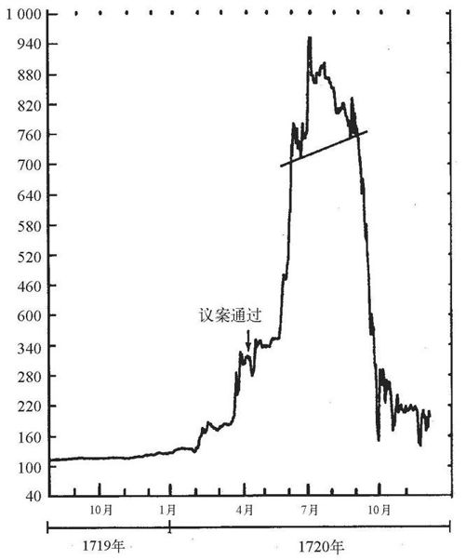

图4-1 南海公司股价走势图（1719～1720年）

注：1720年，南海公司的股票是英国证券交易所规模最大的证券，但是在南海公司140年的历史中，它从来没有实现过最初的承诺：渔业和贸易。股价峰值下面那条横线是“头肩形”的“颈线”。箭头标明了国会通过公司收购国债议案的那一天。
6月初，南海公司股价再创新高，经过一阵短暂的令人眩晕的变化，1720年6月24日，南海公司股价达到每股1050英镑。只有极少数人明白，投资者逃顶的时间已经不多了。那些明白人是公司的创始人和董事会成员，他们利用这个夏天高高在上的股价成功甩掉自己手中的股票。到了8月初，公司的真相已经开始在普通投资者面前败露，股价逐级盘跌。
8月31日，公司管理层宣布将连续12年每年支付50%的红利。这将完全掏空公司，但是这并没有减轻投资者与日俱增的紧张和不安。9月1日，股价继续下跌。两天后，股价跌到每股750英镑，崩盘由此开始。股价在这个月的剩余交易日飞流直下，9月24日，南海公司银行宣布破产，股价开始加速下跌。9月的最后一天，每股股价为150英镑，一个月内下跌了85%。
南海公司崩盘后，银行和证券经纪人遭到围攻。很多人向银行借贷买进大量南海公司股票，金融界遭遇一系列的破产风暴。南海公司最终于1855年解散，公司股票转换为公债。在该公司140年的历史中，它从来没有真正成功地从事过任何上规模的南海地区贸易。

1929年华尔街的崩盘
1929年华尔街的崩盘结束了历史上一幕最大的疯狂投机。1924年以前，美国道琼斯工业指数一直在相对狭小的价格区间内窄幅波动，每当它超过110点，就会遭受强烈卖压。到了1924年年底，股指终于突破这个限制，在1925年跃升到150点以上。股指的上升标志着多年好日子的到来。从股市非常萧条的1921～1928年，工业产值每年平均增加4%，而1928～1929年，则增加了15%。通货膨胀率很低，新兴工业四处萌芽。
乐观主义越来越流行，再加上资金成本很低，大大刺激了股票投资者，经过1926年短暂的反转下跌后，股市月月创新高，由此诞生了一代炒股致富的人。这又煽动了更多的人通过经纪人贷款以买进更多的股票。随着股民的增多，信托投资公司也随之增加。1921年大概只有40家信托公司，到了1927年年初，这个数目上升到160家，同年底就达到300家。从1927年年初到1929年秋，信托投资公司的总资产增加了10倍，人们基本上毫不怀疑这些公司的信用。
这其中最著名的是高盛公司，它于1928年出资成立高盛贸易公司（GSTC），这个公司很快就发行了1亿美元的股票，以面值卖给母公司。母公司再以每股104美元的价格卖给普通投资者，由此获利400万美元。1929年2月7日，股票价格是每股222.5美元。买家就有高盛贸易公司自己，它在3月14日共持有5700万美元自己公司的股票，当然可以支持这么高的估价。投资者一点儿也不担心前面等待他们的是什么。

恐慌爆发
崩盘并不是突然发生的。当巴布森于1929年9月5日发表股市要跌60～80点的著名预言后，市场开始对巴布森的警告有了第一次反应。当天道琼斯指数就下跌了10点，很快就有了“巴布森突变”的说法。几天后，受到利好谈话的刺激，买家重新入市，这其中有耶鲁大学教授欧文·费雪的著名论断：“即使以现在的价格来衡量，股市也还远远没有达到其内在实际价值。”许多报纸也刊登正面股评，以抵消负面批评。证券交易杂志《拜伦》更是如此，它在9月9日那一期封面公开取笑巴布森，将他描述为“来自韦尔斯利山的预言家”。没有任何人怀疑谁应该对这场危机负责：巴布森。
但是，股票价格从来没有回到过去的高点，到了9月底，新的大跌开始出现，这次股价跌到上一年夏天的高点。市场再次反弹，但是没有创新高，而且成交量与前次下跌比较大幅萎缩。10月15日，国家城市银行总裁查尔斯·米切尔发表谈话，指出纵观全国，股市是正常的、健康的。他的谈话很快得到费雪教授的支持，费雪教授说：“我预期股市在几个月内就会转好，并创新高。”
但是，1929年10月21日，《拜伦》的读者可以看到图学家威廉·彼得·汉密尔顿的文章，他警告指数图形走势很难看，指数已经跌破密集成交区。按照汉密尔顿的说法，如果工业指数跌穿325.17点、铁路指数跌穿168.26点，那将是一个“强烈的熊市信号”。就在那一天，工业指数跌穿了汉密尔顿的临界值，两天后铁路指数也步其后尘。市场垂直跳水，成交量也放大到历史第三位，高达600万股，崩盘拉开序幕。

震动——而非晃动
10月24日，成交量放大到1200万股，人们聚集在大街上，流露出明显的恐慌，事态已经明显失去控制。10月25日，胡佛总统发表了下述谈话：“国家的经济基本面，即商品的生产和销售，是建立在坚实和繁荣的基础上的。”胡佛的讲话与飞行员宣布发动机没有着火具有同样的保证作用。恐慌迅速蔓延，随后几天股价连续跳水，市场似乎永远无底。10月29日，在强烈的卖压下，恐慌达到极点，1600万股股票不惜血本逃了出来。有这么一个传说，交易所的一个送信员突然间想到一个主意，出价每股1美元购买一块无人问津的地皮，他居然做成了这笔生意。直到11月13日，指数跌到224点才稳住阵脚，如图4-2所示。那些以为股票已经很便宜而冒险买进的投资者又犯了个严重错误。罗斯福想利用他的“新政”化解这个危机，其结果只是范围更大、更严重的衰退。1930年价格进一步下跌，直到1932年7月8日跌到58点才真正见底。工业股票跌去原市值的85%，而高盛公司的投资证书不到2美元就可买到。
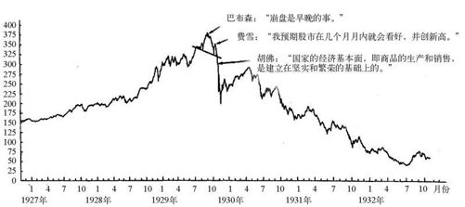

图4-2 1929年的崩盘

注：罗杰·沃德·巴布森在1929年9月5日发出警告：崩盘是早晚的事。人们嘲笑他。但是，崩盘确实降临，而且远比巴布森预测的严重得多，3年时间股市跌去85%。同图4-1一样，这张图上的直线也是“头肩形”的“颈线”。这大体上对应汉密尔顿坚信的“最后的防线”。

但是结论到底是什么？
上述三个故事的结论很明显，那就是市场有时完全沉浸在那样一种希望、贪婪和恐惧的非理性情感中。虽然心理学可以部分解释人们那么做的原因，但是它并没有回答为什么人们同时行动这个问题。为探寻这个群体现象的答案，我们应该转而咨询一些分析复杂运动的专家，也就是数学家。
设想我们有个数学家朋友，我们把上述故事讲给他听，把图指给他看。他有可能思考一会儿，仔细研究我们的图形，然后抬起头问：
“价格突然崩溃，但却没有发生什么特别的新闻来解释它，这样理解对吗？”
“是的。起先股价慢慢下跌，然后突然加速，最后变得歇斯底里。”
“这种情况你见过几次？”
“总而言之，在过去的500年大概有四五十次。但是我提醒你，那只是主要的情况。除此之外，还有很多小规模的。至于这些小的崩盘恐怕超过上千次。实际上，它已经成为我们日常生活的一部分。”
我们的数学家朋友点点头，然后再次仔细看图。过了一会儿，他将眼镜推到鼻尖上，眼睛直盯我们。他开始说：
“你们工作的环境，我们数学家称为动态系统，我想你们应该知道这点。”
“是的。”
我们回答道：
“……我们熟悉这个名词。”
“我想你们都同意这样的观点：你们这个动态系统一定有其固有的系统不稳定趋势，因为它的表现正如你们刚才指给我看的。”
“好像是这样的。”
“好的，那就只有一种解释了。也就是说，你们的市场有一种强烈的正反馈力量。”
“正反馈？您这具体指什么？”
这时数学家朋友把图形往我们这边推了推，指着图对我们说：
“正反馈意味如果你们理解动力学，你们有可能预测短期市场走势。但是，它同时意味预测长期走势是不可能的。”
“好极了，这正是我们的体会。但是有这种行为的数学表示吗？”
“当然有了。数学上我们称之为混沌……”

第5章 第三项基本原理：混沌支配
我们的观念正在发生巨大变化：即使没有外界影响，社会系统在自身内在理性逻辑的控制下，它的发展变化也是完全不可预测的，甚至政策上的微小变化都有可能导致完全不同的行为。
E·莫瑟基德
E·R·拉森
J·D·斯特曼
一个漆黑的暴风雨之夜。天上笼罩着雷雨云，暴雨夹杂着狂风。大雨倾盆而下，地面积水成河。随着黎明来临，新的一天的第一缕微弱阳光照耀在冰冷的空气上，渗入地下的水变成蒸汽从土壤中蒸发出去。
爱德华·洛伦兹的气象学计算机模型是一个非常有意义的事物。自从1960年模型建立后，洛伦兹在麻省理工学院的实验室里度过了许多不眠之夜，研究人工天气模型。洛伦兹的模型虽然详细，但其原理却很简单：将天气实测图像作为输入值，计算下一步的天气变化。这一步的计算结果又作为下一步的初始条件，如此循环迭代。
计算机的连续计算可以模拟24小时内每分钟的变化。计算完成后，展现在洛伦兹计算机屏幕前的是未来天气变化的情况：高压区与低压区相互交错，和风吹拂之后飓风横扫，懒散的夏日之后紧跟着漆黑的暴风雨之夜。
洛伦兹的模型不仅仅令人兴奋，它还寄托了人们巨大的希望，或许有一天可以利用它来预测未来几个月的天气变化。
但是，1961年的一个冬日，洛伦兹发现一个非同寻常的、很奇怪的现象。他决定再重算一遍，这次序列更长一些。他没有从头开始，而是走捷径。他利用以前的中间过程打印结果作为初始输入值，然后启动机器开始计算，自己则下楼喝杯咖啡小憩一会儿。他一点儿也不知道此时计算机的模拟正在发生奇怪的变化。

蝴蝶效应
当洛伦兹返回时，他觉得非常奇怪。计算结果应该跟以前的序列完全相同，但实际却一点儿也不像。尤其是到后面，越差越多，两个月后的计算结果与第一次没有任何相似之处。
起初洛伦兹把这种情况归咎于计算机的错误，但是很快他想到了真正的原因。在连续计算中，他由键盘输入的初始值是三位小数，而计算机的运算器处理的是六位小数，这点细小差别被证明是至关重要的。他的直觉认为，输入初值时完全可以忽略最后的三位小数，因为这些微小的量属于气象仪器所能感受到的外围边缘：1‰度或更小的量有多重要？但是，对于洛伦兹的气象计算模型，这些小数被证明起着至关重要的作用。
洛伦兹的发现不仅仅是气象学所独有的。它是一个很普遍的数学现象，只是科学家以前从来没有注意到。这种现象很快被称为“蝴蝶效应”，正如实际模拟结果所显示的那样，复杂系统的计算结果与初始值有很大关系。这种关系是如此紧密，以至于巴西的一只蝴蝶扇扇翅膀，都可能是得克萨斯州飓风的诱因。用金融术语描述这段话就是：布鲁塞尔的一个老妪卖掉一些国债，都有可能引发日本市场的崩盘！看来这种关系不仅对复杂系统适用，蝴蝶效应也可以出现在不稳定的简单非线性模型中（如图5-1所示）。
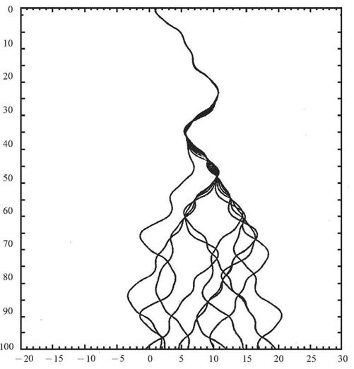

图5-1 蝴蝶效应

注：图中给出的是11个物体自凹凸不平的斜坡滑下来的数学模拟结果，这些凹凸位置是按照正弦形式排列的。斜坡长100米。在模拟中，这些物体的初始速度相同，相互间距仅5毫米。滑行30米后，已经可以在图上看到它们之间的距离，100米后，其中两个相距达20米。一个有趣的细节是，如果你将上图倒过来看，上图与吸烟的烟雾相似。
资料来源：马萨诸塞州，剑桥气象学与物理海洋学中心，爱德华·N·洛伦兹。

确定性混沌
这个发现的影响是革命性的。设想地球表面密布三维气象站，站与站之间仅间隔30厘米，每分钟都向一台中央计算机发送即时观测值。再假设这台计算机容量足够大，可以储存全球天气变化的完全正确模型。即使这样，要提前做出一个月的可靠天气预报也是不可能的。洛伦兹可以证明，现在不可能，以后也永远不可能做出长期天气预报，这不仅使每个人都感到惊奇，而且也与洛伦兹本人的初衷相违背。
蝴蝶效应是一个复杂数学现象的一个细节，这个现象自发现蝴蝶效应后被称为“确定性混沌”。塞耶于1989年给出此现象的如下定义：“一个可以用确定性混沌来刻画的过程，如果它是由完全确定性系统产生的，但按照标准时间级数方法又表现为随机的。”我们生活在混沌世界中。考虑一个非常安静的房间里的香烟烟雾的变化过程：一开始，成千上万的细微的烟雾粒子在热气流的传输下，像一个直的圆柱那样上升。突然，烟柱破裂，变成螺旋状漂移的、一刻也不停止的旋流。线性流动转化为混沌。无论你在哪里，这种情况都会发生。再考虑足球比赛的例子。即使是最聪明的专家也不可能预测出10秒钟后球被踢向何处。
混沌的产生主要与自我强化现象有关。设想在一个系统中，事件A导致事件B，事件B导致事件C，如果事件C最终又导致事件A，这就是一个非常简单的正反馈。
如果我们试图像描绘天气那样，描绘一个国家经济的相互关系，我们将会遇到同样复杂的现象。众所周知的例子是所谓的“倍增效应”和“加速效应”，对增长预期的累积和自我提高（“跟上旁人的步伐”），以及由于劳动力或投资替代而产生的投资需求放大等。总之，这些众多的反馈循环表明系统没有简单的平衡点，而是自我振荡，或者表现出其他更复杂的运动。每一个这种正反馈循环都有助于经济现象的自我强化本质，直到最后被其他机理阻挡。为了正确描述这种系统，需要了解复杂非线性数学。

不可预测性——一种内在性质
传统上，经济模拟依旧建立在基于均衡函数的线性模型基础上。这些模型表明了经济活动中的各种因素是如何连续适应其他因素的变化的，但是没有正确考虑到许多正反馈。即使考虑到了反馈因素，这些反馈一般都是负反馈，也就是导致稳定的反馈，而不是不稳定的正反馈。这些模型在实践中的表现非常糟糕，这通常归咎于“外界随机扰动”，以及模型细节精度不够等原因。
由于上述原因，第一个计算机非线性模拟结果对学术界的影响不亚于一次地震。科学家们突然明白了，线性模型不是不够完善，而是可能从本质上就搞错了。
但更重要的是，理论上正确的非线性模型也可能导致完全的不可预测性，即使这些模型在结构上是确定性的。这意味着系统不仅受到外部随机的无规律的扰动影响，而且不可预测性可能就是宏观经济系统自身固有的内在本质。所谓的“分叉”现象可以很好地解释上述结论。

罗伯特·梅的秘密
澳大利亚生物学家罗伯特·梅是最早描述分叉现象的科学家之一。在20世纪70年代初，梅开发了一套模拟鱼的数量增长的数学模型。其中有一个参数是描述鱼类的繁殖趋势的，当他给出一个比较小的值时，该模型计算出的鱼的数量有一个特定的生态平衡点。如果开始鱼的数量在平衡点之外，它会通过“抑制振荡”逐渐回到平衡点。这是所有人都期望得到的结果。但是，如果梅给出一个较大的值，鱼的数量将来回振荡，永远稳定不下来。这是模型预测的是完全不同的性质：它显示的是混沌。
梅认为这真是件奇怪的事情，于是他给繁殖趋势取所有可能的值，研究该模型的最终结果。结论很有意义。取最小值时，鱼的数量将会自然消亡。如果将繁殖趋势的值逐步增大，并控制在某个水平内，鱼将生存下来，一条平滑曲线给出其数量的平衡值：繁殖趋势值越大，平衡数量越大。
但是，在某个值时，曲线突然分裂成两条，这意味着鱼的数量可以在两个不同平衡点之间振荡。这种现象被称为“分叉”，完全违背传统观念。如果他进一步增大繁殖趋势，计算结果越来越怪：原来的两个平衡点变成4个、8个、16个、32个……最终是混沌。
分叉现象不只是进化模型特有的现象。在《地球》杂志1964年的一篇题为“由控制方程预测天气的问题”的文章中，洛伦兹引入了地球可能不只存在一种平衡气候的理论。过去和现在的事实都表明，气象模拟模型有一种复现趋势，偶尔会突然间从现有的气候转变到全球冰冻，而这显然是一种同现有状态一样稳定的状态。洛伦兹将这种不只有一个稳定状态的系统称为“不可转捩的”。如果真是这样，那已知的冰期可能就是上帝自己的公式的分叉结果或不可转捩特性。
分叉的原因是不同正反馈之间主导作用的突然转换。以经济系统为例，学者拉斯佐洛提出了一套理论框架，将影响经济系统循环主导作用的因素分为三类：
· 技术创新。
· 冲突和征服。
· 社会和经济扰动，比如商品短缺、金融危机等。
根据拉斯佐洛的观点，经济系统可以从非复杂状态，比如简单的周期性波动，转换为更复杂的状态（比如两个平衡点）。这种情况出现在一个参数超过某个临界值时。设想一个由供应商组成的垄断联盟。一旦形成价格垄断，价格变化可以从传统的商业周期性波动转变为大起大落，有些年价格奇高（价格控制），而有些年价格又很低（垄断联盟解散、竞争恢复）。同一系统的另一种平衡可能是低通货膨胀和高通货膨胀之间，或者低税率和高税率之间。
对某一个参数的依赖越大，就越可能出现更多的分叉。这种交错分叉过程以其发现者、数学家费根鲍姆的名字命名，称为费根鲍姆叶栅（图5-2）。这种过程最终导致混沌。
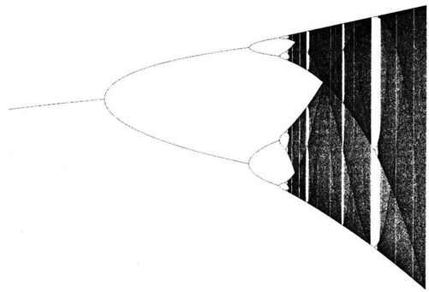

图5-2 费根鲍姆叶珊

注：该图表明一个简单的平衡是如何分叉成多个，最后导致混沌行为的。分叉是由一个简单的数学方程[Xn＋1＝r·Xn·（1－Xn）]产生的，参数r（水平坐标轴）逐步由1.68增加到4。

经济和金融混沌
直观看来，经济和金融均衡系统服从蝴蝶效应和分叉规律，或者换句话说，服从混沌规律。但是，理论经济学家们过了很长时间才开始重视混沌现象。直到20世纪80年代初，学者们开始研究经济混沌指标，几年后，获得了一系列重要发现。随着研究的逐步深入，人们发现越来越多的征兆，表明经济系统存在混沌现象。
现在，所有征兆都表明，许多经济和金融系统存在固有的长期不可预测性。即使阻尼机制很强或表面上看混沌并不存在于当前的参数间隔内，来自其他混沌子系统的冲击仍然可以产生可观的不确定性。我们可以把这个问题同在湍急的河流中飘浮的树桩加以比较。即使我们知道所有的流体动力学知识、水流和河床的形状，我们还是不能计算树桩会漂向哪里，同样也不可能根据它现在的位置推断出它从哪里漂过来的。经济学的情况与此很类似。
因此，人们越来越认识到确定性混沌是长期经济预测不可能的一个重要原因，而线性模型与实际情况相去甚远。人们还明确了一点，这就是动态系统经常在不同的标度内重复同一现象，这更增加了预测的难度。
现代科学清晰地表明，金融市场实际上是由强烈的高阶混沌所主宰，这些高阶混沌在数学上很难求解。上述结论的证据，一部分来源于数学实验表明存在某些非随机的“东西”。另一部分来源于反复出现的泡沫和崩盘，这表明存在强烈的反馈环。
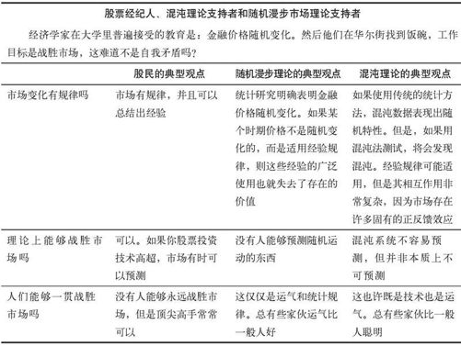

理解经济并非无关紧要
如果混沌确实是我们所要寻找的东西，金融分析师所追求的精确计算真实价值就有点类似于炼金术。不要忘了，股票真实价值的定义是公司未来赢利的贴现价值，如果我们仅仅能够预测一年、半年甚至更短的时间，那么这个定义是多么可笑。
或许我们应该重温凯恩斯对职业投资专家行为的描述：
事实上，这批人最关切的，不在比常人高出一筹，预测某一投资品在其整个寿命中所产生的收益如何，而在比一般群众稍微早一些，预测决定市价的陈规本身会有什么改变。
这个结论并不是说经济洞察能力与股票交易无关——绝不是这个意思。混沌现象的精髓是说，预测长期事件和长期定量分析的努力是徒劳无益的。虽然凯恩斯一点也不了解非线性数学的深奥结论，但在《就业、利息和货币通论》中，他明确指出下述结论：
根据真正的长期预期而进行投资，实在太难，几乎不可能。凡想如此从事者，较之仅想对群众行为比群众猜得略胜一筹者，其工作较重，其风险较大。而且，假如二人智力相等，则前者容易出大错。

第6章 第四项原理：技术图形自我实现
永远不要随波逐流。
事实是随波逐流真惬意。
伯纳德·巴鲁克
亚当·斯密
有这么一个故事，暂且不论其真假。约翰·门德尔松是美国迪安·威特·雷诺经纪人公司的技术分析师，据说他总结出这么一个结论：每当他和儿子出去钓鱼时，股市就要下跌。
不管他是怎么得出这个结论的，事实确实如此：在星期一上午召开的公司战略研讨会上，他使全公司的60名经纪人都相信股票市场确实已经见顶。散会后每个人都去打电话，在当天的交易结束前，这条消息传播到600家机构投资者，当天道指下跌62点。一个人用这种方式诱发了股市少有的恐怖狂泻，这天是1986年7月7日。
经过一个月的平静之后，股市重新上行。这次上涨到前期高点附近，市场开始整固。没有人知道一个新的更强烈的下跌正在形成。
1986年9月11日，星期四。欧洲市场正在交易，人们谈论美国不断加剧的通货膨胀。美国政府国债期货合约下跌，但同前7天的连续下跌相比，这次幅度并不大。然而，在股票市场，情况完全不一样，一场暴风雨正在酝酿。
美国股市一开市，就涌出大量标准普尔500指数期货卖盘，很快就将指数打到比基础股票低2～4个点的水平。这种下跌激发一系列相同的计算机程序交易系统发出大量卖出指令。而且，基础股票的卖压引起期货价格的进一步下跌，使得趋势更加明显，直到收盘股指跌去87点。“黑色星期四”之后的第二天，股指又跌去34点，直到跌到前期低点才获得支撑。
在图6-1所显示的图形中，“黑色星期一”和“黑色星期四”不难辨认。
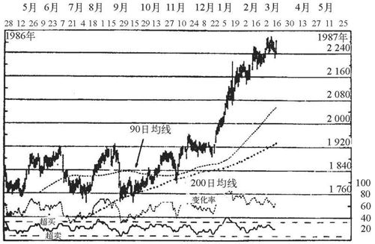

图6-1 道琼斯工业指数

注：该图给出了1986年5月到1987年3月道琼斯工业指数走势，包括每天的波动范围和收盘价，注意1986年的两次大跌。该图还给出了90日和200日移动平均线、变化率和超买/超卖线，本书将在进一步解释这些技术指标。

买进和卖出的理由
“黑色星期四”过去不久，美国经济学家罗伯特·希勒在全美范围内随机挑选出175家机构投资者和125个个人大户，给他们发去调查问卷。他提出的问题是：“这期间你买进或卖出的理由是什么？”
他一共收回113份问卷，没有一份谈到经济消息和传言，而这是媒体归罪的下跌原因。事实上只有3份问卷涉及实实在在的财经新闻或传言。强调最多的是与经济完全不同的事情：市场下跌自身。人们不是因为害怕通货膨胀加剧而卖出，而是因为市场已经开始下跌才卖出。
在1987年的全球股市崩盘中，希勒发现同样的结果。在1987年10月19日至23日期间，他给个人投资者发出2000份问卷，给机构投资者发出1000份问卷，分别收回605份和284份问卷。在这次主要的调查中，希勒再次询问同样的问题：在股市下跌时什么消息对投资者最重要？答案还是一样，既不是经济消息，也不是政治新闻，影响最深的就是价格变化自身。债券和股票价格前期下跌的影响比媒体上任何其他新闻的影响都要大得多。
希勒调查中最有意义的一项研究是投资者对“真实价值”的看法。他首先询问在9月12日至10月12日之间，也就是在崩盘发生前，被调查者是净买进还是净卖出（或者观望），然后问他们，在此期间股市相对基本面而言是否被高估。总结调查问卷后得到下述自相矛盾的结果：超过68.1%的个人投资者和93.1%机构投资者在此期间认为股市被高估了，但是他们还是买进股票。“真实价值”转瞬即逝。同样有意义的是超过10%的人说在股市崩盘之前，他们是按照明确的止损策略（如果价格低于某一价位就卖出）操作的。通常人们这样做的动机是承受不了更大的损失，其结果是跌破关键点位后大量卖单涌出。
希勒还询问被调查者直到崩盘时是否受到200日移动平均线被跌穿的影响，200日移动平均线被认为是股市的长期趋势线。对于这个问题，有37.3%的个人投资者和33.1%的机构投资者给予了肯定答复，这再次表明价格变化自身促使人们买进或卖出。

凯恩斯和选美比赛
在正反馈环中，每一个人都猜测别人将采取什么行动，凯恩斯的“选美比赛”比喻是对正反馈环的最佳描述。凯恩斯将股票市场比作报纸上的选美比赛，比赛参与者从报上刊登的100幅美人头像中选出他们认为最美的：
每个参加者都从同一观点出发，于是都不选他自己真认为最美者，也不选一般人真认为最美者，而是运用智力，推测一般人认为最美者。这已经达到了第三级推测，我相信有些人会运用到第四级、第五级，甚至更高级。
我们还没有达到上述境界，但是毫无疑问，当今最投机的市场模式中有许多只能用下述事实来解释：成千上万的市场参与者在相同的技术图形上画着相同的线，或在个人电脑中装入相同的程序。有些券商理解这些模式，据此可以做出逻辑假设。其他人什么也不懂，只是找寻某种模式。但是，即使一种模式完全是偶然重合，使用它的券商多了，它也有可能产生强烈的信号。
虽然媒体试图用各种政治和经济事件来解释价格变化，券商的理由却截然不同，“市场运行在通道中”，“市场在考验阻力位”，或者“市场刚刚突破20日移动平均线，但是明日应该出局，因为变化率可能超过90”（一会儿要解释这些陈述）。图6-2和图6-3给出了上述现象的图形。
因此，图形分析得到广泛使用的背后，不仅仅在于它是一种理解市场的技巧，有时还在于技术分析产生心理作用。然而，必须牢记这条原理的结尾部分，即如果所有人都使用同样的技术分析，那么它的效果就不是自我实现，而是自我毁灭。
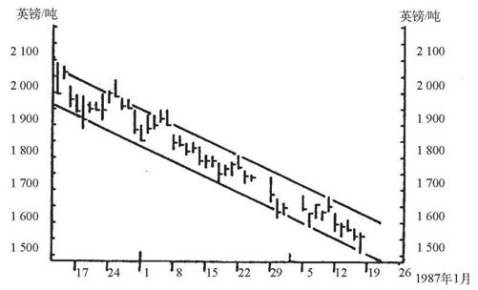

图6-2 咖啡期货合约

注：本图给出了1986～1987年咖啡期货合约的价格走势。我们将要看到，市场沿着明确的平行线或者“通道”运动。当人们在技术图形上发现这个现象后，该现象成为自我实现。注意从一开始该通道就只能用收盘价来描述。

自我毁灭的图形信号
设想市场由1000位实力雄厚的投资者组成，其中900位是思维同步的技术派，剩下的100位是基本派人物。所有的人都是多头，大家都买进，市场稳步走高。但是到了某个价位，比如前期高点，所有900位技术派人士都想出局，也就是卖出。当图形接近这个价位时，900位技术派中越来越多的人不再买进，剩下100位可怜的基本派还在苦苦挣扎。最后当到达这个价位时，900张卖单同时跑出，价格直落千丈。由于缺乏买单，许多卖单只能在比他们想要卖的价格低得多的价位才能成交。
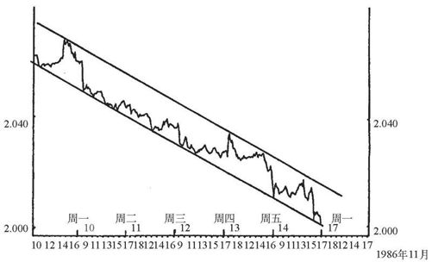

图6-3 美元对西德马克

注：外汇市场的自我实现图形同期货市场一样普遍。本图表明，美元对西德马克的汇率在1986年11月的7天里是如何沿着清晰的通道变化的，通道下轨被触及13次。
过了一段时间，市场重拾升势。这回那100位基本派人士记住了上次的教训，他们决定当达到上次头部价位时退出观望。所有的1000位投资者都成了技术派，所有人都在同一点开始行动。但是有两件事与上次不一样：第一，在接近这个价位时没有任何人想买；第二，很多人想早溜一步，以便他们的卖单能够成交。因此，这个价位永远达不到，图形自我毁灭。
有时技术图形也会因为其他原因而自我毁灭。市场规模较小时，一家或数家市场参与者可以利用大笔交易在重要心理价位操纵市场，诱发由有限止损卖单引起的雪崩。例如，160是个重要的心理价位，如果价格低于160，很多投资者会授权券商立刻发出止损卖单。当市场规模较小时，机构或大户迫使价格低于此价位，逼出所有的有限止损卖单，然后再操纵市场回到此价位之上，以此牟取暴利。第二天当所有的其他技术派人士开始上班时，市场已经达到他们的预期价格，只是他们已经被小小的把戏请出去了。
实际上，技术派通常还使用许多其他方法和策略，而且他们常常只占市场参与者的有限一部分。只要情况确实如此，互不相识的技术派兄弟依然可以猜测彼此的想法，共同控制市场，形成各种美妙的模式和图形。每一次图形都将继续演化，等到所有人都看出时，图形自我化解。与此同时，新的技术派兄弟又将探寻新的图形变化……
不用怀疑，当许多人最终认识到市场的真谛时，他们也会发出罗伯特·福尔肯·斯科特爵士到达南极时的同样感慨：“啊，伟大的上帝！这就是那神奇的地方！”


欲待征服的前沿问题主要在于大脑皮层的脑回。
——阿瑟·凯斯特勒

第7章 心理学的起源
如果我们的大脑是如此简单，以至于我们能够理解它，那我们就太简单了。
莱恩·沃森

古代
由于本书是关于金融市场心理学的，现在我们应该暂时告别市场，转而讨论一下心理学。
心理学是一个非常有趣的话题，因此一点也不奇怪，这个话题已经被讨论和研究了数千年。现存的最早的与心理学有关的书面材料大概是亚里士多德写的《论记忆与回忆》，时间为公元前350年。
心理学主要研究人们的思想和感情，当然也包括我们的大脑是如何处理事情的。这个问题很有意义，加雷诺给我们展示了他在公元170年进行的大脑解剖实验。阿维森纳沿着这条思路进一步研究，在1020年他提出大脑有不同的机能主义区执行5个不同的过程：共同感觉、想象、思考、估计和记忆。
关于心理学的一般性著作是马努里克于1524年出版的《人类思想的心理学》，在此之后出现了一系列的相关书籍和手稿，其中包括格罗塞尼斯、卡斯曼、诺豪斯、笛卡儿、托马修斯、沃尔夫、里德、高尔和居维叶等的著作。到了19世纪中叶，已经有许多充分的证据来证明一些基本理论，比如大脑不同区域，其智力机能是不同的。法国神经学家布亚尔在1848年突然名声大噪，因为他打赌愿意给任何人500法郎，只要这个人能找到一个有语言障碍但左耳垂又没有受过伤的人。

威廉·冯特：科学心理学之父
然而，尽管有前人的许多研究和著作（包括布亚尔著名的打赌），一般认为是德国科学家威廉·冯特奠定了心理学的科学基础。这是为什么呢？
首先，最重要的是，他创建了世界上第一个心理学实验室（不管怎样，第一个持续运作了相当长时间的实验室）。冯特一般只研究意义明确的问题，比如放松反应速度、神经阻滞等等。对上述问题进行科学试验，并总结了部分研究，于1873年出版了《生理心理学原理》一书。
冯特认为心理学是一门科学，必须研究“意识的事实”。他研究感觉是如何伴随自觉变化的，并且宣称精神上的总体并不是各部分的加和。

构造主义流派：化简到最小
冯特后来被尊称为心理学“构造主义流派”之父。这个流派遵循科学上常用的方法：刨根问底，将问题分解到最小的单元，逐个研究。他的实验方法依赖于有知觉经验的人，能告诉他自己的感觉。这种实验方法被称为“反省法”。
事实上，冯特本人并没有给自己的流派起名“构造主义流派”。冯特本人的大部分著作都由他的一个名为铁钦纳的学生翻译，是铁钦纳按照自己的理解（他归功于冯特）起名“构造主义流派”。铁钦纳不仅翻译冯特的研究成果，自己还进行原创性研究，并于1901～1905年出版四卷本《实验心理学手册》，该书对心理学实验研究做出了重大贡献。
冯特的流派有大量追随者，包括艾宾豪斯（1850～1909）、穆勒（1850～1934）、布伦塔诺（1838～1917）、卡尔·斯顿夫（1848～1936）和屈尔佩（1862～1915）。艾宾豪斯尤其对记忆的机能主义研究做出了突出贡献，穆勒对记忆、学习和视觉的研究，布伦塔诺对想象、观察、表述、判断和愿望的研究也都分别做出了突出贡献。卡尔·斯顿夫（后来成为冯特的主要竞争对手）试图将情绪分解为更细微的情感。屈尔佩原来师从冯特，后来在沃兹堡建立了自己的心理学实验室，他的研究指出：有些思想与具体的词语、象征和符号无关，这表明反省法不是处处适用。
早期的心理学家意见各异，正是这些不同的意见产生了流派内部的不同分支，进而形成新的流派。其中的一支与他们的先驱者德国构造主义流派不同，另辟蹊径，这就是美国机能主义流派。
莱恩· 笛卡儿的“动物本性”
精神与肉体之间有什么联系与区别？对这个问题的讨论可以追溯到古希腊。但是，对精神与肉体之间的系统研究却是由法国数学家、哲学家和生理学家莱恩· 笛卡儿完成的。
笛卡儿生于都兰，从8 岁起就在教会学校接受教育。从孩提时代开始，他就对数学的确定性和心理学的争议性二者之间的强烈对比产生了浓厚兴趣。他认为有可能将心理学发展成类似数学那样严密的一门科学。
1612 年，笛卡儿离开法国到荷兰定居，直到1928 年离开。在荷兰他写了一系列书，确定了以后精神和肉体研究的主要内容。第一本书《人论》完成于1633 年，但笛卡儿不敢直接出版，因为害怕通不过审查。在他去世后，这本书终于出版，大受欢迎。这本书描述了外界情绪是如何影响神经元，以及“动物本性”是如何与有关的神经相联系的。笛卡儿在这本书及随后的著作中强调指出，理性的灵魂完全不同于肉体，但通过松果腺与肉体保持联系。理性灵魂可能觉察到神经传来的动物本性，也可能觉察不到。当觉察到时，其结果是意识感觉——肉体影响精神。然而，精神也有可能产生另外的动物本性流动。也就是说，精神也有可能影响肉体，但是它们两者是分开的。

机能主义流派：精神河流
机能主义流派主要是由威廉·詹姆斯（1842～1910）创立的。詹姆斯27岁时获得哈佛大学的医学学位，但此时却得了严重的疾病，后来发展成重度抑郁症。他曾经学过德国心理学，德国心理学认为精神上的问题自身是无能为力的，这种观点使他更加绝望。然而，一天他读了查尔斯·雷诺维尔论自由意愿的文章，这篇文章改变了他的一生。他认为自由意愿不仅仅是幻想，他总结道：
我的自由意愿的第一项行动就是相信自由意愿。
詹姆斯的工作生涯是从化学开始的，但他很快就觉得实验室的工作要求太严，他转而考虑到心理学（他称之为“一门肮脏的小科学”和“对明显现象的粉饰”）可能会发展成为一门严肃的科学。从1872年起，他不再在哈佛教生理学，3年后，詹姆斯成为美国第一位实验心理学教师。1890年，他出版了第一本也是最有影响力的心理学著作《心理学原理》。这本书着重强调：
· 人类本性中非理性的一面。
· 情绪是如何影响信念的。
· 人们的欲望和需求是如何影响动机和思想形成的。
· 身体是如何影响智力的。
詹姆斯的结论是：冯特的反省法——也就是将问题分解成最小的单元，然后逐一询问研究对象的想法和感觉——应用于心理学是不充分的，甚至是完全错误的。反省法不适用的原因是人们大部分的行为是无意识的，还因为科学家无法了解研究对象陈述内容的思想过程。他写道：
思想的冲动是如此草率，以至于我们几乎永远不可能在形成结论之前逮住它。或者如果我们动作足够敏捷，我们可以逮住它，它立刻就不再是它自己……我们看到精神在任何时刻都存在多种可能性。意识在于彼此的比较，通过注意力的强化和继承，选择某些，放弃其他……意识的表现形式并不是零碎的……它是连贯的，流动的。用“河流”或“溪流”来形容意识是最恰当不过的。
他对冯特的指责越来越激烈，最后两人互相攻击：
过去几年，在德国出现了一门可以被称为微观心理学的东西，它的研究通过实验进行，当然要收集到每一个反省数据，然后再通过大规模的统计分析求平均值消除这些数据的不确定性。这种方法使人备受折磨，在国民难以忍受的国度几乎是不可能出现这种事情的。
然而，上述批评虽然饶有趣味，但欠缺公平。构造主义流派对于研究许多心理学问题还是很有用的。
但是，詹姆斯自己的机能主义有自己的独到之处，这门流派迅速发展壮大。由于这门流派从非常复杂的角度来处理精神过程，他们的研究方法并不局限于狭隘的实验室。对于机能主义流派来说，原则上任何研究方法都值得考虑，只要看起来这种方法适用于某个具体问题。他们是实用主义者，这种态度使得他们敢于利用动物实验作为研究人类精神的一种手段，对于利用反省法不能得到可靠信息的精神病人，他们也能研究。研究的目的不是理解情绪或思想自身，而是理解思想的机能主义，掌握精神河流是如何指引我们实现理想、适应周围环境的。

习惯的养成
习惯是思想的功能，威廉·詹姆斯特别关注人的习惯是如何养成的这个问题。他将生命看成是习惯的集合体，而习惯是由神经系统演化过来的。我们经常做的事情做起来很容易，几乎不需要多少注意力，很容易养成习惯：
从他性格的小小缺陷、思维的诡计、看问题的偏见以及工作方式等，你可以发现他迟早改不了自己的秉性。总而言之，他最好不要试图改变自己。这个世界上的大多数人到了30岁，其性格就像石膏一样，再也不可能改变了。
当詹姆斯正准备他自己的研究时，可能是铁钦纳第一个给出了机能主义流派的正式描述。他在1898年出版的著作《构造心理学的基本假设》中，对比了这两种观点。
机能主义在美国非常流行，迅速促进了全国范围的心理学发展及其推广应用。杜威（1859～1952）、安吉尔（1869～1949）和卡尔（1873～1954）对它的发展做出了重要的贡献。伴随着心理学的发展，全美国的心理实验室也如雨后春笋般出现。1880年一个也没有，到了1900年，一共建立了42个心理学实验室。到了1903年，心理学在美国是如此普及，以至于这年毕业的心理学博士，在数量上仅次于化学、动物学和物理学学科的博士，位居各门学科的第四位。机能主义成功的另一个标志是心理学研究中心从德国转移到美国。1920年，50%心理学论文时用德语发表的，英语只占20%，到了1933年，德语发表的论文只占14%，而英语则上升到52%。
但是，构造主义和机能主义仅仅是心理学的两个分支而已。两个流派的鼎盛时期都出现在20世纪初，新的流派很快就要超过它们。第一支流派观点尖锐，它宣称心理学不应该研究思想和感情。这个流派的奠基人之一是俄国科学家伊万·巴甫洛夫。
威廉· 詹姆斯论人们是如何习惯于新观点的
威廉· 詹姆斯在他1907 年出版的《实用主义》一书中，描述了人们是如何习惯于新观点的：
过程永远不变。每个人头脑里有一大堆旧观点，当接触到一些新观点时，旧的观点就处于紧张状态。
• 有些人对此加以抵制；
• 沉思一会儿，人们发现这些观点相互矛盾；
• 个体开始倾听不协调的事实；
• 人们开始出现旧的观点不能满足的欲望。
斗争的结果是出现内部麻烦，此时人的思想领域出现一个陌生的东西。人们试图通过修正过去的观点逃离这个内部麻烦。
• 人们尽可能保存尽量多的旧观点（关于这点我们都是极端保守主义者）；
• 旧的观点对变化反应不一；
• 人们试图改变这一切。
最终，人们头脑里的有些新观点可以嫁接在旧的观点上，对其他观点产生尽量小的影响。
• 新观点充当新旧经验的调停人；
• 新观点恰如其分地在新旧经验间穿针引线。
然后新观点变成真正的观点。
• 新观点尽可能多地保存旧观点，使旧观点接纳新事物，但构想一种尽可能熟悉的情形；
• 一个荒诞的、违背我们常识的解释将永远不可能被新事物真正接受。
人们信念的最激烈的革命迫使他抛弃绝大多数旧观点。
新的真理总是中间人，扮演过渡的角色。
现在我要奉劝诸位特别留意旧的真理扮演的角色。

第8章 主要流派
有些人没有主见的唯一原因是对情况不了解。
保罗·菲克斯
巴甫洛夫研究动物对刺激的反应。巴甫洛夫最著名的实验是每当他喂狗时，他都要摇铃。每当听到铃声时，狗就知道有东西吃了，口水自然而然就流出来。巴甫洛夫继续摇铃，但是并不给狗喂食，狗还是流口水。他用铃声制造了狗的“条件反射”。
巴甫洛夫的实验促进了心理学“行为主义”流派的产生。另一个对行为主义做出早期贡献的科学家是爱德华·桑代克（1874～1949），桑代克试图主要通过对动物行为的研究，创造一套客观的、机械的学习理论。他设计了一些装置，其中有一个木头笼子（“魔术盒”），这个笼子的门只能用销子、杠杆、绳子和踏板的不同组合来打开。然后，它将狗、猫和老鼠放进笼子（当然不是同时），观察这些动物是如何经过试错后打开门逃出去。他的主要目的是通过这种方法表明，可以在人工控制的实验室环境复制趣闻逸事中描述的故事。然而，很快他就发现，可以用这种方法来测试动物的学习时间（“学习曲线”）。
他的下一个问题是，动物除了试错法外，是否还可以通过观察和模仿学习开门。通过比较两组老鼠的不同学习曲线：那些看过其他老鼠开门的老鼠和那些从来没有看过其他老鼠开门的老鼠，他发现两者没有差异。
桑代克承认（有些天真地），下述两条与人的本能概念有关的定律可以解释人的一切行为：
· 练习律。用进废退（动物越是经常被赶进那个可恶的笼子里，就越能了解它）。
· 效果律。受到鼓励的动作更容易重复（当它从笼子里出来时被奖励肉丸子）。
巴甫洛夫和桑代克的工作确实很重要，但还不足以创立行为心理学流派，该流派的真正创始人是约翰·沃森（1878～1958）。

行为主义：机械人
沃森1903年成为芝加哥大学最年轻的博士（当时他只有25岁）。他想挣点儿钱来支付学费，最后找到在实验室照看那些用于科学研究的老鼠的工作。这些老鼠用于模仿“真实生活”中的学习过程，比如走出复杂的迷宫。训练老鼠同追求女孩可不一样，但是这为这个年轻人提供了有价值的帮助。他很快就成了内行老手，并且开始用这些老鼠进行自己的研究工作。他的方法比以前的方法大大简化，得到的结果令人大为震惊。其中的一个试验是，他给笼子装上壁灯，将老鼠放在一头，同时在另一头放上食物。老鼠当然很高兴地跑过去吃掉食物（这个结果一点儿也不奇怪）。然后，他关掉壁灯，重复这个试验。还是那只老鼠，这次它一头撞上墙壁（这个结果很令人震惊）。这就是著名的“扑通试验”（并不是要证明老鼠有多笨），它验证了桑代克的练习律。

激进的行为主义
沃森的理论比桑代克更极端，他甚至不讨论注入痛苦和快乐之类的问题。他的一些代表性观点是：
· 精神疾病是“习惯扭曲”的结果，而偶然性学习可能引起“习惯扭曲”（练习律）。
· 言语仅仅是一种行为（效果律）。
· 通过将试验对象置于他们所恐惧的环境，然后加以鼓励，可以治疗恐惧症，比如害怕登高、蜘蛛、蛇等（效果律）。
沃森的流派公开反对构造主义和机能主义，其基本假设是绝大多数人类行为都是后天学到的。因此，这一流派的实验方法是研究人（以及动物）如何应付不同环境，而根本不关心他们是怎么说的（动物原本就不会说话）。行为主义的极端例子是所谓“激进行为主义”，属于更大的“激进经验主义”的一个分支。激进行为主义认为，心理学根本就不用试图解释任何东西，而只需探索对机能关系的系统描述。激进主义的拥护者认为人只是一部社会机器，学习以最佳方式应对外界刺激。
可笑的是，正是情感问题结束了沃森的学术生涯。他爱上了一个女人，但这个女人又不是他的妻子。因此他被迫离开学校，到著名的J·沃尔特·汤普森广告公司任职。在那里，他利用自己的行为心理学技术证明，人们对竞争产品的挑选并不是基于感官质量，而是根据它们的附属特性。最后他成为该公司的4位副总裁之一。
行为主义在20世纪20年代达到巅峰，但在20世纪30年代受到重大打击。新的试验表明，迷宫里的老鼠确实能够建立迷宫的精神地图，而且它们也确实出现了一些感情进化。直到今天，行为主义仍然被认为是心理学的一个主要流派，而且一直在向前发展。挽救它的是一批科学家，他们使行为主义的激进性得以削弱，其中一位叫做斯金纳（1904～1990）。他在1938年出版了20世纪心理学最具争议、最有影响力的书《有机体的行为》。斯金纳1904年生于美国，在那里长大，接受大学教育，然后从事心理学研究。第二次世界大战期间，他研究如何训练鸽子，并且发明了一种后来被称为“斯金纳箱”的装置，利用这种装置可以准确控制和测量动物的学习行为。斯金纳的研究工作有如下发现：学习原则上是不断接受刺激和奖励，或称为“强化”的过程。而且，斯金纳在实验室测试了沃森的理论，试验结果让他否定了沃森和巴甫洛夫的几乎所有重要的条件反射理论。
行为主义对心理学的贡献使得心理学更切合实际、更客观，它刺激了实验室方法的普遍使用。但是，行为主义是单边的和简单的，它忽略了一些重要因素，而其他流派却成功地解决了。其中一支使大多数普通人自发地想到心理学：一个人躺在床上，与一个大胡子的带德国口音的医生交谈，这个讲德语的医生可能是心理分析流派的信徒。

心理分析流派：研究我们的内心秘密
心理分析流派是由西格蒙德·弗洛伊德（1856～1939）创立的。弗洛伊德是奥地利的一个心理学家，长着大胡子，是个大烟鬼（一天20支烟），还吸食可卡因。弗洛伊德主要关注精神疾病，而其他流派都研究普通人的典型行为。弗洛伊德发现一个重要现象：如果让歇斯底里的病人有意识地想起他们明显忘记的东西，他们就会有恢复的趋势。由此他提出了心理分析的基本假设：每一个动作都受动态无意识的影响。他认为我们的意识就像冰山，我们只是对其中看得见的小部分有意识，大部分意识都藏在下面，或者称为潜意识（一般的精神过程不能唤醒它）。这种记忆遗忘的过程常常要为某种目的服务，但同时也是很多精神疾病的关键原因。
对于由潜意识产生的各种疾病，弗洛伊德的治疗方法是：刺激受压抑体验的意识再认。他要将隐藏的部分暴露出来，让大家了解它，处理它有可能给我们带来的麻烦。通过试验利用催眠术来探索无意识，弗洛伊德引入“自由联想”疗法。在这个疗法中，当医生走近病人时，病人（通常躺在那张著名的床上）大声说出他们的真实想法。弗洛伊德的另一种疗法是解梦。
弗洛伊德的学说逐渐发展，主要围绕以下问题：
· 潜意识的作用。
· 如何治疗精神疾病。
· 动机的作用。
· 早期经历对于成年后心理的影响。
弗洛伊德将人格分成以下三种：
· 自我。自我就是通常我们所指的“我”或“自己”。当外部世界某些事情对“自我”产生客观威胁时，我们要承受“客观性焦虑”。
· 本我。这是人性的最原始部分，它代表生物需求和欲望（比如事物、性和香烟）。这些欲望需要立刻得到满足。有时“本我”的需求使威胁超过“自我”，我们将承受“神经质焦虑”。
· 超我。这是我们人格中理想、标准和价值那部分内容。它的目的是创造一个行为规范、举止儒雅的人，以适应周围环境的要求。如果“超我”的需求战胜了“本我”，我们将承受“道德焦虑”。
本我是如何保护自己避免这些可能的焦虑呢？弗洛伊德提出7种方法：
· 压抑。强迫忘记不高兴的记忆、知觉或思想，把它们变成无意识。
· 回归。回到早期生活。
· 投射。把个人错误和缺点归咎于外界因素。例如，我们可以怪罪于他人，或者认为其他人也有和我们同样的问题。
· 反向作用。朝相反的方向改变我们的情绪，例如我们可以变爱为恨。
· 升华。做一些社会接受的事情，从而使我们从想做其他事情的真实愿望中摆脱出来。
· 合理化。我们可能犯错误，但是经常找一些似是而非的借口来掩饰我们的弱点。
· 认同。我们可以放弃自己的部分个性，努力模仿那些我们认为的成功人士。
毫无疑问，弗洛伊德是伟大的思想家，但他并非完美无缺。他的许多观点很快就受到指责，主要是因为他过分夸大性的作用，也因为他推广得太远。弗洛伊德创立的流派继续向前发展，但是很快就形成不同的分支。

卡尔·荣格
卡尔·荣格（1875～1961）是弗洛伊德最有名的弟子。荣格毕业于瑞士的巴尔舍大学，后来成为苏黎世大学的精神病学讲师。经过努力，他在那里名声斐然。但是，在1900年读了弗洛伊德的《梦的解析》后，他非常激动，开始与弗洛伊德接触，尽管他从来没有完全同意弗洛伊德的所有主张。1912年，荣格出版了他自己的著作《潜意识心理学》。荣格在这本书中指出，理想追求对于人的精神发展，可以起着与孩童时的经验同样或更大的作用。相对而言，性在心理形成中所起的作用要小得多。他还发展了人格的新理论，根据他的理论，人被分成8类：
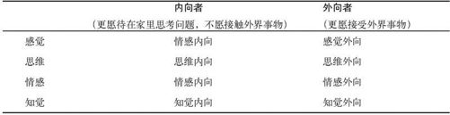
人格的分类从此开始，现在最常使用的参考书是美国精神病学会1994年出版的《精神障碍诊断和统计手册》。
自从弗洛伊德以来，心理分析已经有了长足进展。从弗洛伊德那里继承下来的许多思想已经成为心理学的科学与实践。
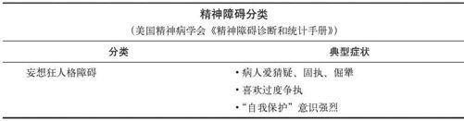

（续）
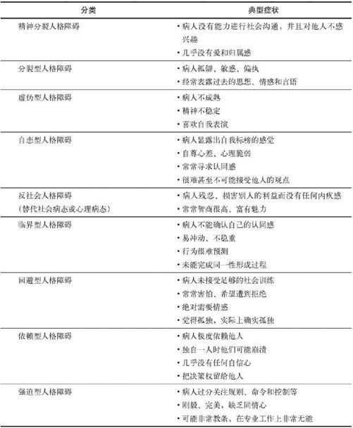

（续）
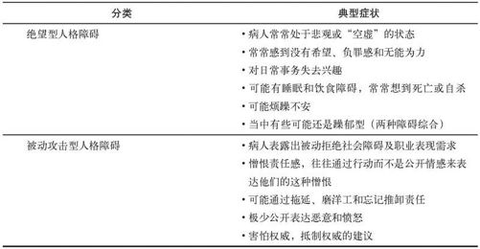

格式塔流派：整体并不只是部分之和
设想有两个人，他们的听力都完美无缺，他们正在听音乐。其中一个没有任何乐感，他认为听到的是难以忍受的嘈杂噪声。另外一个听到的不只是声音，而且是音乐，是美妙的享受。如何描述他们处理这个问题的差异？
这就是心理学的第五个重要流派——格式塔流派——的研究问题。“格式塔”是德语词汇，它的含义是：物体或另一类实体的外形或形状。
这个理论源于克里斯蒂安·冯·厄棱费尔1890年发表的一篇论文。厄棱费尔在文中提出，存在一种与声音、颜色等只能定性描述的知觉同等重要的质，他把这种质称为“格式塔”。“格式塔”质是声音和音乐的差异，或颜色和艺术的差异，这种特殊的质同音色和颜色自身同等重要。这是一种格式塔质。
格式塔流派的基础归功于三位德国科学家：魏特曼（1880～1943），他是三位科学家中第一个明确提出格式塔心理学原理的；另两位是苛勒（1887～1967）和考夫卡（1886～1941）。魏特曼首先得到灵感，创立了这个流派，那是1910年假期的一天，当时他正在火车上。他的主意是做实验，让人们以为自己看见了运动，但实际上并没有运动。他忘记了旅行，买了一台动景器，在旅馆的房间里先用自己做实验（后来他在更科学的环境里重复了这项实验）。他证明了人们的知觉与现实存在差异。
格式塔流派原先只是关于知觉的理论，但很快扩展到其他领域。格式塔心理学家认为，以前心理学用的三个重要概念，即“感觉”、“学习”和“注意”，不足以用来描述我们对周围环境的理解。为什么呢？格式塔心理学家认为这是因为我们基于自己的经验外推。如果在我们面前展示一幅未完成的图画，我们精神上都想通过幻想或假设其余部分来“看到”完整的图画，而不是有意识地想这些。1922年，考夫卡在他的文章《知觉：格式塔理论导引》中，并没有宣称这是新发现，但是他认为，这为研究心理学开辟了一条新路：
上述三个概念不足以描述丰富的精神现象，这点并不是格式塔心理学家的发明。因为其他许多人也有同样的观点，而且其中部分先驱者已经开始实验研究……但是，他们都丢掉了传统概念，并且在努力克服由于仓促引进新概念带来的困难的同时，他们不太可能检查用新概念修正传统概念的趋势。
格式塔心理学家认为意识很重要，在这一点上，他们与行为主义心理学家大相径庭（行为主义实际上忽略了意识）。格式塔流派的支持者认为大脑“同时地、自发地、不可避免地”组织整理我们所感觉到的一切。我们通过精神活动完成上述任务，为了得到清晰的图画，常常将主观想象和客观观察结合在一起。而且，在这个组织整理过程中，我们常常犯错误。
考夫卡和其他德国先驱者在美国举办了很多场讲座，宣传推广格式塔理论。随着纳粹分子从1933年起在德国掌权，格式塔理论研究的重心逐渐转移到美国。在利用格式塔理论研究群体动力学、敏感性训练和社会运动时，另外一个科学家，库尔特·勒温（1890～1947）给格式塔理论又增加了一个新的概念。
格式塔理论的主要观点可以总结如下：
· 存在一个“整体”，它的实际性质超过组成它的所有部分的和。换句话说，整体大于部分之和。
· 组成整体的元素是相互依赖的，并且由于它们在整体的作用才有意义。
· 在我们的内部存在“动态组织过程”，其作用是通过将感觉转化为最简单、最有规律的精神组合，来减轻压力、达到精神能量消耗最小的目的。
· 我们的感觉和外界环境之间存在一种相互作用，或者称之为“伸向外部世界”，以带来更多的秩序。
格式塔理论对于理解记忆和解决困难起到了极大作用，在金融市场行为心理研究中，它是做出重大贡献的一个流派。

人本主义流派
人本主义流派兴起于20世纪中叶，作为挑战当时最主要的两个心理学流派，即行为主义流派和心理分析流派。人们发现，行为主义太机械，而心理分析过多地依赖生物还原论和决定论。关键性事件发生于1957～1958年，当时亚伯拉罕·马斯洛和克拉克·莫斯塔卡斯决定在底特律举行两个会议，邀请心理学家们商议成立一个专业学会，致力于探索心理学研究的新方法。这种新方法将重点研究自我实现、健康、创造性、内在价值、个性和意义。几年后的1961年，他们成立了美国人本主义心理学会，并于同年创立了自己的杂志《人本主义心理学报》。1964年，该学会举办了第一届国际会议，会议中心议题是为什么心理学的两个主要流派并不将人当成真正的人来研究，也不研究人类生活面临的现实问题。亚伯拉罕·马斯洛、卡尔·罗杰斯和罗洛·梅都参加了这个会议，他们成为这场运动的领袖，尤其是马斯洛，被认为是人本主义流派的奠基人。马斯洛观点的核心是“需求层次理论”，这个理论是他1943年首次在《美国心理学评述》上提出的，后来在1953年的著作《动机和人格》得到进一步发展。人的需求层次分成以下几部分：
· 群体接受所必需的基本生存要求。
· 智力成长所需的情感要求。
· 自我实现，即完全实现自我生活的和谐圆满。
人本主义心理学在随后的数十年扩大了自己的影响，它的基本假设是：
· 社会和无意识的确定性力量对精神有重大影响。
· 其中有些力量是起副作用和有害的。
· 人有通过自由意愿克服副作用的潜能，个人竞争和自尊由此产生。
· 学习对自己负责是克服挑战的关键。
· 社会各方面可以有意识地创造规范的、有组织的环境，用以帮助人们达到完全和谐圆满的“自我实现”目标。
人本主义流派的理论基础在于广泛理解人的行为，很显然，早期它对于理解工作动机尤其有用。如果给人本主义流派贴条标语，那么这句话最合适不过：“幸福生活自己创造”。

认知心理学：理解精神过程
“认知”这个词源于希腊单词“gnosco”（意思是“知道”）和拉丁单词“cogito”（意思是“思考”）。认知心理学主要研究我们如何思考和创造知识。心理学家奈瑟给出了认知心理学的广义定义：
所谓认知心理，是指感官输入被转化、简化、加工、贮存、恢复和使用的所有过程。
对人类如何思考和获得知识的研究已经有很长历史时期。讨论这个问题的先驱者有弗朗西斯·培根爵士（1561～1626）、伽利略（1564～1642）、托马斯·霍布斯（1588～1679）、笛卡儿、约翰·洛克（1632～1704）、大卫·休谟（1711～1776）和伊曼纽尔·康德（1724～1804）。
哈佛认知研究中心成立于1955年，此后不久便诞生了现代认知心理学。一个重要的里程碑是1956年在麻省理工学院召开的信息理论会议。哈佛大学的乔治·米勒在会上宣读了他的论文，题为“魔术数7加上或减去2∶我们处理信息能力的某些局限”（1956年）。这篇划时代的论文总结了一系列的实验结果，提出了关于我们如何处理输入的有意义信息：
我们必须认识到分群或者说将输入序列组成单元或组块的重要性。由于记忆广度是固定数目的组块，我们可以增加它包含的信息比特的数量，而这只需要通过简单地构建更大的组块就可实现，每一个组块都包含比以往更多的信息。
因此米勒得出结论：我们有压缩信息的能力，这样才可以在更短的时间内处理更多的信息。他继续举例说明：
刚刚开始学习电报的人将听到的每一个“嘀”、“嗒”当成一个组块。很快他就可以将这些声音组成字母，这时他将字母当成组块。后来字母组成单词，这是更大的组块，然后他开始听整句话。我并没有说上述过程每一步都是必需的，也没有说他的学习曲线会出现高峰，但我可以确信的是，不同的速率可以达到不同的组织水平，并且在学习过程中相互重叠。我只是简单地指出明显的事实。这就是通过学习，“嘀”、“嗒”可以组成模式，并且随着这些更大的组块出现，报务员可以记住的信息总量也相应增加。如果用我提议的词汇来表达上述概念，这就是报务员学会了增加每个组块的比特。
用通信理论的行话来说，这个过程称为“再编码”。输入被编在一个码中，这个码包含很多组块，每个组块有一些比特。报务员将输入再编程另外一个码，这个码包含更少的组块，但每个组块的比特大大增加。再编码的方式多种多样，但是最简单的是将输入事件组织在一起，重新起个新名字，然后记住这个名字，而不是记住原来的输入事件。
这篇文章明确发出了创立一门新流派、研究新问题的号召，但是并没有立刻得到很多响应。然而，文章发表几年后，有了重大突破。其中一项重大事件是斯金纳1957年发表的论文《言语行为》。这篇文章利用鸽子和老鼠的实验结果解释了人类是如何学会写字和说话的。正如我们前面提到的，斯金纳属于行为主义心理学流派，他认为心理学家应该主要研究外界可测量的刺激，以及对刺激的反应。因此他宣称，很难研究我们精神中发生的事情，比如“主意”和“思想”是很难甚至不可能测量的。进一步说，心理学家应该只是努力去确认一般性原则，这些原则适用于所有的种群和所有的行为。
这篇文章和其他许多文章一起，共同促进了认知心理学作为一门真正的学科的发展。然而，大多数人都认为奈瑟才是认知心理学的真正奠基人。他在1967年出版了该领域最重要的一本专著《认知心理学》。该流派的主要研究领域包括：
· 注意力。对于给定目标，是什么使得人们容易或难以集中精力？注意力能分割吗？什么是给定任务类型的注意力要求？
· 模式识别。模式识别实际上是如何起作用的？我们内心深处存在什么认知心理，使得我们能够探知外界信息并加以分类？感官和认知系统在进行模式识别时需要哪些信息？
· 知识。我们是如何储存和区分“陈述性知识”（关于认知主体的知识）和“过程性知识”（知道/能够做某种事情）的？
· 记忆和忘却。我们如何记忆？忘记事情时到底发生了什么？不同的记忆是如何、何时和经过多久被忘记的？
· 语言。我们是如何学会语言的？如何学会语法规则的？
· 推理和问题解决。人是否天生无逻辑？什么时候我们使用推理的非逻辑系统？
该流派很快提出了一些重要概念：
· 感官（眼睛、耳朵、鼻子和皮肤），用来接受外界刺激。
· 神经码，对接受的刺激进行编码。
· 认知码，将接受的刺激转换为能量，这种能量将来可以被激活。
· 记忆，指认知码的存储、恢复和重建过程。
“神经码”和“认知码”并不是可以相互替代的，它们是研究同一过程的不同方法。然而，认知事件相当于计算机的软件，而神经事件更类似于计算机的硬件。有些认知事件进入激活状态，而另外一些则没有（这正是结构主义流派反省法的基本问题）。

枝繁叶茂
心理学是一门内涵丰富的学科，它与我们大多数的日常生活密切相关。心理学的分支越来越多，它不仅覆盖个人的思想、行为、知觉和情感等问题，而且还研究群体的行为。在本书的后续章节，我们将研究群体行为是如何与金融市场动力学相互作用的。
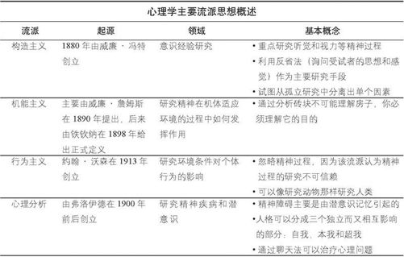

（续）
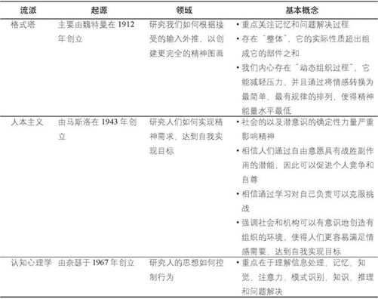


任何一个人，作为个体来看，都是足够理智和通情达理的，但是，如果他作为群体的一员，立刻就成为一个白痴。
——弗里德里希·希勒

第9章 炼金师
凡事力求尽可能简洁，但不能简略。
爱因斯坦
几个世纪以来，市场交易者就已经非常清楚，金融市场是群体行为的一个典型范例。交易者们当然清楚，因为他们自己就有切身体会：他们感受到了恐惧、怀疑、贪婪和不时的后悔。因此，毫无疑问，他们一直在探索，试图找出这么一个系统，来帮助他们预测这个市场可能出现的一些情感因素的影响。那么他们都做了些什么呢？
他们发明了奇怪的图形（“技术走势图”）来表示市场价格变化，然后要么根据价格变化、要么根据市场统计（“技术分析”），在图上画不同的直线和曲线。他们宣称这是炼金术，可以帮助他们发现市场的强势和弱势，因此能够使他们做出更好的交易决策。

查尔斯·道
我们在前面谈到，日本的稻米市场最早使用图形，但是西方人在19世纪80年代重新发现了图形的价值，他们用的是一种“账面法”。只有少数交易者使用这种图形，但是，他们在如何解释这些图形上没有取得一致意见。
1900～1902年，《华尔街日报》刊登了一系列论述股票价格变化的文章，但这些文章并没有引起人们的关注。这些文章的作者是该报创始人兼主编查尔斯·道。除了这份报纸外，他还创立了著名的道琼斯金融服务系统（图9-1）。
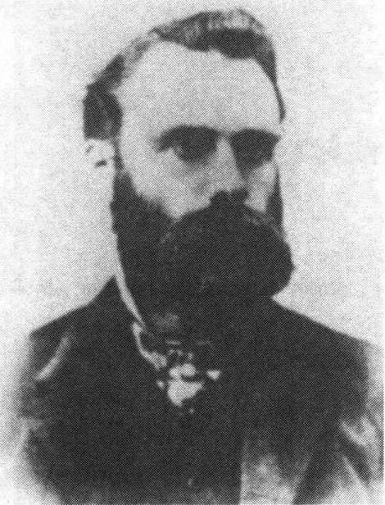

图9-1 查尔斯·道（1850～1902）

注：道氏对于描述股票市场运动规律做出了重大贡献。他的主要兴趣在于分析股票市场预测经济走势，但是股票经纪人比经济学家更对他的理论感兴趣。他的模型对1929年和1987年的崩盘都给出了明确信号。（照片经道琼斯公司特许转载。）
继道氏之后，威廉·彼得·汉密尔顿担任《华尔街日报》的总编，他认为道氏是一位“极端保守”、冷峻、富有进取心而又很聪明的人，道氏“了解自己的事业”，从来不会受任何事情的影响。有一段时间他在纽约证券交易所搞到一个专座，这样可以加深对证券交易的实际认识。不幸的是，1902年，年仅52岁的他就英年早逝。除了前面提到的那些文章外，他对市场的其他观察和认识都没有来得及发表。但是后人总结了他对市场的认识，这就是我们今天谈到的“道氏理论”。

道氏发现了什么
道氏的一项发明是，他从1884年开始，利用一些有影响的股票绘制价格指数变化图。后来在1896年，他把一些工业股票合并形成“工业平均指数”，一些铁路股票合并形成“铁路平均指数”（后来扩充为“运输指数”）。这给他研究市场特征、总结市场规律提供了强有力的分析工具。
道氏理论主要包括以下6个部分：
· 股票指数提前消化一切影响。市场参与者拥有解释股票价值的所有重要信息，总的来说，这些信息都已经反映在价格波动中。
· 市场价格运动有三种形式。它们分别是“主要的”、“次要的”和“短期的”。价格波动永远是这三者的综合结果，它们同时作用，但不一定在同一方向。
最大的运动是主要的，这是一种持续几年的趋势。当所有的坏消息都已经在价格中得到反映，未来的第一线希望开始萌发，大牛市就不知不觉来到了。这是牛市的“第一阶段”。在牛市的“第二阶段”，这些希望得到确认，经济情况也得到实质性好转。大牛市的“第三阶段”反映出没有客观实际支持的极端乐观主义。主要的熊市同样也有这三个阶段，只不过反过来罢了。
次要的运动持续数周或数月，往往包括对前期主要趋势1/3到2/3的修正。
短期的运动持续不超过三周。相对而言，它对外界随机扰动比较敏感，对于预测其他价格运动也没什么作用。在后面的几章，我们还要谈到这三种价格运动的应用。
· 支撑位和阻力位发出买入或卖出价格信号。当价格波动在一个狭窄区域持续两三周或更长时间后，可能存在市场主力的“收集”行为（在价格上涨之前）或市场主力的“派发”行为（在价格下跌之前）。
· 有量才有价。如果成交量很大（换手很高），则价格变化的信号就比较强烈。成交量跟随趋势变化，如果市场涨时有量跌时无量，则市场将会上涨。
· 趋势必须由头部和底部确认。只要新的头部和新的底部不断抬高，上升市场就将持续。反过来，只要新的头部和新的底部不断降低，下跌趋势就不会改变。
· 两种指数必须相互验证。股票市场的最初运动是不可信的，除非工业平均指数和运输平混指数都开始朝同一趋势运动。
道氏理论被后世追随者熟记下来还有另外一个原因。道氏的熟人S·A·纳尔逊于1903年出版了《股票市场投机入门》一书，在这本书中，纳尔逊归纳了道氏的许多原理，第一次介绍了“道氏理论”的基本概念。
1922年，威廉·彼得·汉密尔顿在《证券市场晴雨表》中进一步发展了道氏理论，当然他也受到“巴布森图”的影响。然而，汉密尔顿在《华尔街日报》和《拜伦》杂志上的大量文章吸引了越来越多读者的注意，应用道氏理论，他准确预测了市场变化，精准度令人难以置信。这些文章中最著名的是他剖析投机家基恩炒作美国钢铁公司股票的系列文章，汉密尔顿对基恩炒作手法的揭露是那么准确，以至于基恩怀疑汉密尔顿在自己手下安插了间谍。但是，在《证券市场晴雨表》中，汉密尔顿向吃惊的人们解释道，他所用的工具不过是技术图形和道氏的六项原理。
汉密尔顿的最后一篇文章是关于遭受重创的市场的。10月21日，在主要股票交易所开始崩盘的前一天，他在《拜伦》杂志上写了篇文章，警告可能出现的心理情况。随后几天，市场出现了他所说的心理转折点。4天后，他在《华尔街日报》上刊登题为“趋势变了”的文章（还是利用道氏原理），指出牛市实实在在地结束了，股票市场的趋势反转表明经济形势开始恶化。但是，当时没有人相信他的言论，现在我们知道历史证明他绝对正确。他的最后一篇文章写于同年12月3日，题目为“回去休息吧”。这篇文章还有另外一个意思：6天后，汉密尔顿去世。
道氏死后整整30年的1932年，又出了一本论述道氏理论的书——《道氏理论》。在这本书中，作者罗伯特·雷亚系统整理了道氏理论和汉密尔顿方法及其应用。雷亚还出了另外一本书——《股票指数的故事》。

进一步的阐述
在第一个著名的交易原理得到大量追随者的奉承之后，论述分析资本市场的书籍和文章越来越多。有些提出逻辑假设，然后说明这些假设是否得到实际检验，另外一些致力于探讨事实的合理化分析，其中含有不同程度的谬论和迷信。
有人发明了“裙子底边指标”，将股票市场与妇女裙子的长度联系起来（当裙子长时，做多买进；裙子短时，做空卖出）。自动交易系统如洪水般泛滥，伴随着同样多的批驳这些交易系统的科学报道。
1948年，美国出版了《股票走势的技术分析》一书，作者R·D·爱德华兹和马吉研究了难以计数的股票的多年长期走势，他们发现了许多特征形态（现在我们称之为“技术图形”），这些形态反复出现，显然具有预测价值。他们仔细描述了所有这些现象，并加以分门别类，对于所有靠技术分析买卖股票的人士来说，这种方法至今仍然很流行。
随着个人计算机在20世纪70年代开始出现，研究单只股票走势的操盘手前进了一大步。在这期间，英国金融咨询家布莱恩·马勃发明了基于移动平均线分析股票价格变化的“金叉”和“死叉”概念。
谈到计算机图形交易这个话题，不能不提到J·W·怀尔德。在《计算机交易系统的新概念》一书中，怀尔德描述了一个他称为“相对强弱指数”的公式，该公式有效反映了市场在极度乐观和极度悲观之间反复波动的情绪气氛。怀尔德这个公式有意义的地方是，虽然它很新，而且是为使用计算机专门设计的，但是如果用它来分析20世纪初或更早期的股票走势，它依然可以起到很好的作用。

不是真正的理论
第一代图学家描述了他们所观察到的市场，而且描述了他们所用的工具，他们相信利用这些工具可以预测市场行为。但他们不是科学家，他们没有发展理论。
科学不是人们靠运气宣称的事情。它服从一些基本原理，这些原理可以大致描述如下：
· 如有可能的话，科学是建立在对真实事件的系统观察或测量基础之上的……
· 有明确的形式使得其他科学家可以重现所观察到的事件。
· 如果你认为你能解释观察或测量到的现象，你就有了一个“假设”。
· 必须努力对这个假设进行检验，目的是证明它不正确。这种努力必须失败。
· 常常多个假设综合起来才能构成一种“理论”的基础……
· 这往往又会促进提出新的假设。
· 理论同样可以是创造操作“模型”的基础。
· 如果一种假设或理论在本学科领域所有情况下都成立，那它就成为“定律”。
爱因斯坦曾经说过：“凡事力求尽可能简洁，但不能简略。”坦率地说，第一代图学家还有一些遗留问题，他们几乎没有解释为什么他们的“理论”或“定律”起作用。如果用职业心理学家的眼光来看，他们的方法要么被归类为“奇幻思维”，要么被归类为“激进社会行为主义”，如果不是绝对无聊的话。但是，虽然看起来缺乏具体的假设，交易者们原则上同意图形和市场动力与心理因素有某种联系，用杰拉尔德·洛布的话来表达就是：
影响证券市场的最重要因素就是人的心理。
所以，让我们努力去提炼一些心理因素来帮助我们进一步理解证券市场吧。

第10章 心理与金融相结合
经济学的一个标准假设是：人的行为是理性的。拥有大众心理学的学位可能比拥有经济学的学位更有助于理解金融市场行为。
乔丹·佩珀
我们已经看到，金融市场活动是一种群体行为。研究人们群体行为的科学叫做“社会心理学”。社会心理学的典型试验可以这样描述：把一群人关在一个房间里，共同求解一个问题。然后研究他们如何相互作用，尤其是他人的存在如何影响个人行为。这门学科可以定义如下：
社会心理学是研究个人的思想、情感和行为如何受到真实的、虚构的或隐含的他人的影响的一门科学。
社会心理学很少被认为是心理学的一个基本分支。它往往被每一个主要流派当成检验人们群体和个体行为如何受到他人影响的工具。这门学科的名字是1908年才出现的，当时它出现在两本书的封面上（威廉·麦克杜格尔的《社会心理学导论》和爱德华·A·罗斯的《社会心理学》）。12年后的1920年，一群心理学家在日内瓦聚会，成立“国际应用心理学协会”，现在成为研究社会心理学的主要论坛。
社会心理学的一个重要概念是所谓“群体思维”。该领域的开创者是欧文·詹尼斯，他于1972年出版了《群体思维的牺牲品：外交决策惨败的心理研究》一书，他的结论是高度团结的群体很容易形成可怕的群体决策。这有许多原因，包括以下两个：一是人们愿意接受与他朝夕相处的同事的意见（“适应态度”）；二是人们对于自己难以理解的事物，愿意将他人的行为作为信息来源（“社会比较”）。

经济心理学——社会心理学的分支
国际应用心理学协会现在有14个分会，每一个都针对应用心理学的一个具体领域，比如组织心理学、运动心理学、政治心理学等。这些分会的成员可以告诉我们很多东西，比如如何让单位里的同事团结合作，如何在体育运动中取得好的成绩，如何在政治选举中得到更多的选票等。国际应用心理学协会的这14个分会中，有一个叫做“经济心理学”分会，在该领域还有许多分支（例如销售心理学），其中以下三个分支直接与人们在金融市场的交易有关：
· 货币心理学
· 储蓄、投资和赌博心理学
· 股票市场心理学
经济心理学的这三个分支可以帮助我们理解自己在与金融市场打交道时的行为，同时它们也可以告诉我们市场自身的含义，而这可能是更重要的一方面。市场是由数百万人的决定驱动的，而这数百万人相互影响。这种现象有时又被称为“大众心理”或“群众心理”。群众心理显然不等于个体心理乘以所包括的群众数量。这当中有相互作用，因此要理解金融市场的群众心理，我们需要解释人们与市场的相互作用。我们需要理解价格、成交量和舆论媒体之间的社会拼凑过程和反馈环，我们更要理解最终做出决策的市场参与者。
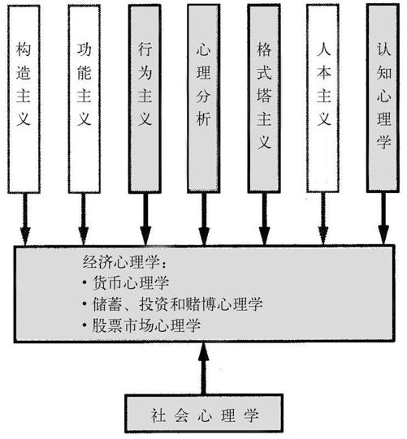

图10-1 经济心理学的渊源关系

注：经济心理学是社会心理学的14个主要分支之一，它的发展主要来源于普通社会心理学，尤其是心理学7个流派中的4个。这4个流派在图中用阴影表示，分别是：行为主义、心理分析、格式塔主义和认知心理学。

经济心理学的历史
第一个试图将心理学原理应用于经济科学的可能是法国心理学家盖布里埃尔·塔尔德，他从1881年开始涉足这个领域，并在1902年写了《经济心理学》。在塔尔德之后，约翰·莫里斯·克拉克于1918年在《政治经济学学报》发表一篇题为“经济学和现代心理学”的文章，他写道：
经济学家也许会试图忽略心理学的作用，但是他绝对不可能忽略人性的本质。
经济心理学很快成为奥地利经济学的一个重要组成部分，并迅速传遍整个欧洲，到了20世纪60年代，欧洲许多大学开展了经济心理学研究工作，并开设了这门课程。

美国的经济心理学
通常认为乔治·卡多纳是美国经济心理学的开拓者。20世纪三四十年代，他在密歇根大学工作，是第一个关注宏观经济层面心理问题的心理学家，他率先在经济学引入“态度”、“情感”和“期望”等词汇。许多人步其后尘，本书要特别提到的是阿莫斯·特维斯基、丹尼尔·卡尼曼、罗伯特·希勒、理查德·塞勒和梅·斯塔特曼等。
阿莫斯·特维斯基和丹尼尔·卡尼曼两人紧密合作多年，在判断和决策研究领域发表了许多论文。他们的很多实验验证了人们在必须做出经济（和其他方面的）决策时某些一再出现的错误。1979年，他们创立了“预期理论”，该理论说明人们为了避免损失，而情愿非理性地冒比实现收益大得多的风险。他们的很多发现可以用来解释金融市场的奇怪现象，“预期理论”只是其中之一。
特维斯基和卡尼曼主要因为他们的实验室研究而出名，罗伯特·希勒的贡献则是对于现实世界，尤其是金融市场的心理现象研究。例如，他经常在市场出现大的波动时给投资者寄去调查问卷，试图了解当时他们的所想所为。希勒写了好几本很有影响力的书，尤其是那本非常出名的《非理性繁荣》，这本书恰好在全球性的大牛市顶峰时出版，他准确地预计了随后发生的全球性证券市场崩盘。
理查德·塞勒与特维斯基和卡尼曼一样，也是研究判断和决策理论的，但他重点关注股票市场和其他市场的反常现象。他还出版了两本书：《行为金融学进展》和《赢家咒语》。
梅·斯塔特曼主要因为对“后悔恐惧”现象的研究而知名，他发现人们往往不愿卖出亏损股票，其原因是为了避免亏损变成现实后的痛苦和后悔。人们在犯了那么大的错误后容易感受到痛苦和悔恨。

最有关的现象
那么上述科学家以及其他科学家的工作都适应哪些更一般的现象呢？表10-1给出了各种不同流派的概述以及它们之间的关系。它尤其说明了这7个主要流派中的4个对金融心理学的突出贡献，这4个流派是：行为心理学、心理分析、格式塔心理学和认知心理学。我们还将看到，许多社会心理学的实验和发现也与金融市场密切相关。表中有些现象因为同样的原因而非常相似，但是它们被置于不同的标题栏下，因为不同的流派对这些现象有不同的思路，而且对它们的称呼也不同。我们将简单地忽略这些差异，继续往前走。
表10-1 可能对解释金融市场群体和个体错误有益的心理学现象
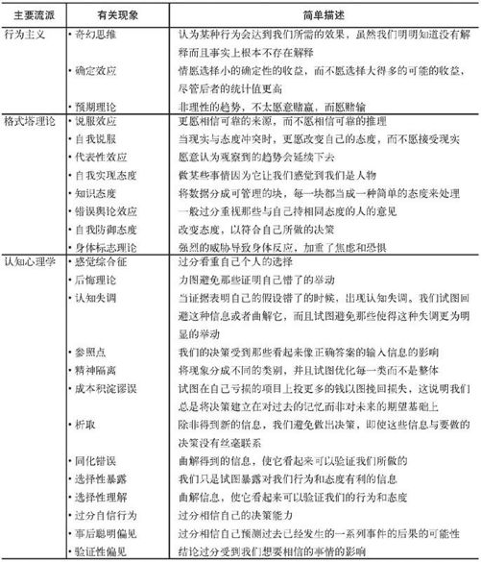

（续）
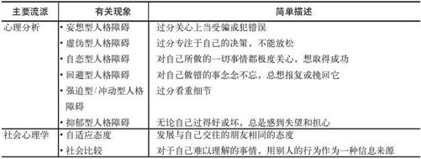

真实世界
迄今为止，我们已经讨论了预测金融市场价格变化所面临的主要问题，以及图学家们如何解决这些问题。我们已经具有了心理学家的一些基本技能，而且罗列了对于我们理解金融市场动力学可能特别有用的32种现象。因此，现在（艰苦）的工作是进一步仔细研究金融市场，努力发现这些现象与金融市场的切入点，以及它们可能起的作用。我们的工作先从研究信息流向开始，看看在金融市场信息是怎样流动和如何解释的，然后讨论信息流在趋势市、平衡市、转折市和恐慌市的具体演化模式。


空虚的脑袋并不空虚，它装满垃圾，因此困难在于让空虚的脑袋接受其他事物。
——埃里克·霍夫

第11章 最快的游戏
知识——哼哼哼哼哼！金钱——哼哼哼哼哼！——权力！民主就是建立在这三者的循环基础上！
田纳西·威廉斯
1815年6月21日，星期三，晚上11点，伦敦战争办公室的巴瑟斯特勋爵接待了一个疲惫不堪的客人。这个客人就是尊贵的亨利·珀西少校，他花了两天零18个小时从比利时赶到伦敦。珀西匆忙赶回给英国政府带来重大消息：滑铁卢发生了一场重要的战争，拿破仑的军队输掉了这场战争。
巴瑟斯特和珀西一起匆忙赶到财政大臣那里，他正焦急地等待战争的胜负。在问珀西问题之前，他已经在椅子上睡着了，路上消耗了他的全部精力。但是这无关紧要，他的传送任务已经完成，第二天，珀西被晋升为中校。

强力买进
然而在内阁大臣们知道这个消息之前，在英格兰，有一个人已经得到消息。他稍稍有些发胖，蓝眼睛，红头发，操着浓重的德国口音。他的名字是内森·迈耶·罗斯柴尔德。
内森·罗斯柴尔德在21岁时移民英国，在很短的时间内就成为伦敦著名的金融家。除了是极富才华的交易员和战略家外，他还因为一个特点而知名：他的消息极为灵通。在6月20日，星期二，珀西抵达伦敦的前一天，罗斯柴尔德在股票市场倾其全力买进，赚了一大笔。但是他是如何比他们国家的内阁大臣们还要早知道这个好消息的呢？

特殊的信件
我们实际上也不清楚他是如何得知这个消息的，但是有两种可能的解释。
第一种解释是他使用自己在过去几年建立起来的快信传递系统。这个系统因为速度快而知名。有一个消息说他的一个雇员约翰·罗沃斯，在这场伟大的战争开始前的整个晚上都待在滑铁卢（《记录和质询》，1868）。在6月18日的晚上7点，也就是拿破仑的失败已经注定的时候，罗沃斯骑马冲向加来，冒着暴风雨，坐船横跨多佛海峡。罗斯柴尔德的快信传递系统的高效运转可以解释罗沃斯的这种速度，罗沃斯的言论和现存的他给罗斯柴尔德的信件也支持这种观点。这封信写于1815年7月27日，信中有下述内容：“怀特专员告诉我，由于提前得到滑铁卢胜利的消息，你干得很好。”
第二种解释是罗斯柴尔德通过信鸽得知这个消息的。众所周知，他经常使用信鸽，所以能早一点得到从欧洲大陆传来的消息。人们不清楚信鸽是从哪里出发的，但是罗斯柴尔德曾经花8750英镑在肯特郡买了一片庄园，有可能信鸽是在那里喂养的。利用信鸽，他很容易在星期二早晨就得知这个消息，远比战争办公室早。
罗斯柴尔德的同行认为信鸽是他的主要信件传递者。事实上，根据报纸报道，1836年他的同行非常气愤，在肯特郡海岸线放养了大量的雕和老鹰来捕食从欧洲大陆飞回来的罗斯柴尔德的信鸽。但是，这并没有阻断罗斯柴尔德的信息传递。同年7月28日，罗斯柴尔德在法兰克福逝世的消息也是通过他自己的系统传递过来的：一位猎人在肯特郡射杀了一只筋疲力尽的信鸽，信鸽的腿上绑着一张纸条，上面只有三个字：他去了。
罗斯柴尔德的系统告诉我们信息的极端重要性，他的信息网络对他的难以置信的成功做出了主要贡献，因为最重要的因素不过是得到信息的能力。在他那个时代，基础信息是一种稀缺商品。

新情况
今天，信息仍然很关键，但环境已经变了。现在的交易员们都装有在线信息系统，每天都可实时处理、散发成千上万的消息。通过电子系统，全世界的决策者们都装备同一个人工大脑，覆盖地球表面的每一个地方，每一个人都可以同时得到最新消息。紧接着是无数的电话联络，谣言和预感不停地横跨国界和不同组织。这时主要的问题不是我们获得信息的速度有多快，而是如何理解战场上传来的信息。正如普鲁士军事理论家卡尔·冯·克劳斯维茨在《战争论》中所指出的：
在实际战区之外的第一次侦察已经极端困难。但是，战场的骚乱和新信息不间断地传来使问题更加复杂。机会就存在于相互矛盾的信息之间，经过仔细评估和分析，可以做出正确的决定。但是更严重的情况在于，当一条信息不断支持、确认并且强化前一条时，使问题更加复杂，直到最后形成新的决定。这种决定很快就被证明是愚蠢的，所有的信息都在撒谎，引起错觉。大多数信息都在起误导作用，人类害怕谎言和假话的滋生地。
克劳斯维茨注意到，绝大多数未加过滤的信息都是错误的。但他最关心的是，坚持自己原来的主见是极端困难的。同样困难的还有，在新信息不断涌来、我们的神经被不确定性完全破坏的条件下，如何看清形势。克劳斯维茨写道：
平民百姓很容易受影响，当需要行动时通常很难做出决定。他们发现情况不同于他们的预期——尤其是在受到他人影响时更加如此。即使那些已经制订计划的人，看见出现新情况，也很快对自己以前的判断表示怀疑。坚定的自信是应付任何外界压力的最有效武器。
金融战场的真实情况令人想到一个古老的故事。有一个人准备与他人决斗，在决斗之前，他的助手担心地问他：
“你是个很好的射手吗？”
决斗士回答道：
“当然，我能在20步之外射中酒杯的托。”
但是，助手又问道：
“很好，但是，如果酒杯中装了一把上了膛的枪，对准了你，你还能射中酒杯的托吗？”
处理现实问题给我们的神经带来很大压力，我们很容易犯克劳斯维茨描述的以下错误：暴露在前线信息战中，我们突然相信情况不同于我们原来的预计。如果我们不习惯于处理信息，区分主次，大量无关紧要的信息和谣言将很快影响我们对实际情况的看法。

丛林中的马文
虽然大量繁杂的信息对克劳斯维茨来说确实是个问题，但他还是强调间谍的重要性。纵然你有上千则信息，但有可能少了一则，而这则正是要命的。为了获取这则信息，必须用间谍。金融市场也可能出现同样情况。在亚当·斯密的经典名著《金钱游戏》（1967年）中，有一个很好的故事。
故事中的人物有以下几个：
1.亚当·斯密，投机客、本书作者。
2.格雷特·温菲尔德，作者的朋友、股票市场的短线炒家。
3.马文，破产的可可投机客。
4.来自赫西公司（匿名的）的一位商人。
5.一种可能感染也可能不感染加纳可可树的虫子。
6.一个非洲部落。
故事是这样开始的。有一天，格雷特·温菲尔德想到一个好主意。他的一个密友告诉他加纳政府“确认”了他们的可可统计数据。统计数据预计收成很好，但这却是个坏消息。事实很明显：当人们发现可可收成不好时，可可价格将上涨。亚当·斯密和温菲尔德以3%的保证金分别投资了5000美元和20万美元购买可可。（如果可可的价格上涨9%，他们的账面价值将是原来的3倍；如果可可价格下跌3%，他们的本钱就将全部赔光。）然后等待价格上涨。
头两个星期很平淡地过去了，突然发生了一件大事：加纳爆发了革命。亚当·斯密这下不知如何是好，那天夜里他打了好几个电话，试图确定这场革命意味着什么。他联系上哥伦比亚广播公司的一位记者，他问：“谁在台上？他们是亲可可派吗？”但是没有人知道答案。可可价格从23美分涨到26美分，亚当·斯密立刻买进更多的可可期货。形势很好。
过了一段时间，有一场关于可可市场的主题报告，亚当·斯密当然要参加。报告人来自一家叫做赫西的可可公司，他说市场上有充足的可可，谁都可以买得到。第二天，可可期货跌到22美分，这个人开始买进。亚当·斯密想：“奇怪，如果市场上有充足的可可，他为什么买进呢？”或许实际上没有那么多可可，因为可可又开始上涨，而且传来了另一个可可主产国尼日利亚发生暴乱的消息。“内战！”温菲尔德兴奋地跳起来，“内战！豪萨族人在屠杀伊伯族人。这正是我们期盼的！我不知道他们如何把可可收回来，你怎么看？”亚当·斯密同意温菲尔德的观点，可可价格涨到27美分。
但是，尽管有错误的统计信息、革命和内战的影响，期货合约很快又开始下跌，随着时间的慢慢流逝，亚当·斯密逐渐沉不住气了，但温菲尔德不愿意放弃。他说：“我们所需的只是一场暴雨，可可就将被虫子吃光。”因此，收获季节的虫子是他们的唯一希望。他们联系上马文，一个破产的可可投机商。他们请马文当间谍，叫他去看看那里虫害是否很严重。他们给马文购置了丛林专用的衣服、药品、指南针和冷藏鸡尾酒的东西。（当他还要求射杀大象的猎枪时，他们敲定了最后的期限。）
马文的第一封电报说，雨量适当，当地旅馆里的人认为这是一个收成正常的年份。期货合约跌至24.5美分，亚当·斯密和温菲尔德显然对“旅馆里的人”的看法不满意。“马文必须要租一辆车，到丛林中去实地考察一番。”马文确实准备这样做。
后来再也没有马文的消息了。汽车陷在泥里，马文在丛林中绝望地跋涉，水蛭吸在他身上，最后他终于来到一个小村子。村民们扒下他的衣服，把他扔在一个热油锅里。与此同时，在美国，可可期货跌到20美分，这两个不幸的投机商卖掉他们的合约，损失惨重（但是马文却活了下来，那些热油是给他疗伤的）。亚当·斯密丧失了他的财富，决定退出市场，因为他无法得到有关的信息。
马文、格雷特·温菲尔德和可可合约的故事是关于信息价值的。公共信息或许有解释价值，但很少或根本没有新闻价值。靠盯住行情显示屏播放的财经新闻是不可能赚钱的，更不用说看电视了。市场会瞬间让那种消息大打折扣，很少有机会让你从中牟利。如果只有个别人掌握新闻，那种新闻才有交易价值（假设马文是唯一知道可可树上虫子的交易商），最多也只能有部分参与者掌握。利用上市公司明确的、独有的新闻来交易牟利是非法的，但是有一些人专门在公共信息和内部信息之间打擦边球。这些人就是金融机构雇用的金融分析师。金融分析师可以直接接触上市公司高层管理人员（经常是数小时接触），他们有时间了解详细情况。他们就像丛林中的马文一样，可以亲自核查事实。这种情况下，他们能不提供有价值的信息吗？
一种办法是看看扎克斯数据库的数据，扎克斯数据库跟踪记录金融分析师的推荐。1998年，4位经济学家（巴拉德·巴伯、鲁文·李海维、莫林·麦克尼科尔斯和布雷特·特鲁曼）发表了一份研究报告（《投资者能够从股评家的话中获利吗？》）。这份报告分析了扎克斯数据库的信息，下面是他们所调查的范围：
· 36万多个推荐……
· 269家经纪机构……
· 4340位金融分析师……
· 时间跨度从1985年到1996年……
因此，该项研究非常详细，它表明分析师的推荐在这12年是有价值的。由他们推荐次数最多的股票构成的投资组合取得了异常高的4.13%的年收益率，与之相比较，推荐次数最少的股票构成的投资组合年收益率竟然低至－4.91%。这个负号表明，绝大多数附加价值都要被手续费吃掉，因为你必须不断地调整自己的投资组合以赶上每一次新的推荐。

难以置信的买进
然而，为了从分析师的推荐中获利，还必须了解他们的系统性偏见。他们说的都是行话，比如下面这些：
· 当分析师说“强力买进”时，他们说的是实话——他们真诚地希望你买进。
· 简单的“买进”，隐含的另一层意思是，你或许应该考虑一下再买，或者不买。
· “持仓”或“观望”并不是说要你持仓或观望，其真正含义是卖出，或者至少也应该卖一部分。
· “卖出”或“减仓”当然是绝对的否定态度。
极端的乐观主义者（诽谤的人宣称这些人是受雇于上市公司用来讨好公司客户的）不仅出现在推荐名单上，而且也在预测名单上。联邦储备委员会的斯特凡·夏普在1999年写了一篇题为“股票价格、预期收益和通货膨胀”的文章，他在文中跟踪分析了从1979年到1986年共18年间的分析师收益预测平均值，然后把这些预测和真实收益相比较。他的结论如下：
· 每股收益年增长率预期值平均高于实际值9%。
· 被调查的18年间，有16年的收益预测高于实际情况。
· 分析师平均预期1980～1981年和1990～1991年有10%左右的收益增长，而实际上这几年是衰退期，收益是下降的。
过度乐观主义的趋势从20世纪90年代后期开始与日俱增。考虑下面这个令人惊异的事实（资料源于2001年4月2日的《商业周刊》）：
到2001年4月，瑞士信贷银行的分析师一共跟踪了全球范围1328家上市公司的股票。在这1328只股票中，他们建议卖出11只（没错，11只）。
更令人惊讶的是，在瑞士信贷银行发布卖出建议后，这11只股票平均上涨了11%，这在大熊市是不可思议的事情。这实际上是金融研究平均水平下滑的一个信号，从1996年开始，金融研究水平恶化，到了1999年，简直成为一场灾难。巴伯、李海维、麦克尼科尔斯和特鲁曼在他们2001年发表的一篇新研究报告（“股评家和亏损：重新评价分析师的股票推荐收益”）中指出：1997年，分析师推荐最多的股票平均低于大盘涨幅7.8%。1998年，低于大盘5.3%。到了1999年，情况终于有了改善，推荐的股票领先大盘8.4%。然而，到了2000年，他们推荐的股票总的来说酿成了巨大的灾难。这项研究最后总结道：
在那一年，被推荐最少的股票在考虑了大盘的因素后平均有48.66%的年均收益。而那些被推荐最多的股票，平均低于大盘31.20%，两者相差竟高达几乎80%。2000年的大多数月份情况都是如此，无论大盘是上涨还是下跌，也无论所推荐的股票是否是高科技股票。
这种新的糟糕的研究情况是否会继续下去还有待观察，但是至少有一点对金融分析师而言确实是金玉良言，那就是调整他们的平均预期，大幅度减少推荐。因为作为一个群体，金融分析师不太可能正确预测熊市的来临。

第12章 无风起浪？
君子求诸己，小人求诸人。
孔子
1891年，一个叫杰西·劳斯滕·利弗莫尔的年仅14岁的男孩，在纽约一家证券经纪商办公室签上自己的名字，接受了报价服务生的工作。杰西的记忆力极好，他很快就注意到，某些股票在大盘每一次主要升浪前总是先涨，或在大盘下跌时领跌。这引起了他的兴趣，他在一个小本子上有规律地记下这些股票。每天他都提前写下自己对第二天价格走势的预测，然后再把自己的预测与真实价格对比。过了一段时间，他认识到自己可以做出很好的判断。

少年投机客
有一天，一个年纪大一点儿的办公室报价男孩告诉杰西，他有柏灵顿股票的重大利好消息。杰西核对了一下柏灵顿股票前一天的走势，认为确实马上就要向上突破。他俩决定一起“玩玩这只股票”。如果他们选择无数多的投机商号中的任意一家，选用保证金的交易方法，他们唯一需要的就是5美元，于是他们开始按计划执行他们的交易，两天后，杰西兑现自己的利润，他赚了3.12美元。
这就是世界上最著名的投机客迈出的投机生涯的第一步。杰西开始在纽约的每一个投机商号赌股票，他极有才华，可以解释股票价格每时每刻的波动，他挣了很大一笔钱。
几年后，他的天才在纽约无人不知，没有一家投机商号敢接受他的赌注。有一阵子，他试图用假名赌，但还是被逼离开纽约，不得不搬到圣路易斯。在那里，他只赌了很短一段时间，就出现与在纽约同样的问题。从那时起，全美的投机商号都知道有这么一个“少年投机客”，并且害怕他去赌。在投机商号赌了几年后，杰西能够到真实股票市场去了。虽然他的炒股生涯不是很稳定，但是最终他还是积累了超过3000万美元的财富。

秘密暗示
一天晚上，杰西在棕榈滩陪他的妻子。晚饭时他的妻子坐在威生特身边，威生特是婆罗洲炼锡公司的总裁，同时暗地里还是一家操纵自己公司股票价格联营体的经理。威生特先生故意挪到利弗莫尔太太身边，晚宴上对她特别友好。最后，他压低声音对她说：
很荣幸遇见您和您先生，我要证明我说的这些是极其真诚的，因为我很想多见你们几次。我保证我没有必要告诉你们等下我要谈的是绝密的事情。
然后他耳语道：“如果你买进一些婆罗洲炼锡公司的股票，你将赚一大笔。”碰巧的是，那天利弗莫尔刚好给了他太太500美元，于是利弗莫尔太太对此很感兴趣。
威生特先生发现了这一点，他说道：
就在我刚离开宾馆前，我收到一份电报，它的内容至少几天内是不会公开的。我将尽我所能买进最多的股票。如果你能在明天开盘时买进一些，那你将与我同时同价。我告诉你我的心里话，婆罗洲炼锡公司股价肯定要涨。你是我唯一告诉的人。绝对是唯一的一个！
威生特先生的美梦当然是利弗莫尔太太把这个消息透露给她丈夫，让她的丈夫也买一些，这样他的联营体好乘机出货。但是，利弗莫尔太太没有这样做，相反，她决定这辈子她要第一次操作自己的股票。不管怎样，她有了500美元……
第二天上午，她来到杰西的经纪人办公室，自己开了个账户。她还告诉经纪人，不能让杰西知道这件事情。股票市场一开始，她以保证金的形式倾全力买进股票，价格是每股108美元。
利弗莫尔太太前脚刚刚离开，她丈夫后脚就到。他对整个市场非常担忧，他挑选了一只股票作为熊市偷袭对象。这是一只走势像庄家正在派发的股票：婆罗洲炼锡公司。杰西当天卖空10000股，第二天又卖空4000股。
第三天上午大约11点，利弗莫尔太太散步来到经纪人办公室。经纪人抬眼看见她赶紧把她拉到一边，告诉她婆罗洲炼锡公司的股价现在只是票面价值，因此她的账户亏损巨大，需要追加更多的保证金。他当然不能把杰西正在做空这只股票的消息告诉她，他只是请她回去咨询她丈夫。没人知道他们谈话的细节。

当大腕行动时……
那天，利弗莫尔太太学到的是与最老奸巨猾的操作者作对是不明智的。这些市场操作者可以分成以下四大类：
· 内部人（拥有公司5%以上的股份）
· 证券交易所会员
· 主要的套利者
· 主要的投机商
在美国，目前这些重要的市场操作者的交易都被当局记录下来并公之于众。他们的统计资料值得好好研究。
内部人
内部人是那些拥有上市公司5%以上股份的经理人员、官员或其他人员。规定指出，内部人在交易本公司股票时，必须填写表格和报告。如果很多内部人在大量抛售股票，可以假设他们缺少现金。但是，第二个可能性更大，他们有可能得到利空消息，因此这是一个危险的信号。如果内部人买进，那没有什么好怀疑的：他们有利好消息，因为他们对公司比较了解。因此，看内部人交易记录比看1000家机构的赢利预测还管用。内部人交易定期在《维克内部人周报》、《拜伦》和《华尔街日报》上公布。
证券交易所会员
1940年出版了《客户的游艇哪儿去了》的书，作者弗雷德·施韦德讲述了一位造访纽约的游客被带去参观曼哈顿华尔街的故事。在港口，导游首先指着一个方向说：“那是银行家的游艇。”又指着另外一个方向说：“这是经纪人的游艇。”天真的游客不禁要问一个最重要的问题，就是施韦德这本书的名字，即《客户的游艇哪儿去了》。施韦德的真正意思是，和经纪人相比，客户没能挣到那么多钱，买不起游艇。他陈述道：每天收市后，经纪人赚的钱漫天飞舞，而客户赚的只有可怜的涓涓细流。
但是职业人士确实赚得更多。研究强制公开的交易报告可以发现，这帮人比市场其他绝大多数参与者挣得多。因此，跟随他们的操作可以改善我们的业绩。下述指标尤其有用：
· 如果市场大部分卖盘来自证券交易所会员，这表明市场即将下跌。
· 与此相反，如果他们的卖盘只占总卖盘的很小一部分，市场将上涨。
套利者和主要的投机商
每个月的中旬，商品期货交易委员会（CFTC）都要出版有关美国期货市场情况的《交易商报告》。该报告揭示了未平仓量是如何在三个群体之间分配的，这三个群体是：大的套利者、大的投机商和小的市场参与者。和上述群体一样，这些统计资料也是基于强制公开的报告。
这三个群体中做得最好的是套利者。众所周知，套利者是指那些利用现有金融交易规避风险的人，比如出售在将来交割的小麦生产商。可以认为这些人具有敏锐的市场洞察力，他们在市场上非常活跃。这种洞察力很自然地反映在他们的金融套利上。因此，一点也不奇怪，上述三个群体中套利者做得最好。“大的投机商”次之，他们比普通投资者更精明，这是非常自然的：如果他们不比普通人更精明，他们就不可能做大。

占位游戏
很自然，有些人反对上述观点：“互相盯住彼此，而不关心经济和市场，这不是很愚蠢吗？”凯恩斯在《就业、利息和货币通论》中给出了这个问题最好的解答，他是这样描述市场的：
从事职业投资，好像是玩“叫停、“传物”、“占位”等游戏，是一种消遣，谁能不先不后地说出“停”字，谁就能在游戏终止以前，把东西传给邻座；谁能在音乐终止时，占到一个座位，谁就是胜利者。这类游戏可以玩得津津有味，虽然每个参加者都知道，东西总在传来传去，音乐终止时，总有若干人占不到座位。
而且：
要击破时间势力，要加强对于未来之了解，其所需智力多；要仅仅设法先发制人，其所需智力少。而且，人生有限，故人性喜欢有速效，对于即刻致富之道最感兴趣，而对遥远未来之能得到的好处，普通人都要大打折扣。玩这种职业投资者所玩把戏，对于毫无赌博兴趣者，固然觉得厌腻、太紧张，但对此有兴趣者则趋之若鹜。
他又继续说道：
每个人都运用智力，推测一般人认为最美者。这已经达到了第三级推测，我相信有些人会运用到第四级、第五级，甚至比此更高。
研究内部人、会员、套利者和投机商是第二级。即使我们自己属于最精明的那一类人，我们也不能忽略这一级。因为如果其他人没有像我们预期的那样做，我们就是那些音乐终止时没有占到座位的人。好了，我们在第二级上花的时间太多，第三级在等着我们呢。

第13章 小鱼和大鱼
主人呀，我不知道海里的鱼是怎么生活的。
——还不是和陆地上的人一样——大鱼吃小鱼。
莎士比亚
第三级自然是盯住最不精明的人，采取和他们相反的做法，这叫做“逆向思维”。
传统上，最不精明的和小的是一个意思。在股票市场，这些人常常被称为“散户”。散户就是那些小打小闹的。最早是德鲁在研究这些散户的交易统计数据，他提出了最基本的规律。事实上，他发现情况并非完全一样。当市场上涨时，散户坚定地卖出；而当市场下跌时，散户坚决买进。这种行为不是特别精明，但也不是完全不可救药。
然而，德鲁还发现在大熊市的底部区域，散户的净买入很低，而在牛市的头部区域，他们的净卖出也很低。因此，正如所预期的，市场小散户担当起了著名的“更大的傻瓜”的角色。当接近熊市的底部时，从他们手中总可以买到地板价的股票；而当市场处于头部区域时，你总可以以天花板的价格卖出自己的股票。如今，这种现象不太明显，因为小散户现在大都通过共同基金投资股票，而且通过计算机交易的小笔买卖日益增加。在德鲁那个时代，纽约证券交易所15%的股票交易量是由散户完成的，现在这个比例连1%都不到。因此，散户交易统计只有下面这样一个有用的信号：
如果散户短线卖盘显著增加，这表明市场底部来临。
《拜伦》杂志除了刊登散户交易统计外，还有其他内容。

好友指数
由于散户交易指标逐渐变得不那么可信，逆向思维派正在探寻更精细的方法。其中一个例子是一家美国咨询公司找到的挣钱之道，它愚弄那些职业投资者。这个公司名为哈达迪（Hadady），其产品是一份期刊：《好友指数》（The Bullish Consensus）。每周哈达迪都对职业投资机构本周推荐买卖证券、货币、贵金属和商品期货等情况进行调查统计。跟随他们，有可能“和职业咨询家一起投资”。
这样做的话很快就会自取灭亡。实践表明，这些咨询家往往是错误的。事实上，到了这样的程度，我们一般应该反其道而行之，与大多数人的意见相反，这样才能赚钱。主要原则是，如果大多数人建议买进，你就卖出；大多数人建议卖出，你就买进。图13-1表明，职业机构的买进建议与市场运动是多么和谐。
在实践中，“好友指数”是这样得到的：公司统计全美主要报刊每周的买进卖出建议，然后通过打分评估它们的乐观程度，分数从－3到+3，“－3”表示极度悲观，“0”表示中立，“+3”表示极度乐观（类似报纸上的大标题“我们强烈建议现价买进”）。
然后根据报刊的销量对分数进行加权。如果是商业报刊，它的销量立刻可以知晓。如果是客户专刊，那就根据这家刊物雇用的经销商的数量来确定销量。最后，加权推荐的平均值转换为每一种证券的指数，大小从0到100。这里的“0”表示所有的建议都是极度悲观，而“100”则表示所有建议都极度乐观。这个指数每周二在美国证券交易所闭市后出版。
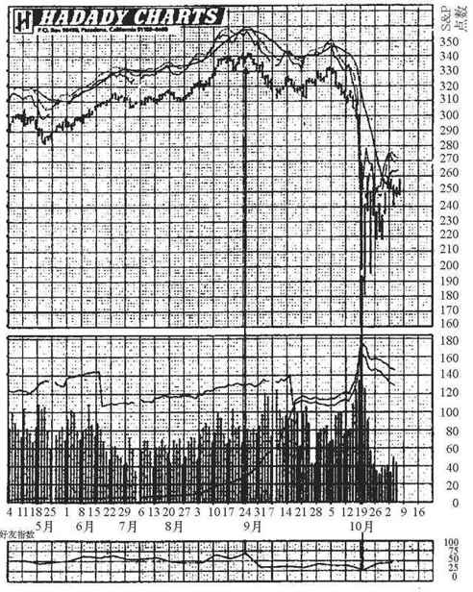

图13-1 标准普尔指数期货和好友指数

注：该图分成三部分，最上面表明1987年崩盘前后美国指数期货走势，中间部分表示这期间的交易量（柱状）和1987年12月到期的合约以及所有合约的公开利率（曲线），最下面是“好友指数”的变化情况。8月25日，星期二，好友指数第一次达到1987年的临界乐观值：70。随后的这个星期，该指标下跌，表明熊市交易是这段时间的主基调（未平仓量并没有上涨的事实确认了这一点）。10月20日，好友指数指标仅为25，表明市场极度悲观。随后一周该指标稳步走高，与此同时未平仓量反而下降，发出“逆向思维买进信号”。
资料来源：《好友指数》，哈达迪公司。
在使用这些指标时最重要的原则是：
不要在好友指数指标超过70时买进，不要在该指标低于30时卖出。
然而，必须记住，不同的市场这些指标的反应稍有差异：在市场被描述为“超买”或“超卖”之前，有些市场在指标的投资咨询方面需要比其他市场做更多的市场调查。
图13-2说明了另一个多空指标的作用。
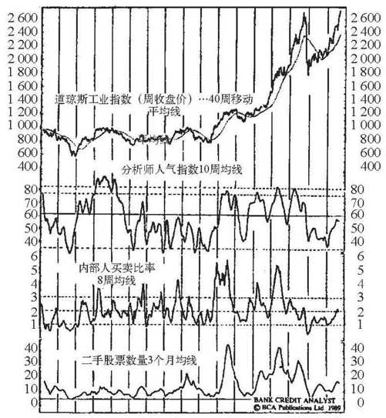

图13-2

注：该图说明了纽约证券交易所经典的吸筹和派发过程。最上面的图是道琼斯工业指数1973～1989年的走势。第二张图是分析师人气指数，它的含义与好友指数相当。较高的值（75及其以上）表明派发，较低的值（35及其以下）表明吸筹。第三张图表示的是内部人买卖比率，较高的值（3以上）表明派发，较低的值（1以下）表明吸筹。最后一张图表示二手股票的数量，其含义是一段时间后股票的再次派发，这些股票是由企业或经纪人带到市场来的。二手股票数量的增加是直接的派发信号。二手股票同样由证券交易委员会监控。比较这三张图，可以非常清晰地掌握1976年、1983年和1986年的主要派发，以及1974年、1984年，尤其是崩盘后的1988年的吸筹过程。
资料来源：国际信贷分析师银行在投资者智力公司和纽约Larchmant证券研究公司的通力合作下取得的。

未平仓量
为了进一步理解上述交易，我们必须掌握另一个工具“未平仓量”。未平仓量告诉我们在某个时刻有多少资金投到市场。常规的债券或股票市场不存在这种问题，因为市面上流通的股票和债券是确定的，不可能比公开发行的股票或债券更多（尽管熊市交易）。但是对于期货、期权和远期市场，情况就不同了。这里存在一种特殊现象，在某个时刻，除了买盘必等于卖盘的约束外，合约的总买卖数量是没有限制的。因此，人们参与市场买卖的兴趣是决定未平仓量的唯一因素。
在期货市场，每天都公布当天未成交的合约数量或未平仓量（因为每笔交易既构成合约的买方，又构成合约的卖方，因此就是一个未平仓量）。记住这个指标，我们可以稍稍改善我们的逆向思维：
· 只要好友指数没有进入超买区或超卖区，一般来说应该跟随该指标的趋势。
· 如果未平仓量随价格变化趋势同步上升，上述原则更加可信。
· 如果人气指标表明市场超买或超卖，并且未平仓量同步上升，这个信号不再有效。
· 如果未平仓量下降，这表明交易主要是由于获利回吐或止损产生的，这削弱了趋势的可信度。
· 如果未平仓量下降的同时，人气指标达到极值后又回到中性区，这表明大势即将反转。
最后，还有一点需要特别留意，如果趋势已经明显反转，而且在此之前已经积累了大量未平仓量，那么这个新趋势将自我加强，因为那些亏损的投资者需要挽回损失。

为什么这些规律起作用？
没有人愿意对着镜子毫不犹豫地承认自己是一个真正的撞大运者，一个典型的“小散户”，一个永远不懂市场、在山顶上套牢、在地板上割肉的人，一个总是犯错误、绝对赔钱的人。然而，这可能正是在股票市场赚钱的极好出发点。如果我们对自己的不足有深刻的认识，我们就可以叫经纪人坚持反向操作。我们想买股票的时候，经纪人就卖出；想卖债券的时候，经纪人就加倍买进。实际上逆向思维者就是这么干的，其逻辑推理如下：
许多活跃的投资者订阅或收到免费的投资新闻短信，这些短信根据基本面或市场分析给出买进或卖出建议。一般的投资者大都听从这些建议。如果相当一部分短信建议买进，可以断定很大一部分投资者实际上会买进。
到现在，上述逻辑推理很明显，但是：
市场有一笔买进，就有同样大小的卖出。如果大部分人买进，平均来说卖出者就是比买进者更大的主力。如果90%的人看多，那10%看空的力量就是看多的平均值的10倍。如果95%的人看多，看空的力量就是看多方的20倍。换句话说，绝大部分人看多，表明经典的派发过程接近尾声，市场即将反转。
好友指数实际上就是对查尔斯·道在1902年描述的“吸筹”和“派发”现象的定量分析，道氏认为这个现象是大鱼吃小鱼。
我们可以想象，如果道氏和凯恩斯看到好友指数调查和他们的原理会觉得多么可笑。他们一边高兴地清点交上来的使用费，一边设想什么时候可以达到第四级：如果所有人都按照逆向思维来做，那么当你胳膊下面夹着《好友指数》出现在股票市场时，你的感觉会糟糕透顶，就如同自己穿着与主人一模一样的晚礼服出现在舞会上。当这一天出现时，你若要成为一个真正的逆向思维者，就必须来一个逆向/逆向思维……
还是让我们忘记这种精神上的折磨，来看一看其他的逆向思维指标。首先让我们研究一下媒体的作用。

当大家都看出来……
对于喜欢怀旧的人，媒体是极好的指标。我们在媒体中要寻找的是已经变得完全明了、所有人都接受的事物。这种情况就像约瑟夫·格兰维尔（Joseph Granville）在1960年出版的《股票市场短线操作策略》一书中所描写的那样：大家都看出来的，显然是错误的。在这本书中，他引用了1937年8月14日报上登载的一个故事，这天发生的一切表明，经济形势似乎非常美好：
· 欠款是自1919年以来的最低水平。
· 预期秋季经济会进一步增长。
· 由于商业活动的增加，预期信贷需求会进一步增长。
· 经济萧条最终结束。
· 建筑业创新高。
· 加拿大的工业产量一年增长20%。
· 据报道，主要商店销售额上升。
· 人造丝产量创历史新高。
· 钢产量一月内增长9%。
第二天，股市开始下跌，7个月后，股市跌去一半。
今天的情况依旧没有多大改变。1984年10月8日的《商业周刊》杂志封面是火箭驱动的美元，伴有意味深长的大标题：超级美元。杂志里面的标题强化了这一点：“它将改变整个世界——并将持续10年”。5个月后，美元见顶，开始了它历史上下跌最快、持续最久的熊市之一（图13-3）。
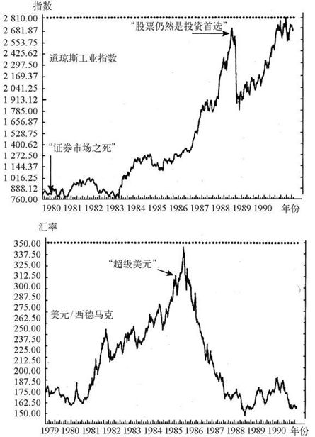

图13-3

注：上图表明，《商业周刊》显示1984年股市非常低迷，而在1987年半年度投资调查中坚决看多股票市场。下图表示的是“超级美元”的不幸故事。
很难确定到底怎样才算全民皆知，但是当媒体开始预测涨势或跌势要持续很多年时，市场即将变盘。1979年8月13日，还是《商业周刊》这份杂志，它的封面大标题是“证券市场之死——通货膨胀是如何毁灭股票市场的”。随后两年股票市场震荡筑底，然后从1982年开始上涨，涨幅高达300%（图13-3）。
1984年5月28日的头版头条是“国债市场的麻烦”。杂志中的深度分析文章总结道：“……投资者只能眼睁睁看着他们手中的国债价格进一步下跌，别无他法，这给本来已经就很紧张的国债市场带来更大的压力。”这篇文章刊登后，国债价格立刻开始了猛烈的攀升（图13-4）。
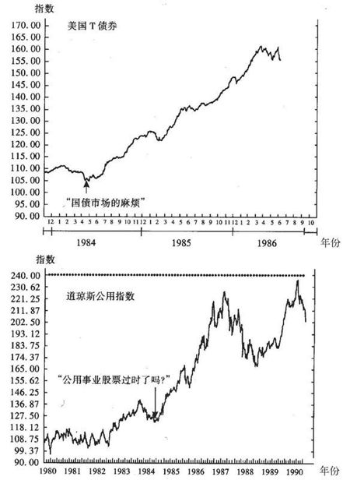

图13-4

注：《商业周刊》的两个标题。当所有人对金融市场看法都一致时，用不了多久市场就要变盘。
这种事情反复出现。1984年5月21日的标题是“公用事业股票过时了吗”，19天后，道琼斯公用指数见底回升（图13-4）。
同样的情况还有1984年12月17日的头条“采矿业之死”，这时正好是买进采矿类股票的绝好时机。
1987年，就在全球牛市见顶之前，《商业周刊》的态度来了个大转弯。7月6日这期杂志封面的大标题是“股票仍然是投资首选”（图13-3）。第40页一篇文章的标题是“投资者的好时光，1987年意味低通胀、稳定的利率和许多赚钱的机会”。第43页的标题是“什么推动了股市上涨？收益大增”。这篇文章的结论是：
尽管市场价值水平处于相对高位，但是没有理由卖出。高价位是牛市的特有标志，一个低通胀、高成长的经济可以确保股市长期走牛。
7个星期后，市场开始下跌，并且在10月创下了有史以来最大的跌幅。
在1990年日本股市崩盘前夕，同样出现了这种情况。1989年12月25日出版的《商业周刊》有一篇文章的标题是：日本投资者认为黄金时期还没有到来。这篇文章的结论是：“正如以前多次出现过的，东京又要面临怀疑。”4天后，股市见顶，并于1990年2月崩盘（图13-5）。
2000年2月14日出版的那期《商业周刊》是最煽动人心的一期。它的封面是用彩色美元拼成的大字“THE BOOM”（繁荣）。这篇文章的开头是：
一个值得庆贺的时刻。这个月，人们见证了美国历史上持续最久的经济增长。这种繁荣新增了数百万个工作岗位和股东。它同时还让公众的信心得以恢复，增加了更多的人实现他们梦想的机会。我们将在“繁荣如何塑造美国经济”中讲述这个故事。
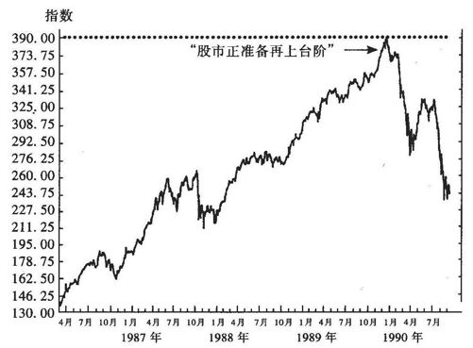

图13-5

注：在日本股市崩盘的前4天，《商业周刊》做了分析，标题是：日本投资者认为黄金时期还没有到来。这篇文章引用了三位专家的意见。第一位是野村证券的主席：“可能还会有一些波动，但总的趋势是上升。”第二位是巴林银行的专家，他认为日益增加的并购活动将继续推动股市上扬。第三位是第一互惠人寿保险公司的一位助理投资经理，他宣称：“股市正准备再上台阶。”
这篇文章的结尾是：
经济更有效率，更充满活力，美国人民也是如此。这个国家将再也不是以前的那个样子。
紧接而来的崩盘是那么壮观。美国股市，还有全世界其他许多国家的股市在几个星期后见顶，随后出现的全球范围的大熊市标志着全球经济繁荣的终结。

社会比较和说服效应
如果我们考虑两个相关的心理效应，就能更好地理解媒体和市场的相互作用。第一个是“社会比较”，当我们对某些事情表示怀疑、看看别人怎么做的时候，就会出现这种心理效应。拉坦和达利两位科学家于1968年做了一项试验。在这项试验中，他们让受试者坐在一个房间里填空回答问题，在这个过程中他们通过排气管道往房间里排放烟雾。如果受试者仅仅是一个人，他很快就有反应，这很正常。但是，如果许多人在一起，就要花很长时间才会有人提出烟雾这个问题。
对这个问题的一种解释是，如果可行的话，人们喜欢用他人的判断作为自己判断的基础。实际上，他们喜欢附和他人的意见，而不是形成自己的看法。现在，由于许多人在同一个房间，每一个注意到烟雾的人都等待其他人的反应。股票市场上涨时也会出现同样的情况，有些人似乎有所警觉……是的，有些人似乎有所警觉。
另外一种将媒体和市场联系起来的心理学现象是所谓的说服效应，这个理论认为我们更容易被一个可信的消息来源所说服，而不是可信的论据。很多人都认为证券价格是关于其价值的可信的信息来源，证券价格应该反映所有市场意见的综合平衡。这可能说服记者们用与当前金融价格趋势相符合的语言来描述经济形势。

小心为妙
我们已经看到，逆向思维的概念得到了统计数据和心理学理论的支持。但是，虽然逆向思维既有用又很吸引人，具体应用时还是要很谨慎。如果用人气指数来预测投资，如前所述，当指标上升时我们不要害怕，实际上那是一个很好的指标，只要它没有超过临界值。
同样，如果媒体用小号字体温柔地指出市场正处于上升（或下跌）趋势，那也用不着紧张。当有那么一天，我们在报刊上猛然看到市场上升趋势“将持续几年”，或者某只股票已经涨了很多的时候，还有人在鼓吹它是“很好的投资对象”时，真正的危险即将来临。另一方面，当出现“现在买进纯粹是投机”的说法时，往往接近最佳买进机会。

相反的永远是正确的吗？
逆向思维很有意思，它会让你产生一种优越感。但是这种思维不是任何时候都起好作用的，有的时候也不管用，这反而是件好事，有些时候相反的做法反而是正确的。当一个大的市场主力想操纵大势时，就会出现这种典型的例外情况。这种事情往往以失败告终，最终市场主力是输家，而广大小散户是赢家。
这方面的一个典型例子是邦克·亨特（Bunkel Hunt）及其家族在1979年大肆买进白银。从1979年夏天到1980年年初，他们大概买进了占整个西方世界库存1/6的白银。价格从每盎司10美元涨到50美元，这似乎不太可信，他们看起来想要故意独吞白银这个巨大的市场。他们没有达到这个目的。有些人或许至今还记得报上的小广告：精炼白银，价格优惠。
白银处于这个价位时，许多欧洲白银大亨和印度小作坊都愿意进入这个市场。当市场最终出现一条不引人注目的规则——“只能清算，不再交易”时，市场突然坍塌，一切重归平静。亨特兄弟亏损大约10亿美元。
亏了那么多钱，绝对很难让人觉得有趣。几乎不可能控制一个流动性非常好的市场，这句话不仅仅适用于那些敢于冒险的投机客。如果中央银行想干涉货币市场，事情往往更糟。当银行刚开始出面干预时，可能能够阻止趋势进一步发展。但是，这种举动与构筑堤坝想挡住汹涌的河流一样，只能在短期内起作用。随着时间的流逝，压力逐渐升高，待沽货币终于支撑不住，形成破位走势，先是对某个小币种，然后是其他的次要货币，最后对主要货币的走势也不可避免地大幅下挫，诱发群体性抛售，面对这种情况，任何政府都无能为力。此时最好的做法就是按照“亚当·斯密”说的“随波逐流真惬意”。

第14章 框架和态度
人最宝贵的品质就是他能够判断哪些东西不能相信。
欧里庇得斯
到目前为止，我们已经考察了各种不同信息的价值，第一级（新闻）、第二级（内部人交易）和第三级（新手如何操作）。然而，我们还应研究专业人士和新手在处理信息时共有的心理现象。首先我们看一个非常有趣的、经常重复的社会心理学实验。
· 房间里有一个“正常人”和一个采访者，还有一个转盘，就像我们在电视里经常看到的那种幸运大抽奖一样，转盘上的数目从1到100。
· 正常人转动圆盘，圆盘随机停在任意一个数上，比如说41。
· 采访者然后问这个正常人，联合国中非洲国家的数量比转盘得到的那个随机数（在这个具体例子中是41）是多还是少。
· 在正常人回答完这个问题后，采访者问他联合国中到底有多少个非洲国家。
然后再换其他受访者重复这个简单的实验，最后分析统计数据。结论非常有趣：
在转盘上抽中大的随机数的正常人，（普遍）认为联合国中非洲国家的数量多于那些抽中小的随机数的人。
确实如此。这个实验是由特维斯基和卡尼曼发明的，他们俩以及其他许多科学家多年来做了大量类似的不同试验。他们的实验证明，人们对于困难问题的决定，倾向于同一环境下呈现在他们面前的数据，即使他们完全清楚这个数据是绝对随机的，跟正确答案没有任何关系。

框架和参照点
为描述这种现象，心理学家经常谈到“参照点”（anchoring）和“框架”（framing）。所谓参照点（又称“锚定点”）是指那些看起来可以提供答案线索的事物（尽管它是无意义的），而框架则是指表述问题的方式。例如，在上述转盘试验中，整个步骤是框架，而转盘选中的随机数则是参照点。
现在，假设你是一名金融分析师，要求你预测某个给定公司未来12个月的目标价位。下面是你在采访公司管理层之前已经掌握的信息：
· 在一直跟踪这家公司的16位分析师中，有14位推荐“强力买进”。
· 他们对下一年度的利润增长预测平均达到48%。
· 类似公司的平均市盈率（p/e）是115，这家公司目前是114。
· 现在是牛市。
· 公司目前股价是每股200美元。
· 另外16位分析师对未来12个月目标价位的平均预测值是每股260美元。
如果你想独立分析这个问题，那么所有这些都与你无关。你必须形成你自己的独立意见。但是，所有这些信息限制了你的思维。这个框架的参照点是实际股票价格，即它最近的走势和舆论对未来12个月目标价位的预测。因此，当你去调查这个公司时，你就想是否要把自己的目标价位定在稍高于或低于舆论的每股260美元。你的思维已经被框住了。

群体思维
框架是怎么产生的？在转盘例子中，转盘上的数字决定框架。但是对于金融市场的投资者来说，框架由下述一系列因素决定：我们从分析师和大众媒体那里读到和看到的；我们认识的人所说和所做的；尤其是价格运动告诉我们其他人正在干什么。我们被目前的价格及其未来的走势框住了。
这点非常重要，因为由于信息的自由流动，投资者和短线客成为一个相互联系的群体。这意味着存在下述可能性：每一个参与者都有可能被自己所想象的对他人的了解所框住。这可能再次导致全体市场参与人员由于致命的“群体思维”而被集体框住。
群体思维是社会心理学中一个众所周知的现象。所罗门·阿什（Solomon Asch）在1965年给出了这方面的一个著名例子，他让人们观察图14-1所示图形，然后询问人们A、B、C三条线段中哪一条和左边的测试线长度相等。99%以上的受访者都选择B，其余选择A或C的要么眼睛不好使，要么就是开玩笑。
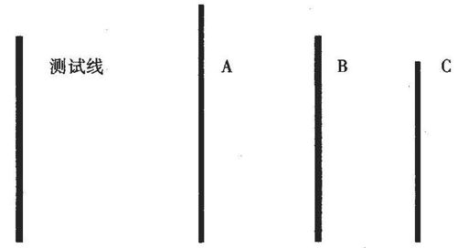

图14-1 所罗门·阿什对群体思维的解释

注：线段A、B和C中哪一条和左边的测试线段长度相等？显然是B，但是，如果在你前面的人说是A，你同意吗？实际上，很多人也会跟着说A确实是正确答案。
因此，当单个人接受调查时，99%以上的人都能回答正确。但是，现在来看看，如果把这些人和持不同意见的人放在一起，会出现什么情况。所罗门·阿什挑选了一些小组，其中有的是他的同事，有的是其他正常接受调查的。然后他告诉一个或几个同事在其他不知内情的人面前故意给出错误答案A。下面是作答情况：
在你之前没有人回答：1%的人给出错误答案“A”或“C”
你前面的人回答A：3%的人回答“A”
前面两个人回答A：13%的人回答“A”
前面3个人回答A：33%的人回答“A”
因此，如果看到前面的人这样做，将有1/3的人也会跟随，否认明显的事实。人们也许就此得到结论，认为这个原理也适用于金融市场：相当一部分参与者准备认可明显的错误，仅仅因为他们认为其他人也认可。这里我们要记住一件事：金融市场的价格错误不像阿什试验中的问题那么明显。科学家们发现，群体思维主要出现在精神高度紧张或情况非常复杂的时候，此时群体领导者或利用相似决策方法，或高估自己的能力——两种情况都可以应用于金融市场。
当存在同意群体意见的压力时，人们特别容易屈服于群体意见。所罗门·阿什清楚地证明了这点。有时他告诉受访者，大家将根据参加者得到正确答案的比例分享经济奖励。他发现，如果受访者知道这个消息，而且如果在他之前有3个人或更多的人给出错误答案“A”，那么有不少于47%的人给出同样的错误答案。金融分析师是否也会犯同样的错误？
群体思维表现
群体思维的一些表现是：
• 说服效应。我们更容易被一个可信的消息来源所说服，而不是可信的论据。
• 自负行为。我们过高估计自己做出正确决策的能力，因此对各种可能性的分析不够全面，不能正
确判断风险和不确定性。
• 适应态度。我们容易形成和我们认识的人相同的态度。
• 社会比较。我们对某些事情拿不准的时候，借鉴别人的行为作为自己的信息来源。
• 选择性暴露。我们只是试图接触那些确认自己行为和态度的信息。
• 选择性知觉。我们总是按照对自己行为和态度有利的方式来解释信息。

当金融价格成为精神参照点
金融群体思维的一个重要因素是金融资产的价格。可以这样考虑问题：没有其他任何信息能比价格得到更好、更广泛和经常性的交流，也没有其他任何信息比价格更能反映“其他人在干什么”。它告诉我们其他人认为合理并愿意出的价格，这使得它成为一个参照点，告诉我们合理的价格。
这不仅是一个静态现象，最近的价格变化趋势同样也是一个参照点。我们有一种非理性的倾向，就是认为最近的价格变化趋势会延续下去。我们可以称之为“方向参照”。这种精神外推有时叫做“代表性效应”，它意味着我们倾向于认为最近的趋势在将来有可能延续下去。特维斯基和卡尼曼做了一系列试验来解释这种现象。
框架、参照点和群体思维的烦扰现象自然而然产生一种群体循环思维系统。人们做一些事情是因为其他人也这么做，即使这意味着以极高或极低的价格进行金融资产交易。这确实是个问题，但是如果考虑到方向参照和代表性效应，问题就更严重了。它成为动态的，产生一种趋势，这种趋势体现在他们自己的生活中，并且可能延续下去，直到事情变得稀奇古怪、难以收拾。下面这节就要讲述这种趋势中的心理现象。

态度的效果
框架和参照点是影响我们处理信息的重要因素。但是，我们还必须掌握我们的态度如何把我们引向错误的结论。
态度是隐藏的需求和愿望，我们自己并不一定能觉察到这种需求和愿望，但是它影响我们的行动。很多调查表明，人们几乎对所有的事情都采取一定的态度，而不管自己是否熟悉这些事情。因此可以假设态度影响人们的思想。如今，心理学家达成一致意见，认为这种影响可以分成四类，分别为“适应态度”、“自我实现态度”、“知识态度”和“自我防御态度”。
适应态度
第一类是适应态度，它是指我们无意识地形成和我们认同的人一样的态度。心理学家谢里夫于1937年做的一项实验具体说明了这种态度是如何形成的。在这项实验中，一群被关在黑屋子里的人通过一个金属盒观察外面的亮点。他们被告知，那个亮点在移动，他们的任务是观察它移动的距离。每一组很快就此问题达成一致意见，但是他们的答案大相径庭。
这项实验的关键在于那个亮点根本就是静止不动的。因此实验小组的答案纯粹是心理操纵的结果，实验结束后对小组成员的调查表明，他们没有意识到自己受到他人的影响。这个结论——我们无意识地受到周围环境的影响——在随后的许多实验中得到验证，而且显然也适用于股票交易。当我们的银行、经纪人和朋友告诉我们股票要上涨时，我们在形成同样的看法，不是通过逻辑推理，而是在潜意识地适应他们。如果市场正处于大规模上涨阶段，所有人都受到价格上涨和他人反应的影响，形成一致的态度。
如果我们面临的是不同的观点，我们会立刻拒绝它，否认甚至嘲笑提出这种观点的人。我们甚至常常犯所谓的“对比错误”，认为观点与实际情况偏差甚远，这样我们就很容易把提出这种观点的人当成一个大笨蛋（例如1929年巴布森面临的情况）。
适应态度的一个特例是客户们有一种强烈的倾向要惩罚那些赔钱的经理人员，如果这种赔钱是由于不循规蹈矩造成的。在利益方面，如果经理人员是由于随大流赔了钱，客户就会原谅他们。这就导致经理人员的趋势跟随行为。
我们的这种反应模式可能是与生俱来的，因为它适应社会（人是一种社会动物）。但是这种模式的一个问题是，人们不仅受到各种不同类型的普通大众癫狂的诱惑（例如麦基在《非同寻常的大众狂想与全民疯狂》一书中所描述的），而且有时会陷入千奇百怪的股票市场灾难中。
自我实现态度
第二类是自我实现态度。绝大多数人都认为，股票市场交易比老虎机更有吸引力。如果这就是我们炒股的原因，心理学家称之为自我实现态度：我们做某些事情，因为它令我们觉得我们自己是个人物。
虽然这种自我实现纯粹是个人的事情，但是生活方式的选择依赖于群体时尚，因此与适应态度有关。纽约证券交易所的调查表明，证券交易所和股票经纪人的社会声望与股票价格的波动息息相关。当市场上涨时，经纪人大受欢迎；当市场下跌时，他们无人理睬；而当市场崩盘时，他们在公众心目中的社会地位则沦落到与毒贩不相上下。
这种态度造成的结果是，牛市的最后阶段将吞没所有的散户，因为他们急于提高自己的社会地位。
知识态度
第三类态度是解决信息问题的。这个世界，还有这个市场，给我们提供了那么多的信息，我们无法消化吸收，只能以一种简单的态度概括所有与我们的议题有关的信息。我们将数据分成几块，每一块都以一种简单的态度来处理：“股票应该上涨”或者“债券应该上涨”。我们保存研究一切有可能导致内心冲突的正反两方面材料。与此同时，我们通过接受规范和来源，使我们的态度获得“免疫”能力。态度一旦形成，有关的知识很快就被忘记，但是我们对态度的坚信程度也随着时间的流逝慢慢削弱。
心理学家曾经试图测量这个过程，他们每天都给一群受试者寄去明信片，想麻痹他们。经过催眠后，受试者每天也寄出一张明信片，直到有一天，他们一个一个从恍惚中醒来。（在股票市场，这种相似的觉醒有时被称为“醒悟点”。）心理学家可以统计测量这种态度的半衰期，经验表明一般是6个月左右。但是在其他条件下（根据态度的性质），半衰期有可能大大缩短。
这种现象极为重要，在接下来几章将要谈到的某些趋势指标中，它有可能就是该指标具有预测价值的主要原因。
自我防御态度
最难以理解的态度就是所谓“自我防御”。它是由人的强烈协调欲望产生的，这种协调欲望要求在两方面做到和谐统一：一方面，他所知的和他所信的；另一方面，他所说的和他所做的。由于股票交易是一种社会过程，他有可能告诉他的朋友、妻子或经纪人：股市要涨。因此，他的态度是市场很快就会有一次获利机会。
设想不久股市开始下跌。观察一段时间后，他逐渐丧失了短期获取利润的信心。现在，他所说的和做的与他所相信的之间不再协调一致，他必须改变自己的态度：他的交易不再是短期的，而是“长期投资”。接下来媒体上出现了最初的利空消息，这再次在我们那位不幸的投资者心中引发冲突，他所说的和做的与实际情况又不协调，他必须转变态度。现在他将使用防御机制，可称为“选择性暴露”和“选择性感知”。选择性暴露是一种忍耐机制，比如他开始在报纸上找对他有利的消息，而忽略那些对他不利的消息。心理测试表明，主动搜寻强化信息很正常：小散户经常和他所认识的那些知音交流看法。他在寻求安慰。
选择性感知更复杂：如果他面临的证据依然不利于他的行动，他就会潜意识地曲解这些证据，使它们看起来支持他的错误的买进行动。心理学家将这种现象称为“同化效应”。但是最终他的损失会非常大，以至于他的老婆近乎发疯，逼着他想方设法挽回损失。但就在这个时候，他的态度将会最后一次突然改变：他现在已经不是在投资，而是在赌博了。当他最终兑现损失，退出观望时，他非常谦虚地耸耸肩：“怎么样？你得到了一些，你也失去了很多。”
自我防御态度的另一种结果是导致金融市场最重要的一个心理现象：交易费用合理化。任何一个交投活跃的短线客都知道，人们总是想在他自己错误卖出的价位买回来，或错误买进的价位卖出去，以弥补愚蠢的交易费用，其良苦用心是想免除旧的交易费用，而不是评估基本面价值和市场运行规律。基本的心理原因在于我们有了自我防御态度，总是想保护自己，躲避失败。因此我们成为自己无意识自负的牺牲品。
最后，自我防御态度要对下述现象负大部分责任：散户们通常赚一点就跑，而亏了就长期持有不动。这尽管有些非理性，但他看见资金从基金流向自己的账户时感到非常自豪，而对于当前交易的潜在损失却视而不见，不承认自己的失败。只要亏损没有变成现实，他就感觉不到它的存在，因此他就一直不卖，除非万不得已，而这时往往是熊市的最后阶段。这解释了为什么熊市的成交量通常都少于牛市。
可能引起记者以及他们的读者曲解市场信息的一些心理现象
• 适应态度。我们形成和我们交往的人同样的态度。记者和分析师都有他们自己认可的社会群体，就像每个人的文章或分析都有自己的业内人士和广泛的读者群一样。这可能导致适应态度。
• 认知失调。认知失调出现在当事实证明我们的假设是错误的时候。我们尽量躲避那些事实，或者曲解它。同时我们尽量避免那些有可能使这种失调更加突出的举动。记者和分析师们可能无视那些与当前市场价格趋势相冲突的信息。
• 同化错误。我们曲解收到的信息，使它看起来能确认我们所做的。记者和分析师们有责任让市场检验他们以前所写的是否正确，就如同我们投资者有压力证明自己的投资决策是正确的。所有人都有曲解信息的理由。
• 选择性暴露。我们尽量暴露那些证明自己的行为和态度是正确的信息。记者和分析师的态度可能受到他们从前写的文章影响。他们可能使用选择性暴露来保护自己免受不愉快信息的影响。
• 选择性感知。我们曲解信息，使它能够验证我们的行为和态度。
• 验证性偏见。我们的结论过分受我们想要相信的东西的影响。那些写过一些议论市场和经济的文章的人要找理由证明他们的文章仍然是正确的——即使新的信息否认它。
• 框架效应。市场上升的事实产生一个框架，经济信息只能在这个框架中解释。当在牛市中评述经济形势时，当然要产生这种效应。
• 社会比较。当我们难以理解某些事情时，我们将别人的行为作为我们的信息来源。这可以很专业地做到：可以参照最聪明的人是怎么做的；或者听听大多数人的意见，而在金融市场中这往往是错误的。


作为一个研究人类行为的学生，我一直认为，一个好的投机客应该能够预测人们会把手中的钱投向何方。
——伯纳德·巴鲁克

第15章 趋势开始形成
经验告诉我，与我所称的明显的群众性趋势作对是不明智的。
杰西·利弗莫尔
金融市场价格的运动大部分时间是一边倒。当它们上涨时，会遇到不同的阻力区，在阻力区它们很快遇阻回落，但跌下来时又受到不同支持位的支撑。在这些区域范围内的小的价格波动纯粹是噪音，难以预测。这里只能得到很少的一点利润。
但是一旦市场突破了重要的阻力区，它就坚决地开始往上走（或往下走——原理是一样的）。趋势刚开始的那段时间，大多数投资者把这看成又一个新的随机运动，认为价格很快就会回落，许多人匆忙兑现他们的利润，抓住这次意外的上涨机会。然而，新的买主开始加入，经过短期振荡后，市场重拾升势。市场行情已经变了，那些刚刚卖出、落袋为安的人开始后悔了，希望在适当的价格再捡回来。趋势正在形成。
当一个趋势开始形成时，它往往持续很长时间，超出任何人的想象。大部分投资者搭了一程车后，心满意足地退出观望，然后看着行情一直延续下去，简直难以置信。有些趋势发展成群众性运动，持续很多年，中间偶尔被短期的、暂时的波动打断。这种情况在人的一生中是不多见的，因此当这种情况出现时一定要抓住机会。不管这个运动是持续数年还是更短一点的时间，趋势都是挣大钱的机会，所以本章专门讨论趋势心理学，这是本书最重要的部分。

确认未来趋势
我们如何知道一个趋势是否会延续？我们来看个例子。
假设你是一个投资者，现在时间是1986年的夏天，你认为金价（以美元计算）很快就要上涨。但是你不知道金价到底什么时候开始涨，所以你除了等待出现第一个明确的上涨买进信号外别无选择。整个漫长的夏天，金价都在每盎司335美元～355美元间波动。到了8月，金价开始缓慢上涨。8月10日，金价突破每盎司370美元。8月11日，市场突然出现巨量买单，在狂热的交易中，价格推进到每盎司390美元。图15-1给出了上述价格变化曲线。
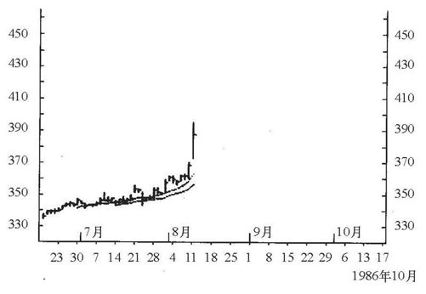

图15-1 伦敦黄金现货价格

注：该图给出了伦敦黄金交易所的每日价格变化范围和收盘价。时间是1986年的秋天，货币单位是美元。图中还给出了以收盘价计算的10日和20日移动平均线。
所有人都注意到了这个情况。评论家们蜂拥而至，寻找金价上涨的原因，诸如“银价已经涨了”、“南非罢工”、“日本需求旺盛”、“美元下跌”、“计算机程控交易”等。任何事情的背后都能找到一大串理由，突然间，所有人都听到了正面的声音，没有人听到反面的声音（记住适应态度）。8月12日早晨，许多市场操盘手做的第一件事情就是盯住金价，此时他们心态各异。

幸运的、悔恨的和糟糕的
有些投资者突然间觉得非常幸运。那些在市场上涨之前买进且一直守住的人现在赚得了巨大财富。比如谁要是用10%的保证金在每盎司350美元的价位买进，他的利润已经翻番。他激动得一直按住计算器不放，每3个小时计算一次他的利润，在贪婪和恐惧之间摇摆不定。贪婪告诉他守仓：“一定要赚个够！”同时又提醒他：“绝对不能让煮熟的鸭子又飞了”、“如果行情继续的话还有机会买回来”。他于是决定再等等看，如果价格没有很快重拾升势，他情愿卖掉，落袋为安。
另外一些人就没有这么好的心情了，他们刚刚在市场上涨之前出局观望。即使他出局了，他对金价的注意力也并没有减少。显然，他犯了一个重大错误。他从一开始就相信金价会涨，慢慢失去耐心，最后卖出，但是不卖不涨，一卖就涨！这种感觉真是太难受了，更坏的事情是他比以前更坚信金价会涨。
但是他更难受的是，如果现在就买回来，金价已经比几天前他卖出时高了许多。他的经纪人会怎么看他？（自我防御态度！）他唯一能做的就是：金价回落一点，这样他冲进去仍可以保持一份自尊。
最后还有更糟糕的：那些卖空的可怜虫。这时，他的感受是恐惧、惊奇和绝望。他害怕会遭受更大的损失，而且他的经纪人有可能逼他平仓。他不敢计算自己亏了多少（选择性暴露），但是他知道那是一个吓人的数字。如果他被打得晕头转向，他会尽可能在较低的价格出局（也就是买进）。但是如果他是铁血型赌徒，他会选择合适的价位反手做多，也就是加倍买进，这样他由空头转为多头。因此，有可能挽回损失。

选择合适的时机
8月12日上午，所有这些心态各异的市场参与者都紧紧盯着黄金价格。那些幸运者在考虑是否卖出，而那些悔恨和运气糟糕的人却在伺机买进。事实上，他们的决定早已做出，剩下的只是时机问题。至于假想的“我们”自己，像凯恩斯一样，把市场当作选美比赛。我们在等待别人的反应，保持头脑足够冷静，再耐心等待几天。我们想，“市场可能有些超买”。
于是大多数人保持观望，在8月12日和随后的3天，市场好像什么也没发生似的。市场屏息静气，每个人都在看着其他人。谁最先跳出来？即使我们不是弗洛伊德，我们也知道，人们往往更容易采取愉快的举动，而难受的举动较难执行（又是自我防御态度）。因此，幸运的人首先采取行动，一开始是几个人，马上有人紧跟，过了两天金价走势如图15-2所示的那样。
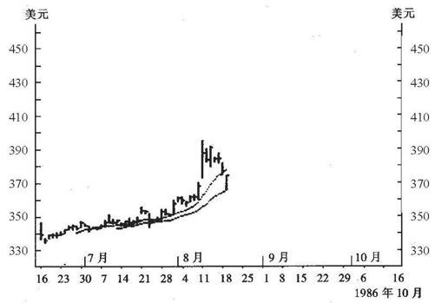

图15-2 伦敦黄金现货价格
成交量很低，所有的人，无论他是市场参与者还是评论家，都看出这仅仅是投资者的“获利回吐”。但是这次下跌正是那些在成交密集区卖出、想获取可怜的交易差价的自我防御主义者所期待的。而这也正是很多在金价上涨前想买但又没买的投资者所期盼的价格。人们蜂拥而入，价格不再下跌，而这个位置正是前期成交密集区的头部。（所谓成交密集区是指价格在一段时间内波动不大的区域，这期间证券逐渐换手。在每一个价格整固区都可以认为有新投资者加入。）
“我们”认为我们的选美比赛取得了应有的效果，市场确实有些超买。第二天上午我们在每盎司380美元的价位买进。现在我们进入了一个非常陌生的市场，不再像以前那样神经质。另一方面，我们很平静，不再害怕从行情的起步阶段就踏空，我们的预测看来非常成功。每个人都看出金价处于牛市初期，很多还没有找到理由买进的人开始入市。一个月后，金价走势如图15-3所示的那样。
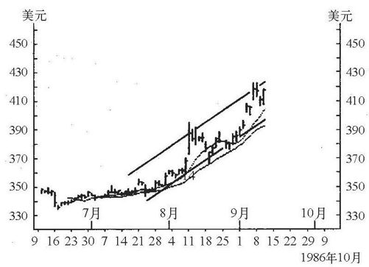

图15-3 伦敦黄金现货价格
现在我们试着在图上画“抢座位游戏”通道，也就是两条平行的“趋势线”。几天内金价每盎司已经涨了30美元，我们兑现利润的欲望非常强烈，尤其是当金价处于上升通道的上轨时。我们在每盎司415美元卖出。
在8月12日可能有相当一部分人在研究金价走势，现在，经过一段大涨之后，所有人都开始关注黄金走势。金价已经成了街头巷尾谈论的话题，金价即使出现一点小小的下跌，许多人都愿意买进。那些还没有入市的人感觉自己很愚蠢。如果他们是职业投资者，他们会开始感觉到来自老板的少不了的“回头交易”：“没有你的参与，金价也一直在涨，你坐在那里是睡着了还是在想其他事情？”
许多人随时准备买进，金价的下跌非常有限，很快它又重拾升势。这次的上涨不仅有新人加入，许多前面退出的人又重新冲了进来。虽然没有人试图给出趋势的定义，任何人在1986年10月9日都可以看出，金价确实处在完美的上升通道中（图15-4）。
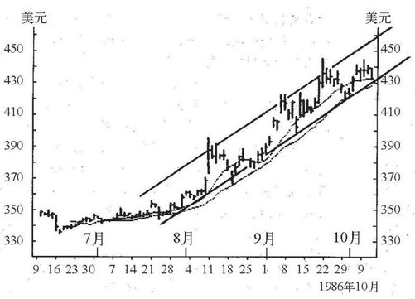

图15-4 伦敦黄金现货价格
情况非常好，没有任何可担忧的。我们是否应该再买进？让我们看看11月26日的情况（图15-5）。
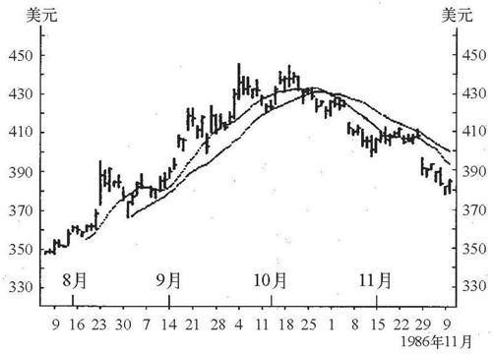

图15-5 伦敦黄金现货价格
完美的上升通道结束了，大多数人开始亏钱。市场心理发生了什么变化？

失望预期和三重打击
我们再看看那些图。直到10月8日，市场在出现一些突如其来的上涨之后，随之而来的是下跌调整，这是由于前期的投资者获利回吐，新的投资者则利用这个机会逢低买入造成的。全程参与的卖出者注意到，每次市场创出新高后，他们都应该守仓不动。而小幅回调恰好是买进的机会，每次上涨都引来更多的投资者愿意在现价介入。
从一开始就介入的买主，希望获些小利就出来，但是他们发现市场没有走弱的迹象，于是不断推迟执行卖出的决定，一直守仓不动。市场缺乏供应，任何获利回吐都引来更强烈的购买欲望——来自同样的投资者的新需求。
10月初，市场未能创出新高，大部分在最后的双重成交密集区介入的新买主此时处于亏损状态。当出现这种情况时，表明市场行情彻底改变。投资者先是感到惊奇，然后是不确定和紧张。在最后的成交密集区介入的新投资者更是遭遇三重打击。最初，他们在市场外旁观时市场高歌猛进；而一旦他们终于入市，市场却首次未创新高；现在他们居然处于亏损状态。连遭三重打击……
至于幸运的投资者，也就是那些从一开始就介入、一直守仓不动的人，也感到紧张不安，头一回承认他们的利润得而复失。他们的利润就在自己眼前溜走了，这种感觉极其不舒服。至于那些因为种种原因必须买进黄金的人，此时也推迟买进的计划，因为他们发现金价缓慢但是坚决地逐步下跌。
事后偏见和急跌买进
“事后偏见”，有时又被称为“星期一上午的指令”、“早就知道效应”或“滞后决定论”，可以严重影响我们对问题的判断。一旦我们听说几种可能性中的某一种发生时，我们改变了在知道这件事之前的看法。我们现在可能会认为，我们早就有这种预感，知道它会发生，虽然实际上我们一点线索也没有。在事后偏见研究中有两个基本的范例：记忆设计和假设设计。记忆设计是指我们能够记下来我们真正所想的，而假设设计是指我们对未来的推测。
如果我们据此得出结论，可以准确地预测已经发生的事情，这将会令我们后悔不已：我们没有在第一时间采取行动。因此，我们想做出正确预测的愿望强烈膨胀，这种现象有助于解释下述倾向：如果价格跌回到我们最初犯错误的价位时，我们非常想买回来。

转势前的最后犹豫
市场安静了一段时间，直到最后终于有人打破了沉默。他们是那批新投资者，在遭受了三重打击后，他们的选择自然是退出市场。如果查尔斯·道在这个市场的话，他也会退出的。因为他注意到两件事：首先，也是最重要的，市场不再创新高；其次，当金价跌破到前期底部每盎司423美元以后，毫无疑问要出现新低。道氏将掰开手指头，说：
只要价格没有回落到前期形成的成交密集区，趋势仍将保持完好；
只要不断出现更高的头部和更高的底部，上升趋势仍将保持完好；
只要不断出现更低的头部和更低的底部，下降趋势仍将保持完好。
这些是趋势的最重要特征。只要我们注意到必须不断出现的上升头部和上升底部不再出现时，行情就要发生变化。在上升趋势中，我们尤其要注意观察不断抬高的底部（往往是前期头部）；而在下跌趋势中，要特别留意不断下降的头部（前期底部）。
错误的舆论效应
一般来说，我们过于重视有多少人同意我们的态度和看法。这种偏见被称为“错误的舆论效应”。典型例子包括：在美国，那些赞成死刑的人似乎相信，赞成死刑的人超过反对死刑的人；中学里抽烟的未成年人也认为在他们的学校里，抽烟的人比不抽烟的多。
错误的舆论效应的后果是，我们对我们的决定有时比对我们所做的事情还感到安全。它让我们在必须旁观时随波逐流。

支撑位与阻力位
现在我们回到道氏的第三个观点，也就是“支撑位”与“阻力位”。当一个上升趋势停滞不前时，道氏说它遇到了阻力位：市场抵达了一个关键价位，这个价位有大主力想脱手（图15-6说明了这种情况）。反过来，当一个下降趋势不再下跌时，它遇到了支撑位。在一个上升趋势中，当前期头部成为新的底部时，这意味着前期阻力位现在成为支撑位。
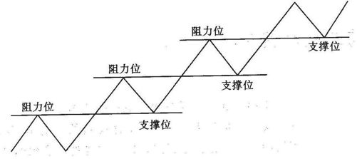

图15-6 上升趋势中的阻力位和支撑位

注：当市场处在上升通道时，价格曲线的前期头部往往成为后来的底部。其中的主要心理原因在于自我防御态度和后悔理论。
同理，在下降趋势中，前期支撑位现在变成阻力位（图15-7）。
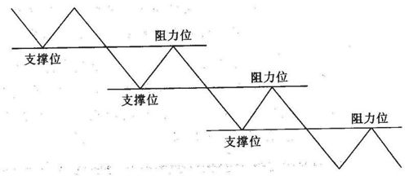

图15-7 下降趋势中的阻力位和支撑位

注：当趋势向下时，前期底部往往成为新的头部。
后悔理论和阶梯形
后悔理论假设我们竭力避免那些证明自己错了的行动。如果我们等待价格回到我们犯错误的价位，我们就有机会毫不痛苦地纠正自己的错误。这就是后悔理论的具体体现。
许多人错误地理解这种图形，他们认为，在上升趋势中，最后一个底部是最大的阻力位，实际情况是，最后一个头部才是最重要的。而在下降趋势中，最重要的是最后的底部。
当评估支撑位或阻力位起多大作用时，通常必须考虑两个因素：一个因素是证券在某个价位停留的时间越久，记住这个价位的人也就越多；第二个因素是成交量，在密集区的大成交量有很大的作用，因为很多新投资者是在这个价位进来的。很多技术图形没有显示成交量（例如对于外汇市场，没有人能够知道准确的总成交量），但是期货交易有成交量参数。
最好的趋势根本就不触及成交密集区，或者只是瞬间接触。这种有规律的趋势被称为“阶梯形”走势，如1986年6月21日至8月26日间美元对西德马克的走势（图15-8）。
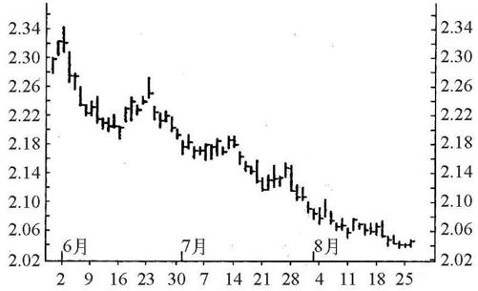

图15-8 美元/西德马克现货价格

注：该图表明，从1986年夏天开始，美元对西德马克的走势形成了一个经典的阶梯形下降趋势。每当价格试图触摸前期底部时，都遭到更大的卖压。从这幅图中，我们仿佛看到经纪人正在走下阶梯回他工作的银行。
在这样的趋势下，只要没有跌破前期头部和成交密集区，或者即使前期头部和成交密集区接受严峻考验，技术派根本就不应该出局。道氏会说：“趋势仍然有效，除非你能证明它的反面成立。”有人称之为牛顿第一定律在金融市场的推广。
除了上面谈及的判断趋势是否有效的基本方法外，还有很多非常有用的其他工具来帮助我们做出决策，只要我们时刻记住最根本的心理机理。其中第一个是所谓的“移动平均线”。

移动平均线
移动平均线是趋势分析中使用最为广泛的（同时也是最为滥用的）一种支持工具。首先让我们从定义开始。所有人都知道平均的含义，它是把一系列数据加起来，再用总数除。但是，对于“移动平均”，有新的数据加入，每次都要重新计算。20日移动平均线每天都要重新计算，它永远等于刚刚过去的20日的平均价格。简单而又愚蠢。
我们回头再看1986年的道琼斯指数走势，那年出现了“黑色星期一”和“黑色星期四”（图15-9）。图上分别画出了两条最常用的移动平均线，即90日和200日。尽管市场是波动的，但这两条均线平缓移动，完全不受市场短期波动的影响。
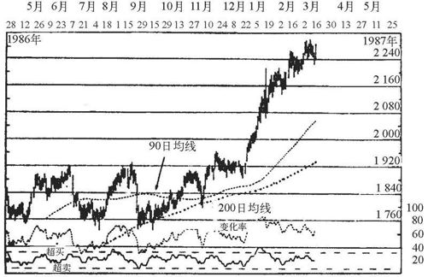

图15-9 道琼斯工业平均指数（1986～1987年）

注：该图和图6-1是同一张图。注意到两次大跌在移动平均线上没有丝毫反映。这表明尽管市场暂时波动，牛市心理并没有受到影响。
当技术派人士解释这幅图时，他会说移动平均线很好地显示了市场的基本趋势。在这种情况下，他没有发现任何市场即将走弱的征兆，他将一直保持多头位置。因此，表面上移动平均线是市场基本供求关系的表现，它排除了短期波动的影响。但看懂移动平均线还是需要一些专门训练的。移动平均线的一种最流行用法是选择某条具体的移动平均线，每当价格在均线之上时买进，每当它跌破均线时卖出。处理这条原则的最佳方法是忘掉它：它根本就不起作用。
为了利用移动平均线的优势，要同时使用两条均线，有时甚至是3条均线。设想一个无趋势市场，我们有3条不同的移动平均线。这种情况下价格将不停地穿越移动平均线，而且“短期”均线，比如3日均线，也将反复穿越稍长一些的均线，比如10日或20日均线。
再深入一步，有时有些均线会上翘，而其他的则下移。下面的原油走势图（图15-10）就是一个典型例子，图中给出了3日、10日和20日均线。该图的最后一个交易日出现了这样一种情况：价格突破所有3条均线，站在3日、10日和20日均线之上，此时所有3条均线也都朝上翘。这时，我们（现在我们可以撇开道氏了）认为绝佳的买进时机到了，理由如下：
在一个强势上升市场中，所有的移动平均线都在市场价格之下，它们都将上翘，最长的移动平均线处于最下方。在下跌市场中情况恰好相反。
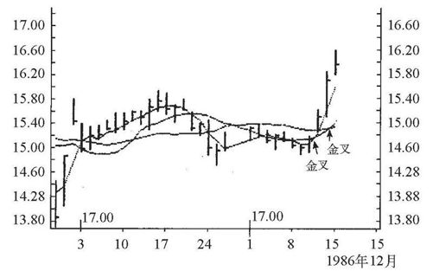

图15-10 原油期货合约

注：该图给出了美国纽约商品交易所原油期货的每日价格变化范围和收盘价。图中所显示的结束期（1986年11月～12月），价格向上突破，3日、10日和20日移动均线的变化确认了一轮牛市的开始。
如果多条均线彼此相互交叉，这本身也是一个买进或卖出信号，只要均线的斜率和价格趋势一致。如果均线仍保持各自的斜率，则这种均线突破没有意义，其价格变化不可信：
· 当上升的短期均线向上穿越上升的长期均线时，我们说这是金叉，也就是买进信号。
· 当下降的短期均线跌破下降的长期均线时，我们说这是死叉，也就是卖出的信号（“金叉”和“死叉”这两个名词是由英国图学家布赖尔·马勃倡议使用的）。
· 当一条向上均线穿越另一条下降均线时，这种突破毫无意义。
这需要进一步的解释。让我们回到图15-8的道琼斯指数走势图。由于市场前期没有任何走弱征兆，“黑色星期一”和“黑色星期四”的大幅下挫很快就收复失地，它们对移动平均线没有大的影响。反过来，如果市场处于长期弱势，两条平均线都有可能早在大幅下挫之前就已掉头向下，则这种大幅下挫可能导致两条均线死叉。例如，在华尔街1929年崩盘前就是这样一种弱势，但1987年崩盘前不是这样。

知识态度和时间的重要性
差别在于时间。改变主要趋势的心理是需要时间的，如果不存在金叉或死叉，则只能说明这种情况出现得太突然，我们面临的只是趋势的暂时中断。
原因在于我们的知识态度。当价格发生变化时，移动平均线通常要经过一段时间才能赶上来。这种时间滞后对应于市场参与者的心理适应期——人们需要时间来接受新的价格。正如心理催眠用的明信片实验，这表明了平均心理反应期。
再用一个特殊的因素来说明这些。如果在移动平均线实际上相互交织了很长一段时间后出现金叉或死叉，则这种信号特别强烈：
如果在移动平均线相互交织了很长一段时间后出现金叉或死叉，则强化了这个信号。
其原因是，所有的投资者，无论是长期投资还是做短线，此时他们的心态是一样的。这条原则与道氏的观察密切相关，道氏注意到，价格突破窄幅波动区时，其信号特别强烈。我们来看一个很好的例子。图15-11给出了较宽时间范围的后续变化，图中使用了20日和50日移动平均线。从2月到7月，均线相互交织，当出现买进信号后，后来证实了这个信号的有效性。后来在10月份出现了价格下跌，但是并没有产生死叉，这被证明只是暂时现象（不久以后价格突破每盎司500美元，见图15-11）。
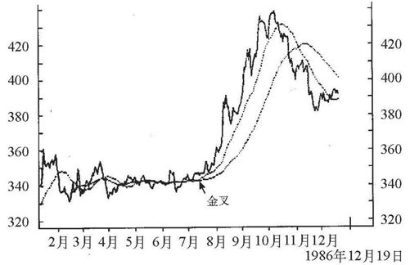

图15-11 伦敦黄金现货价格

注：该图显示了1986年黄金价格的变化。当7月份牛市开始时，“金叉”确认了这个趋势。另一方面，10月、11月的下跌没有得到“死叉”的确认，后来的走势证明这次下跌仅仅是暂时的。
代表性和趋势
“代表性”是心理学家关于普遍错误的代名词，我们用它来判断事情是否真实或可能发生的概率，判断的依据是这件事与另外一件事或已经发生的事情的相似程度。一个常用的例子是陪审员在判决被告是否有罪时，往往因为“被告长得像罪犯”就认为他们犯罪的可能性大。金融市场也常常出现代表性，比如我们认为某个趋势将继续下去，仅仅因为直到目前为止这个趋势一直保持不变。
在许多主趋势中都会出现一种特殊情况，这就是在随后的次级修正期，短期均线暂时回抽，与长期均线相交。然后在没有突破的情况下再次掉头。此时如果两条均线的斜率与趋势一致，这实际上是一个新的金叉或死叉，它强烈确认了趋势的持续性。

到移动平均线的距离：希望和恐惧
最后一条关于移动平均线的原则与当日价格到均线的距离有关，这条原则是：
当市场加速远离均线时，这表明将出现反作用，使得当日价格与均线再次靠拢。
设想市场在几天或几周内大跌，吓到了大多数投资者。在这种情况下，许多投资者仍然不愿意出来，因为每天他们都相信市场已经见底。这些投资者早就决定割肉出局，只是想趁反弹之际减少损失。
如果这种反弹确实出现，它很快就会遭受那些早已不耐烦的投资者的新的卖压。前期的下跌越厉害、下跌的时间越久，则反弹越有力，微小的涨幅也会引来更大的卖压。
这种心理模式反映在移动平均线图上。前期的下跌越厉害，移动平均线也下移得越快，越接近当日价格，如果价格稍微上涨一些就能与之相交。即使当日价格没有上涨，只要稳定一段时间，它也会最后被移动平均线超过。当出现这种情况时，可以认为所有的希望都没了，空头将会再次出现。这实际上假设选择一种平均计算基础，通常是市场心态的有效指标。至于是用20日移动平均线还是50日移动平均线，则无关紧要。
上述例子用的是下跌市场，对于上涨市场，解释是一样的。

自我强化影响？
现在有很多职业投资者使用移动平均线作为投资工具，因此可以预期会出现一些自我强化影响。许多人在期货合约中使用10日和20日均线，因此市场很容易成为如图15-12所示的那样。
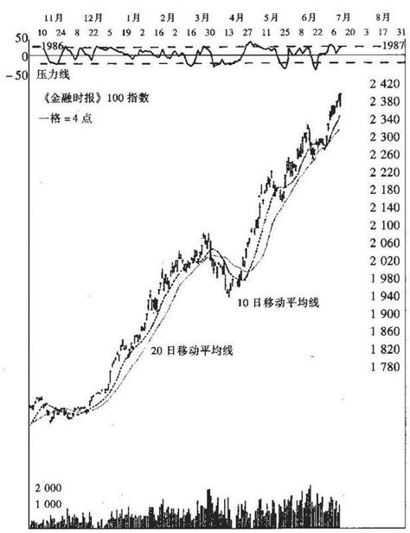

图15-12 《金融时报》100期货合约（英国证券指数）

注：该图表明，一个上升市场往往在某些移动平均线的“支撑”下向前推进。如果有一天收盘价跌破这些均线（比如1986年3月），则在市场恢复上涨前还会出现进一步的下跌。该图底部显示的是成交量，在4月份的下跌时成交量大幅萎缩（牛市的标志）。
资料来源：剑桥投资研究会。
当研究国际指数的20日移动平均线时，不可避免地与自我强化影响概念有关。最初，几乎不可能想象，如果没有全球范围的图学家们的某种不可告人的目的，20日均线是不可能那么多次被考验和拒绝的。但是问题在于，如果画出移动平均线还没有流行之前的这条均线，同一现象反复出现。图15-13给出了这个例子。
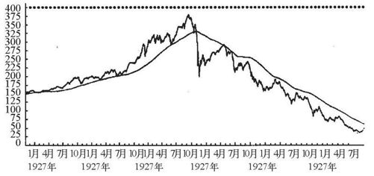

图15-13 道琼斯工业平均指数（1927～1932年）

注：在1929年崩盘之前，美国股票市场一直受到200日移动平均线的“支撑”。当指数跌破这个均线时，它在以后的3年一直位于此均线之下，直到熊市的结束。这个现象不能用自我强化影响来解释，因为在那个时代几乎没有人知道使用移动平均线作为技术指标。
因此，自我强化影响可能是部分真相，但不是全部。最有意义的解释可能在于投资者的典型投资时间的差异，以及他们的知识态度函数。

计算的基础
关于移动平均线指标的所有原则实际上都假设选择一个计算基础，通常像心态指标一样有效。最常用的时间间隔可能有以下这些：
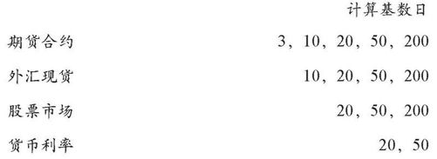
这可能会引起一些怀疑。有人可能会问：“为什么那么多的偶数？”怎么可能几种组合同样有效？选择偶数的解释一定是这样的，即使从一开始它们就不是最佳的工具，但是人们在缺乏精确证据的情况下已经选择了它们。自那以后，自我实现效应使得市场行为已经适应了这个工具。
我们一定要记住，图学家们只是在第二次世界大战后才开始使用移动平均线的。那时还没有使用计算机，经纪人在开始将计算围绕那些可疑的偶数，比如10日、20日、50日和100日之前，一定已经发现一些有限的证据。但是，随着计算机的出现，这些移动平均线可能出现日益加强的自我实现效应。

趋势线、通道和抢座位游戏
另外一个分析工具是所谓的趋势线（图15-14）。它的定义是直线，而非水平线，这些直线将一系列上升趋势中的底部或下降趋势中的头部连接起来。如果可以画出两条平行线，一条连接头部，另一条连接底部，则这两条平行线就是“通道”。
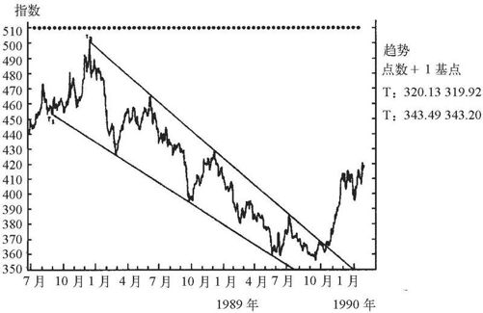

图15-14 美国黄金现货价格

注：1987～1989年黄金价格呈现为逐级下跌的走势。当这种类似抢座位游戏的下降趋势线最终于1989年11月被打破时，金价出现了强烈的反弹。
趋势线和通道有点像抢座位游戏，对此现象没有明显的解释，但是在它们被发现不久，几乎所有的人都忙于在图上画线。随着技术图的流行，我们关于市场的第四条基本原理自然而然地发挥作用：趋势线和通道成为自我实现。图学家关于趋势线的原则是：
如果趋势线遭到破坏，出局观望。
这条原则并非普遍适用，但是它在某些市场得到广泛应用，直线很难改变的事实强化了这条原则。如果人们特别热衷于在他们的图上画线，绝大多数会得到同样的结果。
“奇幻思维”和技术分析
心理学家斯金纳曾经设计过几项实验，他利用这几项实验来证明一种叫做“奇幻思维”的特殊现象。他每隔15 秒钟喂一次鸽子，而完全不管鸽子在干什么。这种过程改变了鸽子的行为，典型特征是每只鸽子都开始重复某个具体的动作，比如回头、用特殊的方式歪脑袋等。这表明鸽子认为这种动作可以刺激人们给它喂食。
有些技术分析看起来没有合理的解释，这些技术分析实际上是投资者不断重复的习惯仪式，因为他们曾经利用这种方式成功地赚到了钱。
通道和趋势线一样有趣，两种情况的前提条件都是直线与市场价格尽量贴近。因此：
直线和通道是现有技术指标中自我实现意识最强的，它们的重要性随直线与价格的接触次数递增。
而且：
趋势线越陡、通道越陡越狭窄，趋势的基本持续性越强，趋势线越陡，它被破坏的可能性越小。
如果趋势线与价格只有两个接触，那么这个游戏是否开始很值得怀疑；如果只有3个（1+2），这个通道也很难建立。但是，如果有更多的接触，那么这个信号的意义就很强烈，直到趋势非常明显，它就自我毁灭。图15-15和图15-16给出了瑞士法郎对德国马克的趋势线例子。
上述所有例子中，趋势线都是从图形的最高点（或最低点）开始画的。然而，在很多情况下，从相邻的次高点（或次低点）开始不失为一个好主意。否则的话，趋势线有可能成为水平线，双头图形时就是这样。
如上所述，如果不是自我强化的影响，即所有人在同样的图上画着同样的线，趋势线和通道将毫无意义。但是，如果在广义的指标上也开始画线，比如在变化率（后面会提到）上，那就等于踏错了节拍。
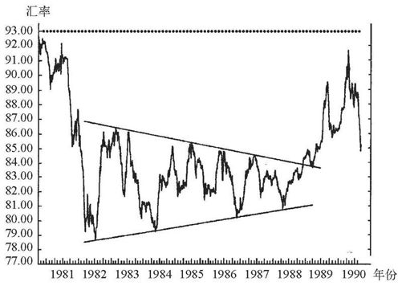

图15-15 西德马克对瑞士法郎

注：该图表明，这个市场在几年内都在一个标准的通道内浮动。当上面那条趋势线在1989年春被打破时，价格几个月内就冲到91.69。
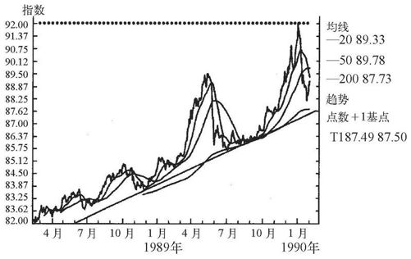

图15-16 西德马克对瑞士法郎

注：该图表明市场在1989年春突破后的价格变化。利用趋势线、动量指标和移动平均线，很容易预测这个市场。

成交量确认
第四个趋势指标类型是成交量。关于成交量最有名的原理是道氏的“成交量确认趋势”。如果市场盘升，那么上涨时的成交量是大于下跌时的。在图下方的成交量栏里可以直接看到这一点。这条原理的基础很简单。赚钱时成交量很大，这是因为投资者有强烈的落袋为安的思想（自我防御态度）。但是他们又后悔自己的行为，还想买进。因此，很大的成交量保证了低于现价时的不断需求。
有时候这个原理可以用一种名为“差额成交量”的方法来说明，它是由约瑟夫·格兰维尔发明的。这种方法是把成交量和价格联系在一起，当价格上涨时，成交量是正的，而下跌时则是负的，这样可以画出累积成交量分布图。这说明成交量在何种程度上确认趋势。在做短期预测时，成交量是一种非常重要的工具，必须掌握以下三条简单原理。
第一条原理，如果市场以很大的成交量开盘，而开盘价与前一日的收盘价不同，则当日通常应该有一个朝向前一日收盘价的修正。原因是，上午的巨量开盘交易一般都是由隔夜消息造成的，而这已在价格中得到充分消化。
第二条原理是关于短期交易波动范围的，这条原理很多人都不理解。在短期波动中，成交通常全部发生在边缘的支撑位和阻力位，而在两者之间成交清淡。这条原理说明，突破通常发生在成交量最弱的边缘区。实际上，这条原理仅仅是前面讨论过的一种现象的简单重复，这个现象是：成交量越大，支撑区或阻力区越强。
第三条关于成交量的原理是实际操作中最难掌握的。通常突破成交密集区后，往往伴随着很大的成交量。这是一种自我强化信号，但是只有在突破之后才发生。如果成交量很大，而形成的支撑区或阻力区在当日就得到考验，则这种突破的可靠性就值得怀疑。基于同样的原因，单薄市场（也就是临近节假日时）的突破，通常是最有效的信号。图学家一年当中最佳的交易日常常是在圣诞和元旦之间。

较小的技术形态
市场谈到很多的“技术”形态。这些现象很重要，因为它们反复出现，而且人们私下讨论市场如何发展时常常用到它们。其中有些形态（旗形、三角形和缺口）在趋势市场中非常常见。
旗形和三角形：兑现利润
没有比退出一个正在强势上涨的市场更糟糕的事情，而退出的原因仅仅是因为这个市场休息停顿了一些日子。而这正是成千上万的人经常干的事情。
我们假设市场处于极强的、近乎垂直的上涨中。开始，这种暴涨是因为几乎没有任何卖盘，或者强大的买盘源源不绝，这可能是由于大量的强烈的正反馈环正在形成。钱这么容易就能赚到的事实诱使很多人忍不住兑现他们的利润，因此经过最初的疯涨后，卖压暂时出现。上涨突然间停止，许多人匆忙兑现自己的利润。用心理学词汇来描述，就是自适应态度需要短期巩固，以便赶上实际价格变化。
一段时间过去了，价格基本没有多大变化，最后没有任何人想卖了。与此同时，很多人的心理已经调整到适应新价格了。短期利润兑现结束后，正反馈环又开始形成，市场再度飙升。
上升市场的旗形是一个下降的平行四边形，这个说法的来源是因为它像一面随风飘扬的旗帜。在下跌市场中，旗形是向上的平行四边形。在图15-17中，美元对德国马克的走势呈现出3个经典的旗形：第一个处于上升市，第二个处于下降市，第三个又是上升市。旗形的一个变种是“三角形”，唯一的差别是三角形在右端形成一个角。无论是旗形还是三角形，重要的是随着图形的形成，成交量逐渐萎缩，否则的话将会形成一个小的头部。
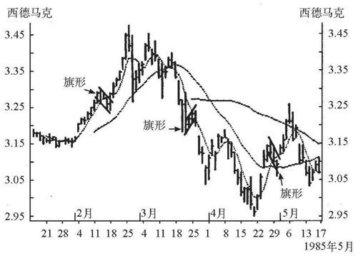

图15-17 美元对西德马克现货价格

注：该图生动地呈现了1985年美元头部的形成和随后的下跌情况。正如将要看到的，在这期间形成了3个经典的“旗形”。图上的移动平均线分别是2日、20日和50日。
缺口：买卖真空区
缺口意味价格跳过了一段范围，在这个范围内没有任何交易。例如，某一天的价格与前一天的价格没有任何重叠，价格之间存在一个“缺口”。为什么这一点特别有意义呢？因为它代表缺口范围内买方或卖方的绝对真空。市场上涨时如果出现缺口，缺口内绝对没有卖方。这意味着上升趋势可以全速前进。根据图形确定买卖双方的力量，这个原理实际上就是杰西·利弗莫尔少年时代的中心思想，那时他就是利用这个原理敲了投机商一笔。用他自己的话来说，他寻找上涨阻力最小的图形。他在缺口中看到的当然是没有任何阻力，这实际上是强烈的心理信号。
奇怪的是，很多人认为“逢缺必补”，并且以此作为退出缺口所确认的趋势的原因。市场充满荒诞的故事，逢缺必补就是在原则和例外之间被误认的一个例子。大部分缺口都出现在一天内，因此只能在分时图或类似的图中才能看到。但这并没有削弱其重要性。总的来说有4种缺口：
· 常规区域缺口
· 突破性缺口
· 连续性缺口
· 衰竭性缺口
常规区域缺口出现在成交密集区内，也就是三角形或矩形。这是一种非常正常的现象，因为这种图形的成交绝大部分集中在图的边缘区，中间部分成交很少。为什么？因为人们根据图形交易，没有人能看到在两个强烈的图形点之间有什么买卖。如果缺口出现在一天内，它指明了可能的突破方向，因为它表明了对反方向毫无兴趣。
当价格突破密集区后，形成突破性缺口，此时在抵抗价格变化的方向出现绝对真空区。缺口确认了突破的真实性，如果没有出现缺口，反而要认真考虑突破是否有效。图15-18是美国联邦公债的走势，其中有经典的跌破成交密集区的熊市突破性缺口。
价格突破之后，趋势还会继续下去，还可能进一步出现一个缺口，或者兴趣浓的话，会出现一系列的缺口。这些缺口就是连续性缺口，表明趋势会像它开始那样，一直继续下去。
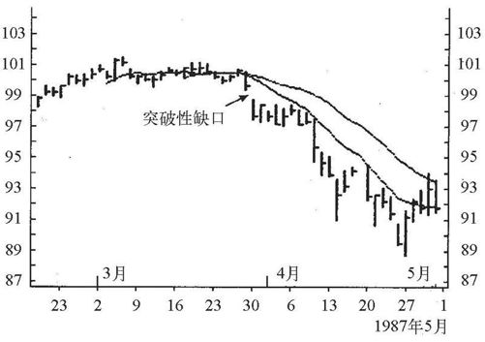

图15-18 联邦公债期货合约

注：图中一个经典的“突破性”缺口验证了3月末价格的突然下跌。10日和20日均线的“死叉”也验证了这次下跌。
如果存在好几种缺口，预测就比较复杂。如果你在两端同时往外扯一块热口香糖，最薄处将在中间出现。缺口表明抵抗很弱，如果同时有很多缺口，我们就要寻找抵抗最弱的那个。因此，我们可以假设这是行情的中间点位，并由此推测行情最终可以走多远。虽然这种方法不是很科学，但事实证明它是有效的。必须记住，这种结束不是基于心理或行为的，而是基于简单的统计分布和概率分析。
一个复杂的情况是某些缺口看起来像连续性缺口，但实际上是衰竭性缺口，这种缺口的出现表明行情即将结束。这种缺口并不少见，如果出现下述情况更要小心：
· 根据其他技术指标判断，行情即将结束。
· 在前期大幅上涨之后加速上行。
· 出现缺口后的第二天成交量大幅萎缩。
· 缺口很快被填补（该原则的例外）。
趋势中的第一个缺口几乎永远不可能是衰竭性缺口。而且，牛市中的衰竭性缺口比熊市中的更常见，因为传统而言，头部区域比底部区域更容易出现歇斯底里的行为，并且止损的人也要少得多。但是记住，趋势中的缺口或突破表明趋势将延续下去，除非它们是长期趋势后出现的衰竭性缺口。对于后一种情况，几乎总是来得及找到其他衰竭性技术指标。

第16章 和谐与共振
它就像装满卡片的房间，无论你怎么摆放，这些卡片总是同时立着或同时倒下。
哈里·舒尔茨
1901年，查尔斯·道在《华尔街日报》发表了一篇文章，其中有如下一段，论述市场对个别股票上涨的反应：
一些有经验的老手操纵市场常用的一种方法是市场反应。其理论基础是这样的：市场总是或多或少被操纵。大的机构为了操纵市场上涨，它并不买进所有的股票，而是通过合法或非法的手段，买进两三只领头羊股票，然后观察其他股票的反应。如果市场情绪是牛气，人们乐于握住手中股票，那些看见这两三只股票涨起来的人就愿意立刻买进其他股票，整个市场随之上涨到更高的水平。这就是大众反应，它表明领头羊股票的价格会再上新台阶，整个市场也愿意跟随。
正如查尔斯·道在20世纪初所指出的那样，个别股票的价格变化必须得到许多股票的广泛响应。只有这样，趋势才可信。这种现象有时被称为市场广度，道氏同时总结出一条规律：如果没有得到运输股票的响应，工业股票的上涨不会持续太久。其理由如下：
如果工业股票上涨，那一定是因为人们预期工业增长加速。由于制造业商品不会自己移动，同时必须伴有运输业的增长，因此运输类股票也要上涨。如果上述情况没有发生，那一定是什么地方出了问题。
换句话说，如果市场没有彼此验证，价格波动一定是由于非理性投机而产生的，而不是市场现在价格对未来经济趋势的提前消化。
和谐与共振的概念随后在很多领域得到进一步发展。我们将按市场分别进行讨论。

股票市场
许多股评家推荐买进某只股票时，常常说同市场上其他股票相比较，这只股票“便宜”。但问题是，如果整个市场开始下跌，那么所有股票重心都要下移，而无论它是“便宜”还是“贵”。恐慌时，人们卖出手中所有可以卖出的股票，换成现金，用以防备那些他们脱不了手的股票。
股票彼此影响，因此总是盯住个别感兴趣的股票还不够，我们必须在更宽广的范围考虑市场。第一个要研究的就是市场相似性，或者称其为“广度”。
广度
为寻找不同股票技术图形的简单相似性，股票市场可以分成6种不同的层次。
首先，单只股票的价格变化可以和“同类”股票做比较。例如，一家保险公司的股票可以和其他保险公司的股票做比较。如果总的趋势是下跌，那我们可以观望或卖空，更重要的是留意全国性的大盘指数走势。大盘指数技术图形通常会透露出比较明显的信息。有两种方法比较个股走势和大盘指数走势。第一种方法，利用大盘指数图形作为它自己的指标：如果大盘走势险峻，我们还是推迟买进个股。
第二种方法，我们可以使用所谓相对大盘指数作为独立的筛选工具。这种方法是计算单只股票价格变化相对于大盘指数变化的值。如果个股指数和大盘指数处于完全相同水平，“相对大盘指数”等于100。如果个股走势强于大盘，“相对大盘指数”就要超过100。
研究许多股票走势时，这个指标是鉴别走势独立股票的一种简单易行的方法，无论它是上涨还是下跌。如果该指标突然上升，这是一个令人振奋的信号。如果它开始下跌，则是一个危险的征兆。如果股票走势图上出现小的双头形，而“相对大盘指标”图上出现低的头部，这种情况是最危险的，此时及时卖出股票永远是明智的选择。
图16-1说明为了得到对市场广度的正确理解，需要比较的不同证券指标。
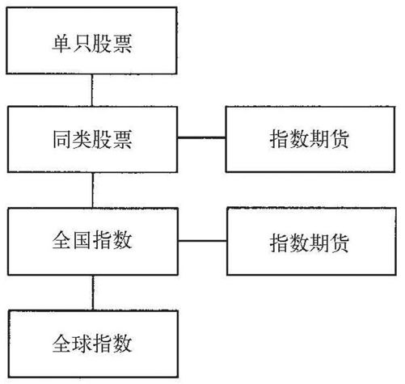

图16-1 股票市场比较

正向套利
现在比较股票市场和相对应的指数期货市场已经成为一种风尚。前面谈到，指数期货是将来买进或卖出一个国家各种不同指数的一种合约。期货合约比标的股票更容易操纵，因此期货合约短期指标波动更快。如果发现期货价格和标的股票价格之间存在某种差异，人们的条件反射是：
· 如果期货比股票便宜，买进期货、卖出股票。
· 如果期货比股票贵，买进股票、卖出期货。
这种名为正向套利的做法非常天真，它也是造成绝大部分当代金融市场灾难的罪魁祸首，尤其是美国和日本市场反复出现的暴跌。典型的是那些利用市场缺陷投机的“指数套利者”，他们使用计算机每隔几秒计算一次股票指数和期货指数的差异。而那些期货拥有者也对他的抵押品感兴趣，他也在自己的计算机系统装入这种程序。于是每当有价值偏差出现时，他会让自己的计算机系统完成正向套利。在将价格下跌的责任归咎于这种所谓计算机交易之前，必须记住的一个细节是，每当期货合约下跌时，它总是有原因的。
当讨论期货合约时还要指出的是，不同到期日的期货合约，其表现不一定完全相同。当它们不一致时，这表明长期预期与短期预期出现差异。当炒作股票时，最后一个要比较的是有关的外国指数与全球股票走势。这种类比越来越重要，因为我们现在是在全球范围内投资。
除了市场比较外，股票市场还有它自身特有的三种技术指标用以分析市场广度——有多少种股票在牛市或熊市中推波助澜。其主要论点是，趋势变化的追随者越多，金融晴雨表就越可信。这三种指标是：
· 腾落线（A/D线，A、D分别为“advance”、“decline”的缩写）
· 新高/新低
· 扩散度
腾落线
腾落线是三种指标中最知名的。它的原理是确认上涨股票与下跌股票之比。腾落线一般被称为A/D线，它于本世纪初首次应用于美国，那个时代只有一种工业指数和一种铁路指数，工业指数由12种工业股票组成，铁路指数由20种铁路股票组成。如果你对市场“反应”的广度感兴趣，你就需要一种指标来告诉你由多达1500种股票组成的市场进展如何。它们是跟随领头羊呢，还是全然没有反应？
那个时代当然还没有计算机，每天经纪人们掰着手指计算多少只股票上涨，多少只下跌。然后在图上画出它们的相对关系。（著名的投机客利弗莫尔就做过这种计算，他雇用了40名“统计员”作为助手。在1929年大崩盘之前，他们向他呈交了一份报告。该报告表明，虽然工业指数成分股在当年涨势喜人，但在他们广泛选取的1002只股票中，有614只同一时期实际上是下跌的，只有338只上涨。因此，虽然指数在涨，但腾落线却在下跌。依靠上述观察，利弗莫尔逃过了随之而来的大崩盘。）
现在主要有两个公式在使用。第一个极其简单，任意选一个数作为初始值，然后每天按照以下公式计算：
A/D线=上涨家数-下跌家数
另一种计算方法包括了价格不变的股票数，这时使用以下公式：
如果根号内是负数，我们就改变它的符号（也就是说用绝对值）。当指数开始上涨时，腾落线指标也随之向上爬升，但是在重要牛市的头部区域，它的实际趋势在容量有限的股票指数见顶之前开始变得较为平缓，这是因为许多股票对经济趋势或利率非常敏感，这些股票在领头羊股票见顶之前就停止上涨。
1987年的崩盘也没有违反这个规律。在黑色星期一之前的那个星期，技术指标显示，越来越多的股票开始落后于领头羊股票（见表16-1）。由30家主要上市公司股票组成的指数处于侧面整固区，而腾落线指标则发出强烈的警告信号：牛市正在失去广度。
表16-1 1987年秋季纽约证券交易所每周的波动
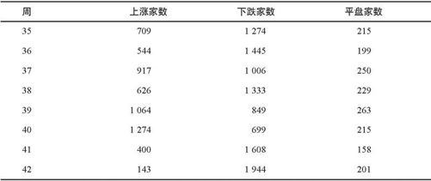

注：证券市场崩盘。虽然腾落线在重要牛市头部前下降，但熊市的信号更加令人惊奇。这里腾落线继续下降，而狭义指数并未创新低对此加以确认。
新高/新低
这个指标同样表示市场广度，它的名字就表明了它的含义。其原理是，观察有多少只股票创出了一段时间内（比如过去52周）的新高或新低。由于突破前期头部是非常牛气的象征（跌破前期底部同样是非常熊气的征兆），这个指标对市场强度的表示非常不同于腾落线指标。
实践经验告诉我们，一个上升市场并不需要不断增加的新高，但是，如果新高数量在下降，而市场却在创新高，那就要担心了。总之，在上升市场，新高必须多于新低。该指标的常用公式是：
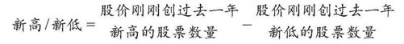
扩散度
第三个关于市场趋势变化广度的指标是扩散度。这个指标的波动范围介于0～100之间，其计算公式如下：
扩散度=股价立于自身200日移动平均线之上的股票比例
这个指标的原理是，股票的完美上升趋势受自身200日移动平均线“支撑”。当市场由于某种原因（比如获利回吐）而下跌时，通常投资者会在200日均线附近再买回来。这就给出了一个广为适用的原则：如果大部分股票立于自身200日移动平均线之上，则牛市一般可以继续下去。如果扩散度开始下降，而指数仍然在上升或保持不变，这将是个很危险的信号。

债券市场
债券市场的彼此联系一般比股票市场更密切，整个市场比较均匀一致。为了分析联系和重复现象，我们仅仅考虑同类股票和市场的简单市场比较。
再次比较图形，以期发现它们之间的一致性，看看我们能得到什么。从国际上来看，债券市场的收敛性比股票市场好。在分析股票市场时，出发点是对大盘指数的全面描述；而在债券市场，分析的基础是外汇市场利率。经过简单的试验，很容易形成债券市场的趋势图形，并走在大多数市场参与者的前面。最重要的参考利率是1个月、3个月、6个月和12个月定期存款利率，其中3个月给出的信号最强烈。如果再给出50日移动平均线，那么这张图就再完美不过了。
除了短期外汇市场利率外，还有第二个债券技术指标，这就是收益率曲线，它与股票市场的领先/滞后指标相似。收益率曲线表达了短期收益和长期收益之间的相互关系。在芝加哥，10年公债和20年公债的利率差异可以作为期货合约交易，这个期货的名字叫做“长短期公债价差”（Notes over Bonds）或“NOB价差”。在经济增长的后期，当市场开始进入过热期时，短期收益几乎总是首先开始上升（到期日比较近的债券开始下跌），而长期收益经过一段时间的滞后，也开始上升（长期债券开始下跌）。作为一般性的指导原则，如果短期收益远远落后于长期收益，这对于长期债券而言是个牛市信号；如果短期收益接近长期收益，则对长期债券来说是个熊市信号。
图16-2说明为了评估债券市场广度和结构，应该比较的几种不同市场。
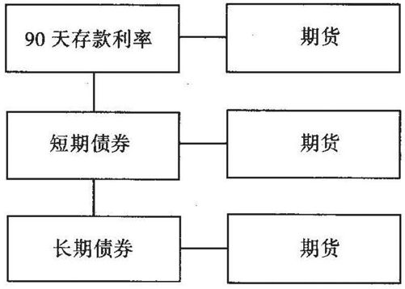

图16-2 债券市场比较

外汇市场
国际投资有时被比作三维象棋，这一事实至少不能归因于外汇市场。当买进股票或债券时，我们要支付某种货币。如果我们支付的不是本国货币，我们就要承受双重风险：汇率波动风险和股票波动风险。货币给投资又增加了新的一维，有些人没有货币参与时做得很好。
但是另外一些人喜欢这一维。典型的外汇市场投资者特别喜欢汇率波动，积极交易从中获利。这些人“掉换”货币。在远期合约（外汇市场的主要构成）中，他们至少总是同时置身于两种以上货币：做空一种而做多另一种。在传统意义上，他们实际上任何东西都没有购买，远期合约是自我支付的，等同于赌博。经过一段时间后，价格上要么赚要么赔，同时根据哪种货币利息最高，还可以得到或失去利息。
在外汇市场上交易时，要比较两种不同的图形。一种是外汇现货市场的汇率变化情况，另一种是它们自身的利率变化情况（考虑90天利率）。
当你在外汇市场养成好习惯后，你很快就会轻车熟路，习惯于在研究判读完有关的技术图形后再进入这个市场，这些图形不仅有短期的，还包括长期的。
评估外汇趋势的一种最重要工具是“有效汇率”图，它是一种货币相对于其他交易货币权重组合的指数值。通常，主要货币的买卖信号在有效汇率图上出现得比在常规图上出现得早，尤其是在中央银行准备对可能的走势进行干预时。这种现象对应于股票市场的广度指标。
利率套利
除了主要货币的交叉交易外，很多人热衷于高利率货币和低利率货币之间的套利交易。有时在分析外汇市场时，人们会从货币组合图上得出一些与描述成交量很小的货币完全无关的结论。研究某个小的欧洲货币兑换其他主要货币（欧元除外）的走势图纯粹是浪费时间，只有欧元才是起决定性作用的货币。为了发现美元对这个小币种的走势，必须研究该币种对欧元的走势，以及欧元对美元的走势。研究美元对小币种的走势是毫无意义的。

商品市场
通常来说，商品市场是所有金融市场中波动性最强、最易受心理因素影响的，因此能在商品市场中生存下来的经纪人常常被认为是最有经验的。这种市场波动一般反映了市场参与者对某种商品供求关系的心理预期，以及可能影响这些商品的事件。在分析市场时，我们不仅要关注单个商品，还必须综合考虑整个商品市场。
大多数人在商品市场使用的高级指标是一个总的商品指数，这个指数被称为“CRB现货商品指数”，是根据美国商品调查局（CRB）提供的每日价格计算的。这远不是计算的唯一商品指数，但CRB期货指数是唯一的在交易所同步交易的商品指数期货，它由21种不同商品组成。
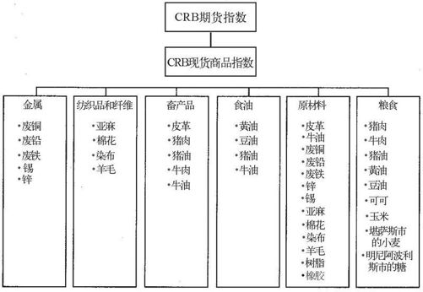

图16-3 商品市场比较
除了这个最常用的指数外，还有许多分类指数，如图16-3所示。经纪人使用这些指数对简单市场进行比较分析，寻求相互强化的趋势图。例如，上述原理可以用于玉米和燕麦，这两种商品能够彼此替代。然而，商品之间的关系不是永远这么简单。例如，银通常是冶炼铜、铅和锌的副产品。因此，在其他情况保持不变时，这三种商品产量的增加一般会导致银价的下跌。但是，无论你关心何种商品，重要的是不仅要记住美元价格，有时还要记住其他货币（比如瑞士法郎），以确保在研究图形时没有偏离货币价格变化。
贵金属
有四种贵金属：金、银、铂和钯（钯影响很小）。尽管人类历史上开采出的黄金（约40万吨）加起来三幢普通大小的房子就可以装下，但黄金的知名度还是最高，也最有影响力。只要新的黄金源源不断上市，商业需求也稳定不变，人们对黄金的投机仍将主导金价。大幅增加黄金产量的梦想从炼金师时代就破灭了。
和其他商品不同的是，贵金属不是全部用于工业目的。黄金和白银作为珠宝收藏，被人们置于箱底，这点在法国特别流行，或者将其藏于中央银行的金库（1968年，英格兰银行储存的黄金是那么多，以至于库房都被压垮了）。相对于存货而言，每年新增的黄金很有限，这使得生产和消费水平对价格的影响也比较有限。因此，贵金属价格上涨到不可思议的地步时，这常常并不是工业因素造成的。
出现这种情况的原因很简单，要么是防止通货膨胀，要么是担心整个金融系统崩溃。大多数人在他们的人生中都有这样的体验，他们手中股票和债券的价值或是因为通货膨胀，或是因为价格下跌而大幅缩水。一旦他们看见商品价格上涨，利率上升，他们就将钱投向贵金属（通常是黄金），以躲避即将到来的暴风雨。同理，贵金属也是躲避股票市场崩盘的避风港。
贵金属能起到这种保护作用的重要原因是，相对于股票、债券和银行储蓄，贵金属不支付利息。相反，贵金属期货的交易者发现，合约到期日越晚，合约价格越会上涨，因为你必须支付贵金属的美元利息。如果你是空头，你将得到利息收益，这样你就参与了利率套利。
金价确定
每天格林尼治时间上午10点半和下午3点多，来自莫可塔、夏普斯·皮克斯力、洛希尔、庄信万丰和塞缪尔·蒙塔古等5家公司的5位代表汇聚在伦敦洛希尔公司的一个办公室里，确定上午和下午的金价。5个人都用电话和他们的经纪人接触，而这些经纪人又联系成千上万的用户。一旦他们达成协议，确定了“正确的”金价，这个价格就立刻经由电话和信息系统向全球发布，第二天数百种金融报纸都会刊登这个价格。这个价格被称为确定价，它是所谓场外交易或“现货市场”的指导价，而现货市场是最主要的实物金属市场。
没有人知道场外交易市场具体的成交量，但是人们知道，这是最大的贵金属交易市场。每天，经过讨价还价确定这个市场的价格，这就是所谓“正确的”价格。但实际上，成交价经常围绕这个价格大幅波动。由于场外交易市场大于期货市场，它的确定价或收盘价应该能对期货市场起指导性作用。然而，实际情况恰好相反。期货市场的每一笔交易都被准确记录下来，因此通常期货走势图是最重要的，它上面有每一天的收盘价和最高价、最低价。而那些现货价格走势仅仅起辅助参考作用。
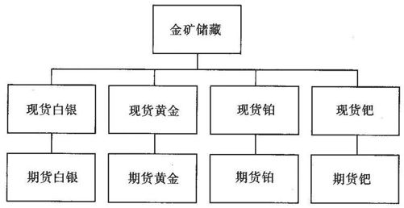

图16-4 贵金属市场比较
期货市场交易量最大的合约是在美国商品交易所挂牌的黄金和白银，以及纽约商品交易所的铂和钯。为了帮助评估现货价格，一般还使用伦敦金属交易所每天下午的确定价或收盘价。图16-4给出了为判断价格走势，通常要做的市场比较。
即将出现的贵金属价格变化通常在金矿股票走势上最早反映出来，金矿股票相对而言可以有效消解金价变化的影响。为了抓住这些信号，必须关注金矿指数走势，最重要的有以下这些：
· 《金融时报》金矿指数
· 澳大利亚黄金指数
· 多伦多证券交易所黄金股票指数
· 标准普尔金矿指数
第一个指数应用最为广泛，它是根据南非24家金矿计算出的指数，用英镑表示。很多职业投机客紧紧盯住这个指数，他们根据它的走势进行交易：它的图形信号是高度自我强化的。
研究完金矿走势后该研究黄金自身走势和黄金期货走势，在每日交易中，后者通常领先半步（最常用的期货是芝加哥商品交易所黄金期货），黄金通常用美元交易，所以用美元来表示黄金走势图很重要。为了得到完整的图画，还必须留意黄金用其他5种最常用的货币表示的走势图，即：澳元、英镑、瑞士法郎、欧元和日元，尤其是日元。
对于另外三种贵金属，可以合理地认为有关的采矿指数是很好的预测工具，但实际上，对于银、铂和钯，很难找到代表性的采矿指数（许多银矿位于秘鲁）。因此我们必须使用期货合约作为预测实物金属市场短期走势的工具。另外，在很大程度上，贵金属之间的相互联系也可以作为一个判断指标。如果黄金市场发出明显的买进信号，其他的也可能跟随。
市场关系的主要规律
股票市场
• 市场比较。寻求有关图形的相互验证，包括同类股票走势、全国性的指数走势、指数期货走势和全球股票市场走势。
• 腾落线。腾落线表明上涨股票、下跌股票和平盘股票数量之比，它指明趋势的延续性。
• 新高/新低。分析大盘时使用这个指数验证趋势的可持续性，它表明有多少股票创了新高或新低。
• 扩散度。分析大盘趋势时利用这个指数，它表示股价立于200 日均线之上的股票比例。
债券市场
通过比较全国性和全球性走势图以及短期和长期走势图寻求验证。开始时假设短期利率领先长期利率。
外汇市场
比较最常交易的货币组合的所有有关图形、关键的有效汇率和90 天收益。
商品市场
出发点是用美元、日元、欧元和瑞士法郎表示的商品调查局现货商品指数和有关的期货合约，同时还要比较单个商品的走势和同类其他商品的走势。
贵金属市场
考虑以下三种市场类比，寻求验证所有的孤立信号：
• 金矿走势图和黄金走势图的类比。
• 4 种贵金属之间的类比。
• 每一种贵金属现价和期货价格的类比。
出发点是金矿和期货价格领先于现货价格。

第17章 认识庞氏先生
雪崩时没有任何一片雪花认为自己有责任。
斯坦尼斯劳·莱克
你愿意投资美元期票吗？如果该期票许诺每90天的收益率为50%。注意，这种期票许诺每90天支付50%的收益，而且是美元。你愿意吗？
没有几个美国人会相信自己有这么好的运气，直到1920年的一天，他们第一次听说一个叫做查尔斯·庞氏的人。此人提供的期票郑重地写着如下一段话：
证券交易公司认可此期票总值1000美元整，并且同意在收到此票之后的第90天，在本公司的办公室（学校路27号27室）或任何银行，支付先生/女士1500美元整。
证券交易公司
查尔斯·庞氏（签名）
这确实很有诱惑力。但是人们怀疑，这个背景不明的意大利移民怎么能够许诺50%这样不可思议的收益？答案其实很简单。庞氏偶然碰到一个巨大的获利机会。他发现在一些欧洲国家用1美分买进的邮政回信礼券（一种在其他国家使用的邮资预付的邮票），在美国可以兑换成6美分的邮票。卖出这些邮票，就可以获得500%的利润！因此，他急于通过发行期票来融资，自己发一笔大财，同时也给投资者以丰厚的回报。他是如何做这笔买卖的呢？他宣称已在欧洲请人购买邮政礼券，同时在美国本土已经雇用员工来处理其他事情。
这个诱人的期票使庞氏成为家喻户晓的人物，尤其是在意大利移民心目当中。像这种让你快速致富的人很难遇到，机不可失。钱迅速流向他的证券交易公司，起初似涓涓细流，很快就像滔滔大河。到了1920年7月，他一个星期就收到100万美元。钱似潮水般涌来，据说他手下的员工只好把钱堆在储藏室里和办公室的抽屉里。庞氏从中取出一点点，在列克星敦的富人区买了一栋价值30000美元的豪华别墅，他同时还购买了汉诺威信托银行的大量股份，成为控股股东，而在一年前，这家新成立的银行还拒绝贷款给他。现在他可以利用这家银行来为自己服务。
有些人对庞氏的事业还是持怀疑态度，但大多数人已经喜欢上他并且羡慕他。虽然他自己的证券交易公司一直推迟到1919年12月才成立，但是仅仅6个月后，庞氏已经在从事很大的买卖了。庞氏演绎了典型的美国人成功的传奇故事：移民到美国，努力工作，最后发现成功的机遇并且抓住了它。7月29日的《纽约时报》刊登了对他的采访，他自己是这么说的：
长话短说，我感觉我必须去找工作，我又不想和我身边的熟人一样，所以我决定来美国。那时我没有什么钱，当我到达美国，来到这里，来到波士顿时，我身边总共剩下2.5美元。是的，像我刚刚说的，我来到这个国家时手头只有2.5美元，但是我的希望是100万美元！这种希望从来没有离开过我。我总梦想有这么一天，我能赚到足够的钱，并利用这些钱来赚更多的钱，因为没有人能够赚到钱，除非他一开始就有钱。
我靠打零工积攒了一些钱，这样过了几个星期，很快就把钱花光了。于是我来到纽约这个大都会，希望能找到一份工作。一家很大的饭店需要一些服务生，他们甚至让我穿上无尾晚礼服。我在破旧的食品升降机上搬了好几吨的食品，工资和小费少得可怜，没办法，我要生存。我在好多家饭店做过服务生，在小酒吧也干过，有时还当洗碗工。我已经厌烦纽约了，又开始边流浪边找工作……
一个非常美妙的故事，但不全是真的。

借乙的钱还甲
实际情况是，庞氏到了美国没多久，就被直接转移到加拿大，在那里蹲了20个月的班房，他的刑期是36个月，罪名是参与了一宗汇款诈骗案。出狱刚10天，他就帮助贩卖5名意大利人到美国，这个举动使得他又被判了两年监禁。然而，庞氏隐瞒的不仅仅是这些牢狱经历，还有更大的阴谋：他的邮政礼券套利计划根本行不通。原因很简单，不是所有人都可以买到足够多的邮政回信礼券、兑换成邮票、再卖出邮票完成赚钱计划的。每年发行的所有回信礼券平均也就是75000美元，1919年甚至低到只有58560美元，根本不能支付每个月上百万美元投资的利息。事实上，庞氏的任务根本不可能完成，他也没想过试图完成它。他没有像他所宣称的那样雇用了大批员工，他想都没想过这样做。他不是用新投资者的钱去买邮票，而是用来支付新投资者的利息。这是一种传销模式。

并非完美的图画
第一个听到风声的是《波士顿环球时报》的一名记者。经过6月份的一些研究工作，他在7月17日发表一篇文章，对该计划的可行性提出一些质疑。这篇文章给庞氏的办公室带来了第一波围攻风潮，最后不得不动用警察来驱散人群。同时也引起了马萨诸塞州地方检察官佩尔蒂埃先生的关注。没有人能够控告庞氏，因为到目前为止他如实地按照期票上的约定，按期支付了所有的利息。他甚至比期票上规定的日期还提前了——仅仅45天。但是，佩尔蒂埃还是怀疑，并同庞氏进行了几次直接会谈，要求这个神人从7月26日起停止接受新的期票，直到审计官得出此计划可行的结论。没有犯罪指控，仅仅是核查，庞氏没有理由拒绝。
与此同时，《波士顿环球时报》继续深入追击，他们发现的新闻是真正具有爆炸性的。这篇文章在8月2日登出，它指出，庞氏就是有三头六臂也不可能解决此问题，而且他还有犯罪前科。为了证明这一点，这篇文章还配发了庞氏在监狱的头像。庞氏在那天早晨看到这篇文章，立刻跑到银行，取走200万美元，躲进位于萨拉托加温泉疗养胜地的美国大酒店，登记用的名字是查尔·比安奇。在那里他继续豪赌，或许希望赢一大笔钱用来支付所有的投资者。
他没能成功，很快他的公司倒闭了，他被逮捕。他的律师为他寻找辩护理由，有一阵想出“金融痴呆症”这个借口。律师们宣称，被告庞氏在过去的十几年一直梦想一种快速致富方法，以至于深陷其中不能自拔。
实际的审判对庞氏并不利。法庭揭露的一个事实是，庞氏融到的资金足足可以购买1.8亿张邮政礼券，检察官询问他的助手，公司的办公室是否有邮政礼券，助手回答道：“确实有，有一两张，是当样品用的。”此话引来哄堂大笑，包括庞氏本人。
法庭发现的唯一商务活动是45美元的税务收据，那是持有5份电话公司股票的红利。庞氏最后被判在联邦监狱服刑5年，3年半后，又被马萨诸塞州地方当局判定有罪，入狱服刑7～9年。

庞氏本性
庞氏这个名字已经深深地被刻在金融史上了。今天的职业人士在谈到“庞氏骗局”时，就是指那些传销活动。在传销活动中，先进入的投资者的回报不是来源于商业收益，而是那些新加入的投资者的现金。这种活动可以一直持续下去，直到再也没有任何新人加入那天为止。
庞氏显然是个骗子，也许还是精神病患者，他的阴谋是欺诈的、故意的。如今，“庞氏骗局”这个术语通常特指这种主观故意的金融犯罪。但是，罗伯特·希勒在他于2000年出版的《非理性繁荣》中，将这个术语推广到更一般的情况，泛指那些脱离经济基本面的金融市场泡沫。他将这些情况称为“自然发生的庞氏骗局”。因为它们是自发形成的，而不是人为操纵的，所以它们是“自然的”；但它们又属于“庞氏骗局”，因为投资者只是希望不断有新人加入，好卖出他们手头的东西，以便从中获利。商务活动不能给他们带来正的收益。

牛市的反馈环
自然发生的庞氏骗局是所谓正反馈环。股票市场上涨导致一系列的放大过程，由此诱发一些愚蠢的行为。一个典型例子是事后偏见和后悔。市场涨上去了，我们相信（错误地）我们早就知道它会涨的。一种强烈的内疚感油然而生，股价稍有下跌，便迫不及待地冲进去（图17-1）。
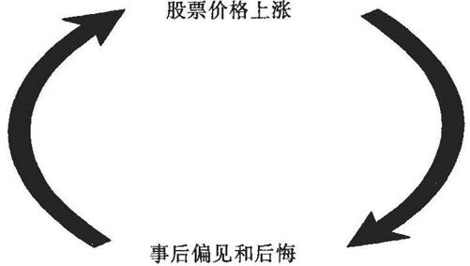

图17-1 基于事后偏见和后悔的正反馈环
股价的上涨引起了技术分析师的注意，他根据图形走势给出买进建议（图17-2）。
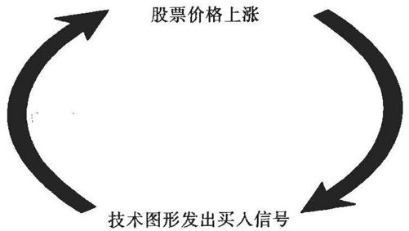

图17-2 技术图形发出买入信号，由此形成正反馈环
随着股价的进一步上涨，代表性效应开始占据我们的头脑。我们自然而然地认为，现在的趋势具有典型意义，它将延续下去，这时我们更想买进（图17-3）。
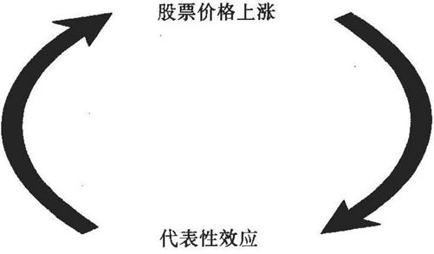

图17-3 基于代表性效应的正反馈环
当牛市持续一段时间后，越来越多的投资者尝到了赚钱的甜头。既然每次投资都能赚钱，很多人更愿意把所有的钱（更多）再投回牛市。社会心理学家把这一现象称为“玩庄家的钱”，这个名词是从赌场借用过来的。许多在夜总会里大赢了一把的人会一直赌下去，直到输光为止。因为他们不认为自己赌的是真钱，那是“庄家的钱”。他们将自己最近的收获与其他财富分开，只在脑海中承认这笔钱，这笔钱专门用于赌博（图17-4）。
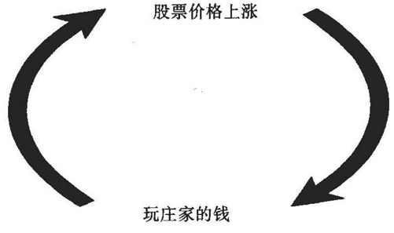

图17-4 “玩庄家的钱”，由此形成的正反馈环
随着股价的稳步上涨，上市公司也将从中受益。股价不断上涨，高高在上，上市公司很容易筹集资金（比如发行可转换债券），这笔新的资金将投向商品和服务业，其他公司的股票也将上涨，融资也更容易。经济基本面开始支持金融趋势（图17-5）。
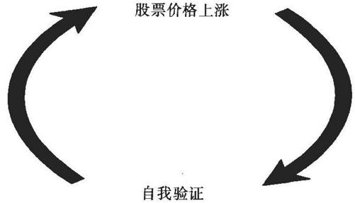

图17-5 价格上涨，公司基本面似乎有所好转，由此形成正反馈环
所有这些当然逃不过媒体的眼光，媒体主要专注于报道大众心态，它们的加入使牛市更加有理。这还受到金融分析师的影响。在强大的群体的压力下，分析师们给出更多的买进建议，而卖出的声音越来越少（图17-6）。
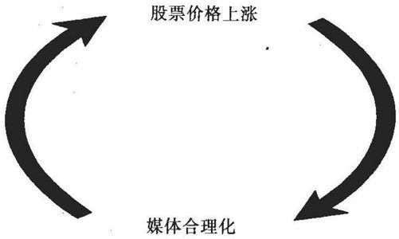

图17-6 基于媒体合理化的正反馈环
牛市中成交量直线放大，日益增加的成交量对银行和券商来说真是大喜事。他们雇用更多的人推销他们的材料，接触更多的客户，鼓励客户买进更多的股份（图17-7）。
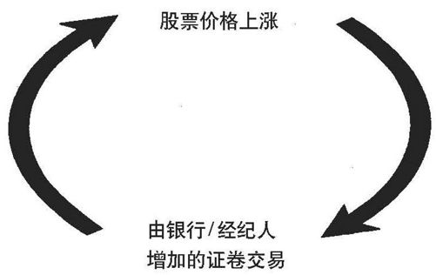

图17-7 基于银行/经纪人日益增加的销售活动产生的正反馈环
当人们在证券市场赚到钱后，他们开始富有起来，每次赚到钱后，他们有更多的钱投向市场。市场于是在不断循环的资金流或金融流动性的推动下进一步上涨（图17-8）。
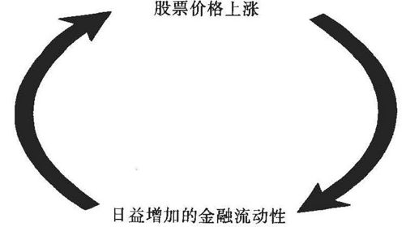

图17-8 价格上涨，金融流动性日益增加，形成正反馈环
当牛市最终发展成为金融泡沫时，可能会出现越来越多的谆谆告诫。然而，错误的舆论导向给大众留下错误的印象，即大多数人同意他们的多头看法，事实也是如此（图17-9）。
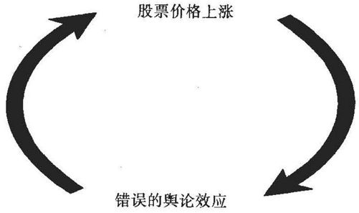

图17-9 基于错误舆论的正反馈环
当大多数最有经验的投资者开始看空时，金融泡沫的最后阶段来临了。但是很难确认准确的转折点，由于市场有时继续上扬，超过预期值，他们还必须止损，买回股票。这就产生了最后一搏——价格的疯狂上涨——大顶就要出现了（图17-10）。
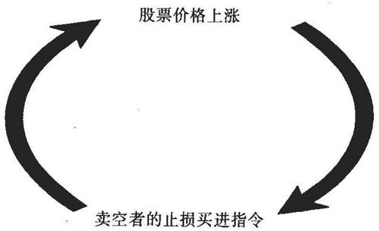

图17-10 基于卖空者的止损买进指令的正反馈环
金融泡沫是一个疯狂的牛市。在这个牛市中，所有的正反馈过程交织在一起，产生强大的内在动力，使得价格疯狂上涨，远远超过任何一种经济理论可以接受的价格。最终这种市场会令我们想起“庞氏骗局”，即绝大多数利润取决于先到者把手中的货卖给后来的新投资者的能力，而不是来源于上市公司创造的现金流。与传统的“庞氏骗局”一样，当不再有新投资者接手时，整座大楼就要坍塌。
然而，这样一种金融泡沫并不是犯罪行为。揭开它的层层内幕，本质上很像一座金字塔，但是又没有哪位庞氏先生来策划这一切——成千上万的人都参与其中。人们往往将这场灾难归咎于那些在股市上涨时推荐买进的人（主要是银行和金融分析师），或那些在头部逃顶的人（往往是富有经验的对冲基金）。那些推荐买进的人会为自己辩解，他们只是犯了一个诚实的错误，或者他们的意思是只有个别股票能够跑赢其他股票。他们常常会提到自己正确的时候。那些逃顶成功的人士更会为自己辩护，低买高卖实际上是维护市场稳定的一种方法，这样做使得市场更有意义。而且他们会说，正是那些低卖高买的人导致市场过激的波动。
但是这意味着只能怪新手了，这公平吗？让我们回到庞氏骗局，主审法官詹姆斯·奥姆斯特德实际上差点儿就要追究那些参与庞氏骗局的普通投资者的法律责任，詹姆斯法官这么说：
那些贷款者既希望收回本金，又要获取50%的利息，如果法律上规定有高利贷罪的话，他们就应该被判有罪。
这段话似乎暗示那些在庞氏骗局中倾家荡产的人可能犯有“高利贷罪”，但是詹姆斯法官并没有进一步深究。庞氏骗局自发产生的主要原因是许多人花高价买进，预期完全不现实的回报。正如形成雪崩的雪花一样，不能怪罪普通投资者，因为投资是一种高度复杂的劳动，而且往往不是他们所擅长的。
验证性偏见
我们想要相信的事情常常给我们的结论带来过度的影响。这导致我们偏好那些可以验证我们所做事情的消息，而躲避那些对我们不利的消息。记忆研究发现，当人们受刺激欲得到某个结论时，他们会不自觉地寻求记忆中支持他们想要得到结论的那些证据。
这种趋势是如此强烈，以至于公认最客观的科学家，也普遍避免收集和认可对他们结论不利的证据。
在股票市场，这种情况更加明显，我们都躲避那些表明我们做了错误决定的信息。这些信息可能是经济上的，也可能就是股价自身，当我们做多时股价却下跌。这种现象可能有助于趋势延续。

第18章 牛市与熊市的差异
我们大多数人对于不喜欢的事实都视而不见。虽然事实就摆在我们眼前，在我们鼻子底下，堵在我们喉咙里——我们还是不承认它。
埃里克·霍夫
“有限度地亏，无限度地赢”，这条原则在一个由正反馈环趋势主宰的市场很起作用。如果这条原则得到普遍遵循，那么在牛市中成交量将很小，而熊市成交量将大幅增加。然而，事实恰好相反：
牛市的成交量一般大于熊市的成交量。
这是什么逻辑呢？答案来源于人的心理（不是逻辑）。为了理解这个问题，我们来看一个经常用到的心理实验。设想你回答下述问题：
600人感染了一种致命的疾病，有以下两种药物可供选择：
A可以挽救200人的生命。
B有1/3的概率治愈所有人，2/3的概率一个也救不活。
你选择哪种药？
选择A，你确信你能救活200人；选择B，你要赌可以救活多少人。因此，这个选择很容易：72%的受访者选择A。你不敢赌你可以救活多少人。
下面是另外一个问题：
600人感染了一种致命的疾病，有以下两种药物可供选择：
A肯定致400人死亡。
B有1/3的概率治愈所有人，2/3的概率一个也救不活。
你愿意选择杀害400人吗？不会，至少还存在救活所有人的可能性。对于这个问题，只有22%的人选择A。
这个有趣的实验是由卡尼曼和特维斯基于1981年首先进行的，实际上这两个问题完全相同，只是表达的方式有所差异而已。第一个的重点在于收益，而第二个的重点在于损失。这两个科学家利用这个实验以及其他类似问题得到如下结论：人们对于收益和损失的态度是不一样的，即：
人们更愿意赌损失而非收益。
我们来看上述结论是如何应用在金融市场的。假设你买的股票已经出现亏损，你怎么办？你会和其他大多数人一样，赌它总有一天还会涨回来。现在再假设，你买的股票已经获利，这次你不会再赌了，你的做法很简单：立刻卖出，落袋为安。

预期理论和下跌市场
对于相同的所得和所失，我们对所得看得更重，这一事实叫做预期理论（prospect theory）。这个理论最早由卡尼曼和特维斯基于1979年提出，它可以解释为什么牛市的成交量要大于熊市，但是我们是否还应再深入一步，探索预期理论的更深层次解释？
心理学家认为通过“后悔理论”可以部分解释这个现象。梅·斯特曼（Meir Statman）是后悔理论的权威学者，他指出了很显然的事实（可以参考他1994年写的文章“跟踪误差、后悔和资产配置策略”）。按照斯特曼的说法，我们更愿意赌输，而不是赌赢，是因为我们不敢面对失败的现实。将上述理论应用到股票市场，我们可以想象，守住一只亏损的股票（赌它涨回来），我们就不必承认我们犯错误了。毕竟，股票还在我手里，你能说我亏了吗？当然可以，但是绝大多数人都宁愿相信存在某种差异，因此当股市下跌时，他们就倾向停止交易、按兵不动。谢夫林和斯特曼在1985年给出了人们不愿意止损的原因：
总的来说，人们因为认知和情绪原因炒股。他们炒股的原因是他们自认为掌握信息，而实际上他们掌握的只是噪声。他们之所以炒股，还因为炒股可以带来骄傲。当决策正确时，炒股让他们骄傲；而当决策错误时，炒股让他们后悔。投资者都想避免后悔带来的痛苦，只好将亏损股票握在手里，以免亏损真正发生，或者归咎于股评家，躲避声誉欠佳的上市公司股票。
后悔理论也被称为“风险厌恶”，作为自我保护态度的典型例子，它解释了熊市成交量低迷的原因。
还有一种有关现象可以解释预期理论，这就是所谓“精神隔离”，其基本推理是这样的：我们喜欢把未知量分门别类，区别对待，而不是当成一个整体，统筹优化考虑。这个现象的一个典型症状是，守住亏损股票就不能抽出资金进行一些可能更有前途的投资。我们总是试图优化每一笔投资（这是一种愚蠢的做法），即使我们知道这意味着丧失了总的机会。
认知失调可以最终解释熊市交易萎缩的原因。卖出亏损股票等于承认自己对市场的看法和市场残酷现实之间的不一致。

当市场上涨时
当市场上涨、投资者开始赚钱时，情况就大不相同了：赢家没有什么需要隐藏的。但是赢家又面临另一个陷阱：他们更愿意认为自己的成功是个人努力的结果，而不是凭运气。社会心理学家将这种现象称为“自负”。至少大体来说，我们都是自负的。绝大多数人都认为他们个人的品德、优点都高于平均水平——包括驾驶技术、幽默感、风险处置能力和预期寿命。例如，当询问一群美国学生的驾驶水平时，82%的人认为他们处于最优的前30%之列，这对于在牛市中拼搏的股民来说意味着什么？这个理论认为，很多股民将自己最近在股市里赚到的钱（即使他们的收益率低于市场平均水平）归功于自己超过常人的投资水平。因为自认为水平高超，所以他们的操作更加频繁。因此，牛市中成交量显著放大的原因主要是由于自信，这与熊市中后悔心理使得大家都瘫痪不动、成交量大幅萎缩是一个道理。
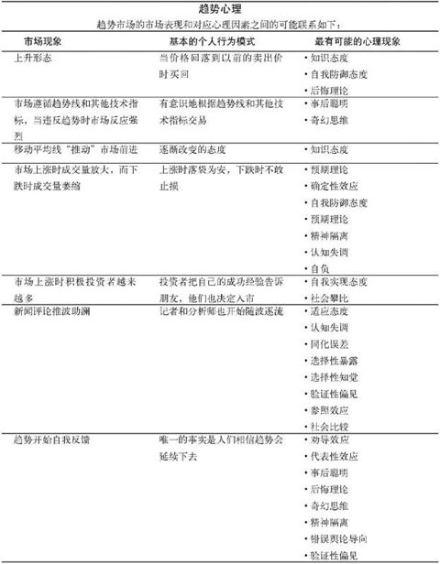

（续）
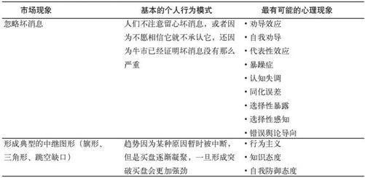


听听市场在说别人什么，而不是别人在说市场什么。
——理查德·维克考夫

第19章 怀疑和犹豫
影响证券市场最重要的单个因素就是人的心理。
杰拉尔德·M·勒布
在一个漂亮的、清晰的“阶梯形上升趋势”市场中，每个人都缓慢地跟随这个趋势，逐步增加他们的利润，绝大部分市场大鳄也驻守在其中。但是，当市场突然跳跃向上、走势开始出现锯齿形时，许多人开始怀疑了。这个妖怪要干什么？调整投资组合？出局？反转？

为什么呆滞的市场并非真的呆滞？
举一个例子。图19-1给出的是1986年10月美元对日元的走势。
美元在整个1985年大幅下挫，这种趋势一直延续到1986年，8月时对日元的汇率跌到155，然后跌势停止，8月、9月和10月的大半部分时间平静地过去。在这期间金价对美元猛涨，道琼斯指数和其他股票市场上蹿下跳，英镑跳水，美元对德国马克一直持续跌势，英国债券市场多空激战。这个妖怪在很多地方非常放纵，但是美元对日元几乎是一潭死水。
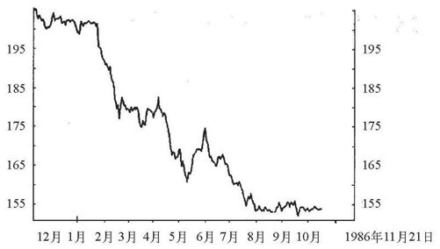

图19-1 美元对日元现货价格

注：美元对日元是世界上最主要的一种货币交易，因此这种交易走势图是大众心理学教科书上的经典例子。该图显示的是伦敦每日收盘价。
因此，需要美元提供支持的日本石油进口商怎么办？以前，他尽可能推迟购买美元，因为他以后可能买到更便宜的美元。然而，人的等待是有极限的。当什么都没发生时，最终他必须放弃买到更便宜美元的想法，以现价买进美元。另一方面，那些卖空美元、希望在以后以更低的价格买回的投机客怎么想？最终他也失去信心，立刻买回，以便投资其他。最后，那些一旁观望但也考虑卖空美元的投机客怎么办？要么推迟行动直到市场找到新的方向，要么找其他更能吸引自己的事情做。
随着时间的流逝，所有这些市场参与者都失去了耐心，放弃了以前计划好的以更低的价格买进的指令。一个原计划以150日元买进的先生耸了耸肩，决定将买价提高到154日元。与此同时，那些逆向思维者也逐渐失去了高于现价卖出的兴趣，原计划以160日元卖出的，现在无可奈何地降为154日元。经过一段时间，许多有可能另外引起价格运动的指令被撤销，人们的兴趣发生了改变。
当市场趋势停止时，在现价之下逐渐出现买进兴趣的真空（支撑位），同时在现价之上出现卖出兴趣的真空（阻力位）。
因此，不难看出，这种真空意味着如果市场僵持得越久，最终打破这种僵局出现的暴风雨就越强烈。与此同时，随着真空区的增长，还会发生其他事情：不确定性增加。市场僵局、持续得越久，市场参与者的不确定性越强（还是知识态度）。因此，如果市场日复一日、周复一周、月复一月地原地踏步，市场参与者很难保持强烈的熊市心理。最后，那些仍然在市场苦苦挣扎的人发出止损命令：“如果市场突破157，我就跟进；如果跌破153，我就卖出止损。”
成交密集区持续的时间越久，对市场对于未来趋势的不确定性就越大。在现价之下的潜在的空方力量和现价之上的潜在的多方力量都在与日俱增。
这将有助于形成一种强烈的突破，最后它终于出现了。
让我们取出放大镜，仔细看看最后一段成交密集区，如图19-2所示。
在整固期的最后阶段，市场活动几乎停止。最后一个月出现的几乎就是一个小小的抢位置游戏（注意到这个通道），一般只有经纪人和银行间的交易商才对此有兴趣，其他人要么由于厌倦、要么由于失去耐心，早已离开市场。最后，空方被消灭，大量的多头蜂拥而入，价格跳空向上，直指空方的真空区。这种趋势向上突破了所有的自我强化止损买进指令，达到很高的价位，使得很多人改变了他们的想法，吸引了大量新买主（适应态度）。过了一段时间后，情况成了如图19-3所示的那样。
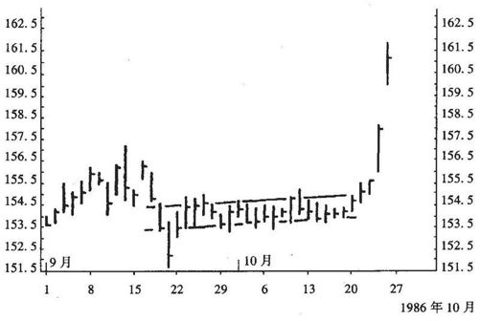

图19-2 美元对日元现货价格
注：当市场在它自身的狭窄通道内运行时，多方和空方都关闭了自己的头寸。最终一类人被清扫出局，显然是空方。该图显示的1986年秋季的走势。
经过在160日元附近的整固后，向上的趋势没有改变。每一个人，绝对是每一个人，在这个时候都一致看多，但是其中有一些人在这么短的时间就赚了这么一大笔，他们受不了诱惑，准备兑现自己的利润。这种获利回吐引起了几天的小幅回调，直到这种短期卖压被全部消化。这种趋势一直继续下去，直到在164日元～165日元区间遇到强有力的卖压。
图19-3说明了很多经典的图形，即形态（formation）：除了一条通道外，还有一个“矩形”、四个“缺口”和一个“旗形”，所有这些图形对老练的交易员而言都是他所期望的明确信号。然而，这期间重要的金融新闻实际上却处于真空期。（以后我们还会提到这张图。）
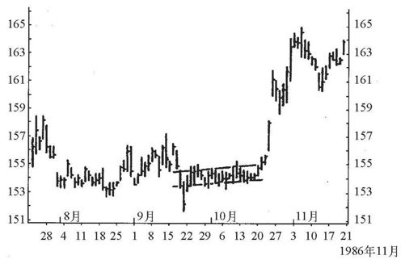

图19-3 美元对日元现货价格

注：我们在图19-2看到的上升趋势一直延续到165日元的价位才停止，从这个价位开始，又要恢复长期的下跌趋势。
三角形：不确定性
查尔斯·道说过，如果市场有不断升高的头部和不断升高的底部，那它将保持上升趋势。如果市场头部和底部不断降低，那么市场将维持跌势。但是如果头部不断降低而底部不断抬高，这意味着什么？不确定性！如果市场形成三角形，这通常是因为有些市场参与者开始表现出怀疑。随着时间的流逝，他们的不确定性与日俱增，多空双方的斗志都削弱：慢慢地，多方愿意以稍高的价位买进，而空方也接受不断升高的底部价位。当这种趋势冻结时，如美元对日元的例子，在三角形的上方没有卖盘，而在三角形的下方也没有买盘。而且，越来越多的人开始在三角形之外发出止损命令：价格高出时有限买进，价格低于时有限卖出。在这种日益加剧的不稳定的市场状态下，总有一方最终将被清除出局：要么是多方，要么是空方。最终形成强烈的价格突破，深入真空区，许多有限止损命令使这种现象更为突出。
但是当多空双方势均力敌时，出现例外也是很自然的。在这种情况下，价格曲线移出三角形的定点，出现中立信号。如果支撑线和阻力线一个上升，另一个下降，这种情况则称为“对称三角形”，而无论支撑线和阻力线是否真的完全对称。出现对称三角形时，没有任何信息表明趋势将反转还是继续。在空方或多方被最终瓦解之前，这种图形没有任何意义。但是，由于多数成交密集区仅仅是上升或下降趋势中的中途休息，因此出现对称三角形时往往意味着趋势将继续下去。
“直角”三角形要容易得多。这种图形明确表示随后的突破方向。直角三角形有一条水平边和一条斜边，如图19-4所示。
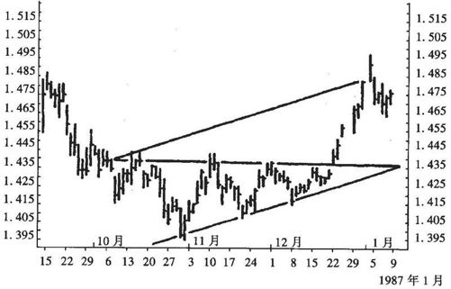

图19-4 英镑对美元现货价格

注：英镑对美元被称为“电缆”（cable）。1986年圣诞节之前，交易员们停止了“电缆”头寸，平静地庆祝节日。但是就在圣诞前夕，价格向上突破三角形，表明多方主力出动。强劲牛市由此开始。
144日元价位有永恒的卖压，而卖盘也逐步增强，底部逐渐抬高。最后，买盘战胜卖盘，价格向上突破。这种直角三角形被记为“上升三角形”。在一个小的股票或债券市场，它常常表明一个单一的空方主力在市场上布置了有限的卖盘（价格给定的卖盘），而市场的基本趋势是牛市。当空方主力的卖盘被吃光时，突破就要来临，市场将继续上涨。三角形两边之间的距离表明突破后的最低上涨目标。它从三角形的起点开始画平行与三角形的底边，其理由很明显：
· 首先，三角形形成的时间越久，它走得就越远。这是因为在三角形形成的过程中，买盘和卖盘的真空区与日俱增。
· 其次，斜率系数必然反映三角形的形状：三角形越窄，表明交易越少，多方数量和空方数量的差异越小，突破后的激烈程度越弱。
很自然，这条线只是指示意义，只能理解为最小目标价位：通常市场会走得更远。如果底边是水平的，这通常表明卖压与日俱增，而卖盘却没有增加（可能存在很大的有限买进指令），这时预期会出现向下突破，如图19-5所示。
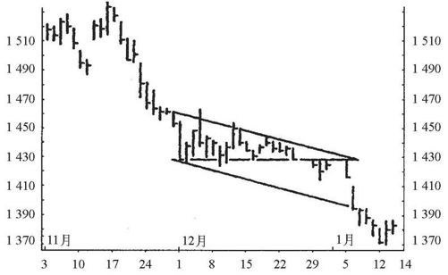

图19-5 可可期货合约

注：这里我们看到一个下降的三角形，随之发生的向下突破没有通常那么激烈，因为这是在1986年圣诞节的突破。然而，当圣诞节结束后，三角形的目标价位很快就达到。
三角形的一种特殊变形从顶点开始，一直膨胀。这种情况相对很少见到，它被称为“扩张三角形”，通常表征大牛市的反转。关于三角形必须避免以下两种错误：
· 在三角形还没形成时就想画三角形，至少必须有两个头部和两个底部，而且，在突破没有开始之前，这种图形不现实。
· 投机错误的突破或假的突破。
矩形：冲突或抢座位
矩形是价格在明确定义范围内的一种循环往复运动，因此它是在两条水平线之间的交易：一条是支撑线，一条是阻力线。图19-6是ASDA-MFI集团的股票价格在几年内的这种矩形波动。
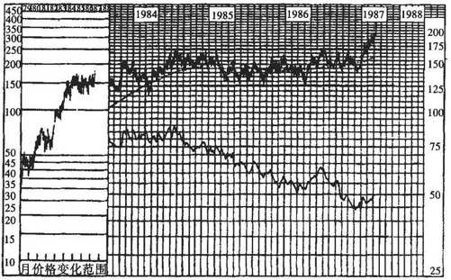

图19-6 ASDA-MFI集团

注：该图表明，这种英国证券在长达两年半的时间内维持一种窄幅波动。正如所预期的，当突破最终来临后，这种突破非常强烈。该图同时还给出了200日移动平均线和该证券相对于大盘指数的走势。
资料来源：剑桥投资研究所。
如同对称三角形的情况一样，总有一方的势力大于另一方，在这里是空方力量更强大。当市场缺乏外界刺激时，这通常是一种纯粹的行为/心理现象。虽然这种关系不是立即就能看出，弱小的一方迟早要被清除出局，市场选择合适的突破方向。在恐慌交易中，价格突破随后出现的真空区以及矩形外的止损指令。
由于矩形本质上与对称三角形相似，许多三角形的规律也适用于此。矩形形成后的成交量和错误的突破有助于判断突破选择的方向。同时还必须注意到矩形有时可能非常狭窄（见图19-7）。
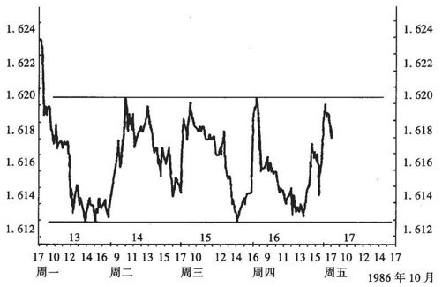

图19-7 美元对瑞士法郎现货价格

注：这是一种很常见的非常短线的价格波动。该图给出的是1986年5天的价格变化。
在这种情况下，人们要怀疑在161.30日元的价位买进、162.25日元的价位卖出是否值得。事实真相在于，这仅仅是问题的一部分。出现这种图形的原因，是因为那些无论如何想卖出的空头在等待图形的高点出现，同时那些无论如何想买进的多头在等待图形的低点出现。这就是出现许多这种极端缩影图的原因。

第20章 当市场过分扩张时
经济和社会系统模型应该描述非均衡条件产生和耗散的过程，而不该假设经济总是处于均衡或准均衡状态，或者想当然认为存在稳定均衡状态。
莫斯基多
拉森
斯特曼
“蹦极”是一种体育运动，蹦极的人从高高的大桥上往下跳，他的腿上绑着一根弹性绳索或“松紧带”，眼看就要撞地，他的心已经提到了嗓子眼，就在这时绳索绷紧，把他从下面又拉了回来。在金融市场，我们有同样的感觉。当价格变化太快时，绳索绷紧，我们说市场处于“超买”或“超卖”状态。这可以用一个叫做“动量”的简单指标来测量。动量是“知识态度”效应的统计描述，可以把它同移动平均线方法联系起来。动量的意义很明显，最好用它的最常用的公式来解释：
动量=当日收盘价-x日以前的收盘价
不妨让我们假设“x日”等于40。设想第一个月价格从200美元跌到180美元，而第二个月价格从180美元回到200美元。这种情况下，第二个月的价格上升不能被当做买进信号。价格仅仅回到了它过去的水平，买进兴趣主要是由于利润兑现或“买便宜货”心理。在这个例子中，动量等于200-200=0，仅仅是个中立信号。
现在价格在随后的两个月上升到250美元。这既不是利润兑现也不是买便宜货的心理，因为价格已经上升到新的高度。某些人一定会对这只股票发生浓厚兴趣。现在这个指标是：动量=250-200=50。这么高的动量指标表明，这种上涨在表达很重要的信息。两个月以后，价格上涨到350，这时动量指标等于100。两个月上升40%通常要引起反向作用，因此这种（或其他）极限意味着调整即将到来。
看另一种情况，经过两个月后，价格依然停留在250美元上。动量将回落到0。这是一种市场休息，市场在投资者开始获利回吐前“喘口气”，动量下跌发出警告信号。因此原则是：
动量上升=买进信号
动量下跌=卖出信号
极大的动量=调整警告信号
除此之外，在其他情况保持不变的前提下，如果在上升市道中，动量仍然处于中性值之上；或在下跌市道中，动量处于中性值之下，则原趋势将继续维持。在大多数市场，基于40日的价格公式是比较安全的指标。没有人能够证明为什么40日价格是最有效的，也没有人能够事先计算被催眠者停止向催眠主体邮寄明信片的平均时间。人们唯一能做的就是研究市场，接受这个事实。

变化率
动量是一个很有用的指标，但是它也有弱点。1978年6月的《期货》杂志刊登了怀尔德的一篇文章，他指出了下面两个明显的问题：
· 一个极端但孤立的基本价格（例如40日前）可以发布欺骗性的动量值。
· 仅仅由于不同的价格水平差异，对每一种证券而言，这种尺度只是个体行为。
他可能会补充一点，由于原来的公司过于简单，它显得有些多余，因为它表示的东西大家从图形上都能看得出。怀尔德建议用下面的公式取而代之：
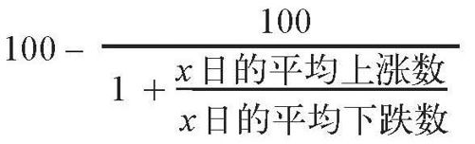
他将自己的计算称为“相对强弱指数”。很不幸，在他挑选这个名字之前，“相对强弱”的概念已经得到广泛应用，这个概念用于描述单只股票相对于同类股票或股票指数的强弱程度。因此，英国剑桥投资研究所建议使用“变化率指标”（ROC），现在大部分欧洲人喜欢用这个名称。
让我们再来看看这个公式。假设对一个给定市场，我们计算它10日的变化率。如果这10日内市场连续上扬，则变化率指标ROC=100；如果连续10日都是下跌，则变化率指标ROC=0。这个公式表明，在有关市场，价格几乎不可能连续10日单向变化。换句话说，在这期间，人们有强烈的兑现利润欲望，或者在连续下跌中有强烈的抄底心理，这都会引起市场出现短线的反转，市场特性就是如此。如果市场价格的上涨或下跌在短期内非常大，这本身就可能将指标带到100或0附近。因此这个指标表示市场可以承受的价格变化程度，而不管它是否在很短的时间间隔内出现。这个公式很容易用，只要遵循下述原则：
· 留意变化率指标ROC什么时候达到极限值。
· 留意价格什么时候创新高或新低，而与此同时变化率指标ROC却没有创新高或新低。
在流动性良好的金融市场，如果选择好最优的时间间隔，怀尔德的公式已被证明极其有用。这个时间间隔与所分析的证券有关，因为不同的证券有不同的炒作文化。将这个时间间隔代入计算公式中的X，最常用的时间间隔如下：
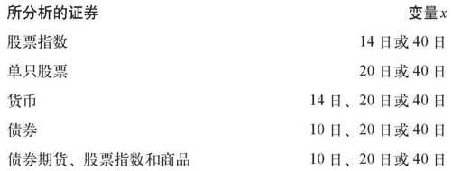
同一市场选择几种时间间隔的原因在于市场的分形现象。临界极限值也取决于具体的市场。典型临界值分别介于70/30到90/10之间。如果趋势明显，这些“痛苦临界”值也可以调整为非对称的情况，也就是在牛市中，可以取80/30，熊市取70/20。如果利用这个公式预测债券短线走势，图形就如图20-1所示。
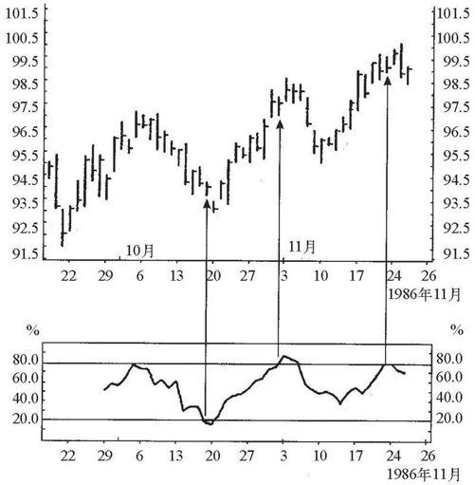

图20-1 国债期货合约

注：该图给出了国债日收盘价与变化率指标ROC（10日计算值）的相对关系。如图所示，在超买区或超卖区交易通常应该是在信号发出的第二天。同时注意到，每一个小的牛市都正好持续10日。此类现象表明，10日变化率指标是预测这些合约短线走势的很有用的工具。
这个公式用来分析历史数据也是非常好的。如果在1929年就有了计算机，那么14日变化率指标将是一个非常好的预测工具。图20-2显示了这个指标在熊市开始时的效果，当时头肩顶刚好形成。
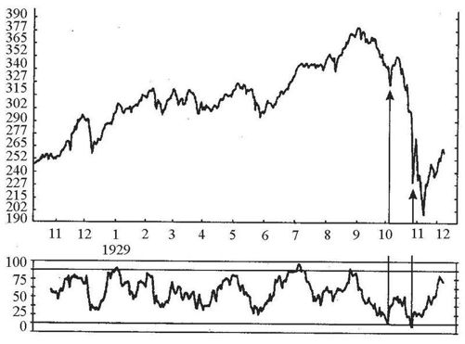

图20-2 道琼斯工业平均指数1928～1929年的走势

注：在1929年的崩盘中，市场两次超卖，对应的14日变化率指标分别达到12.5和10。
当市场在1987年10月发疯时，很多人已经有了计算机，可以看到当变化率指标达到10时，暴跌停止（图20-3），这个指标与1929年的水平完全一样（图20-2）。
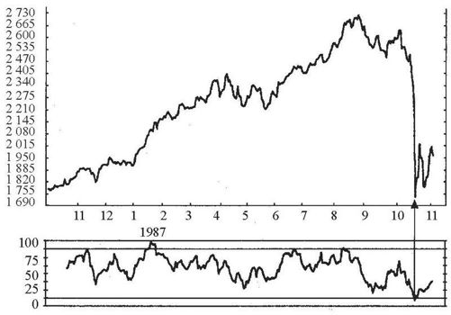

图20-3 道琼斯工业平均指数1986～1987年的走势

注：1987年的情况同1929年一样，当14日变化率指标达到10时，崩盘停止。
但是更让人惊奇的是，在1720年南海公司泡沫破灭时，这个指标如同预期的一样，仍然有效，如图20-4所示。当指标表明市场进入超卖区时，下跌恰好停止。
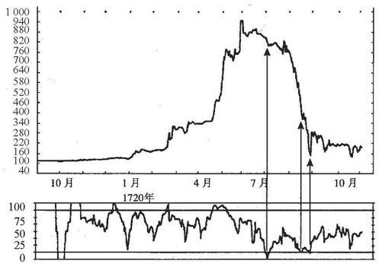

图20-4 南海公司股票在1719～1720年的走势

注：14日变化率指标表明，当出现“技术型超卖”时，南海公司股价在下跌途中有3次急刹车过程。在那个时代，南海公司在股票市场的地位无可争辩，人们有充分理由把它比做一种股票指数。注意到1719年9～10月的极端变化率指标没有发挥作用，这是因为在此期间价格没有任何变化。
如果我们在指标达到临界值的第二天退出观望，出去度假，直到指标离开临界值10个点以上时再回来，那么这个公式效果发挥得最好（但是崩盘除外）。这个时候暂时性的整固往往结束，突破成交密集区后的方向将指明市场下一个主要运动方向。如果套在一个恐慌性市场中，可以利用变化率指标来评估什么时候不应该卖出。不要在变化率指标ROC=10时卖出。
变化率指标ROC必须确认新的头部和新的底部的规律很自然地与下述事实有关：如果市场没有出现与日俱增的热情，那么新的头部只是一种障眼法。简单来说，如果新的头部没有得到较高的变化率指标的确认，那就要小心为妙（图20-5）。这条规律不是百分百有效，但是通常可以很好地预测即将到来的趋势振荡（虽然它与实际的趋势反转没有任何关系）。
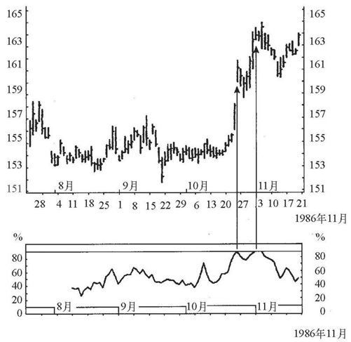

图20-5 美元对日元现货价格

注：当价格创了新高，但变化率指标（这里用的是14日计算值）却没有创出上次头部以来的新高时，这往往意味着上升趋势即将结束。该图所显示的头部是确凿无误的，过了不久，美元又重拾它的主要下跌趋势。
如果是长期投资，则变化率指标ROC对任何交易都只能起辅助预测作用，其原则是：
· 上升市道出现很高的ROC时应该卖空，以防可能出现的熊市大反转。
· 在次级调整市道中，如果出现极低的ROC时应该买进，以防可能出现的大牛市。
· 如果市场在大底部出现向上突破，根本不用考虑ROC指标。
因此，ROC既可以用在短线交易，也可以用于长线投资。


一个公认的事实是，人们的思维喜欢合群；他们会集体发疯，但醒悟过来时却慢得多，一个接一个。
——查尔斯·麦基

第21章 趋势反转时到底发生了什么？
所谓盲从者，既不改变他的看法，也不改变他的主题。
温斯顿·丘吉尔
当市场处在一个大的趋势中时，正如我们所看到的，有很多放大的因素支持你参与。但是，这种趋势迟早要结束，转势必然发生。转势时会出现什么呢？为什么会转势，其内因是什么呢？为了理解这些问题，我们首先必须清醒地认识“市场”到底是什么。市场的内层核心是一群数量相对较少的职业投资者。这些人关注一切事情，分析最细微的价格变化。市场的短线波动大部分是由于这些专家投机的结果，他们抓住一切可能的机会，即使最短的时间框架也不放过。
一个已知的、最著名的例子是两个经纪人炒作北太平洋公司股票的事件，它说明了这类故事是如何演变的。这件事情发生在1901年，也就是查尔斯·道去世的前一年。

“轧空”北太平洋
1901年5月6日，纽约证券交易所平静开盘，只有一只股票例外。从上午开盘起，一个名叫埃迪·诺顿的交易员买进所有北太平洋股票的卖盘。该股票以每股114美元开盘，第二笔交易就上涨到117美元。那天在证券交易所场内观望的人当中就有伯纳德·巴鲁克。他已经注意到北太平洋股票在伦敦的交易价格比纽约的低，因此毫不奇怪，他准备在伦敦买进，以后再在纽约抛出。但是他的一位同事不断提醒他，远离这只股票，巴鲁克自己也听到一些传闻，有两个不寻常的投机客哈里曼和摩根，他们正在酝酿控制这只股票。作为一个好同事，巴鲁克没有插手这只股票，相反他还做了一件非同寻常的事情：他广泛卖空一些精心挑选的其他股票。
第二天，两个竞争对手继续他们的抢购，北太平洋股票稳步上升，收盘价达到每股143美元。股价的大幅上涨产生另一个问题：卖空北太平洋股票的交易员面临巨大的压力，他们必须在约定的时间买回自己的股票，封闭自己的空头头寸。换句话说，“轧空”形势正在形成。
5月8日，恐慌情绪开始在短线卖空者中蔓延。有些投资者相信，持有北太平洋股票实际上已经受到那些准备封闭空头头寸的交易者的压力。有时为了得到偶然出现的零星北太平洋抛盘，会出现大规模的打斗。当天收盘价达到每股180美元。
第二天，交易所的开盘笼罩在极度恐慌中。一个小时后，大部分筹码已经被控制的这只股票价格飚升到每股400美元。就在这个时候，杰西·利弗莫尔——那个少年投机客——参与到这个游戏中。和巴鲁克3天前的做法一样，他也卖空很多股票（当然北太平洋股票例外）。在午饭之前，北太平洋股票达到每股700美元，午饭后，股价达到每股1000美元，这是它最后的疯狂。
这个事件最有意义的地方不在于北太平洋股票自身，而在于它对证券市场其他股票的影响。为了封闭日益上涨的卖空合约，空头必须卖掉大部分的其他股票，其结果是整个市场的下跌。5月9日下午，恐慌结束，从它的开始算起总共只维持了3天。
那天下午，杰西封闭了他的头寸，作为一个经验还不是很丰富的股市新手，他没有在场内交易。非常奇怪的是，他发现自己居然亏了很多。等他发现原因是报价机的价格远远滞后于市场价格时，已经来不及了。实际上，他卖在底部，买回来的价格却有些高。然而，巴鲁克跑得非常快。那天，他封闭自己的头寸后，打破了他这辈子在证券市场最丰厚、最快速的创利润纪录。

零星冲突
第二天，5月10日，纽约证券交易所平静开盘，很难想象仅仅一天前它是多么喧嚣。市场很快收复失地，对绝大多数普通投资者来说，事情发生得如此之快，他们既来不及买，也来不及卖，一切又重新恢复正常。
问题就在这里。如果冯·克劳斯维茨将军对证券交易感兴趣，他可能会把这种短命的现象描述为“零星冲突”。在这种冲突中，唯一的交易员是一小部分圈内人士。他们已经决定了他们要干什么（或者如前面所述的例子，不得不干什么），因此他们的唯一变量只是时间。一旦多头或者空头被全部清除出局（这个例子是短线空头），市场又恢复正常。经典的成交密集区同样适用于这种情况，例如三角形或矩形。
但是一旦发生这种简短的冲突，没有任何其他市场参与者——长期投资者、养老基金、共同基金和小散户——会试图做任何事情。只有当价格表现出长时间的非常显著的变化后，所有这些市场参与者才会受到影响，采取行动。一旦最终出现这种情况，那就不是零星冲突的问题，而是一场决战。
关于决战的问题，克劳斯维茨写道：“效果是更多地削弱敌人的士气，而不是消灭更多的人。”主要趋势的结论也一样，它是士气和心理的结合。当探寻主要趋势反转时，我们应该关心对整个市场起重要影响的价格变化。

市场决战
在牛市的后期，市场主力将会觉察到有些事情不对劲儿。他们或许认为价格相对基本面显得太高，或者他们的情绪指标发出警告，或者他们的变化率指标达到极值。因此他们开始大肆清仓，市场剧烈波动。新手认为这是绝妙的买进时机：“今天赶紧买，股价很便宜。”很多职业投资者利用这次新的上涨机会卖出，市场上蹿下跳，这种走势与以前的趋势运动截然不同。
决战正在进行，这个被查尔斯·道称为“派发”的过程正在全面展开。当市场主力正在大肆派发他们手中的股票时，那些不太聪明的人却未能识破他们的诡计，要么是所使用的分析系统太落后，要么是由于自我防御态度和知识态度在作怪。然而，连续的上下振荡加剧了市场的不安心理，怀疑心理使得越来越多的新手加入到抛售大军。（注意：仅仅靠市场主力的派发，很少诱发趋势反转。通常只有等主力的派发完成，散户也开始抛售时，反转才真正出现。）当派发完成后，再也没有买主，市场崩溃，所有牛市的正反馈循环开始反向运转。
因此，主要趋势反转的第一个特征就是派发或吸筹。

如何识别派发
几十年前证券市场规模还比较小时，卖出一只有问题的股票是件很困难的事。经纪人贝特的故事就是一个很好的例子。在南非金矿股票1895年历史性崩盘的前夕，很多经纪人都预感到必须把手中的股票尽快脱手。英国经纪人贝特就是其中的一位。
贝特的计划是这样开始的。首先，他给住在汉堡的母亲寄了一个装有金矿股票的包裹。他写信给他母亲说，包裹里的股票将要上涨10倍，但是，他母亲绝对不能打开包裹看到底是什么股票，必须一直保守这个秘密，因为他自己还想“在价格较低时”再买一些。他的阴谋得逞了。他母亲觉得非常好奇，忍不住打开包裹，没过多久，就把这个消息告诉了她的好姐妹们（当然要她们发誓保守秘密）。流言像野火一样迅速传开，很快一半的汉堡人都抢购这只股票，他们唯一不知道的是，卖家是远在伦敦的贝特。贝特利用这种方法派发了他手中的股票。
如今丰富的统计资料和密切的舆论报道，使得人们有足够的理由在派发的初期就认识到这个问题。但是，一般的原理永远不会改变：共同基金数量的迅速增加、“泡沫”、过度乐观、大家普遍接受市场上升趋势永远不会改变的观点、市场中新手越来越多。这些现象在图形中的表现为：加速、无规律的波动和异常大的成交量。经纪人还可以从高于现价的卖盘不存在这一现象识别派发的最后阶段。这种情况的出现意味着市场大鳄已经彻底清空手中的股票（图21-1）。

时间因素的重要性

正如我们在解释移动平均线和动量指标时已经指出的那样，时间这个因素非常重要。时间和知识态度有关，单靠它就可以将主要趋势反转。这种情况出现在市场阴跌了数月甚至数年的时候，此时市场已经“死亡”，交易几乎停止。当交易再次活跃时，即使不出现突然的加速运动，趋势也可能反转。因此，仅仅由于时间的流逝，市场也可能反转，但这种情况一般比较少见。
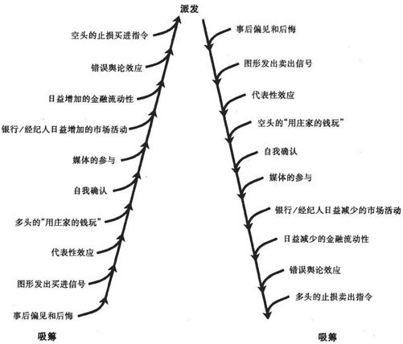

图21-1

注：当出现派发时，反馈过程发挥作用。大牛市受到一系列放大机制或者被称为正反馈过程的支撑，这些正反馈可以将价格推到一个不可思议的水平，直到某个价位为止。在这个价位，市场中最大、最老奸巨猾的主力开始清仓。这种清仓过程要持续一段时间，最终产生下跌趋势，而这种趋势再次通过正反馈机制得以加强。

第22章 主要趋势反转时的预警信号
想要聚集巨额财富，需要极大的胆量和格外的小心。
N·M·罗斯柴尔德
市场即将转势的两个最重要因素是价格处在极端水平和货币政策的关键变化。然而，这不全是本书要讨论的内容。除此之外，还有一些心理指标也与转势密切相关。

趋势反转时的相似性
所有的主要趋势反转都不相同。但是，我们可以得到结论，那就是几乎所有的主要趋势反转都有以下6个特征中的全部或部分特征：
· 加速和放量。趋势的突然加速表明新买家的数量如指数形式增长，可能与衰竭性缺口有关。进一步，异常大的成交量表明有人在派发，这标志新“一代”正在买进股票，再次意味着只要有小幅减少，几乎所有人都要亏损。
· 趋势破坏。上升或下跌趋势的头部和底部形态受到严重破坏，比如出现头肩形或双头形。为“严肃”起见，这种破坏必须要变化到一定程度，并且持续较长时间，使得心理受到严重损伤（知识态度）。
· 突然的变化。与趋势相反的巨大变化令很多人感到恐惧。这种搅动经常可以在楔形、关键反转和岛形反转中见到。然而，如果在一定时间内这种现象没有重复出现，则缺乏时间因素，这种变化不太可信。可能只有次级趋势反转。
· 时间和动量。趋势趋于静止，很长时间没有什么变化，长线投资者也失去了耐心，放弃他们的头寸。这表现为价格曲线上不断下降的动量指标。
· 缺乏广度。较小的股票不再跟随大盘趋势，因为投资者担心他们能否很快脱手。
· 形成特殊的图形。反转常常产生以下特殊图形：楔形、双重/三重头（或底）、头肩形或关键反转。
郁金香狂潮、南海公司泡沫和华尔街崩盘是上述现象的经典例子。但实际上，这些现象从来没有停止过，如图15-17所示，该图表明1985年春美元牛市的终结。我们再看另一个例子，它就出现在最后的趋势反转之前。
在市场成交量加速上升之后，伴有价格的突然变化。整个头部的形成花了几乎一个月的时间，因此满足了主要趋势反转的必备时间要素。唯一欠缺的就是牛市头部和底部的趋势形态未遭到严重破坏。3月18日后，这种情况才出现，那天收盘价第一次在3.32以下，从此下跌趋势变成现实。从这天开始，整整3年后，美元对西德马克的价格跌至1∶1.57，同以前相比，跌幅超过一半（图22-1），可参见图22-2。
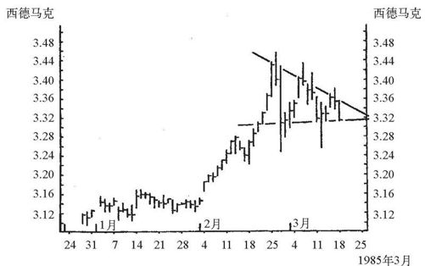

图22-1 美元对西德马克现货价格

注：该图清晰地表明了根据收盘价而不是日价格的波动范围画图的重要意义。在该图结束的第二天，美元开始了它历史上前所未有的、自由落体似的下跌。
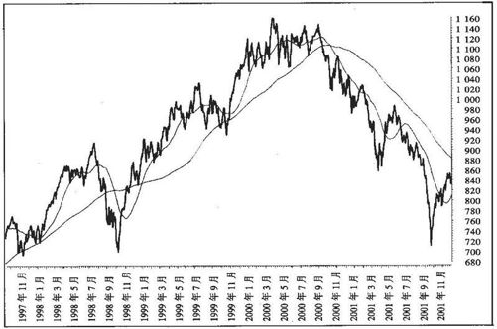

图22-2 全球证券市场的一次主要趋势反转

注：该图给出的是摩根士丹利世界指数，它是一种全球股票市场指数。该图表明，1998年有一次短暂的趋势反转，但是并没有改变200日移动平均线的上升趋势。然而，在2000年的大部分时间，它都处于长期横盘整理的过程，这是典型的趋势反转信号。一旦它在当年的年底跌破这个整理范围，200日移动平均线立刻转向。如果经过长期整理后趋势反转，则最大的可能是随后的下跌要持续相当长的时间。

典型技术图形
在主要趋势反转中，常常有三种不同的主要技术图形（表22-1）。
表22-1 趋势反转时出现的最重要技术形态
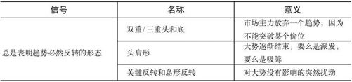
双重/三重头和底：绝对不能跌破的价位
查尔斯·道在1901年7月20日的《华尔街日报》上写了一篇文章：“交易记录表明，很多情况下，当一只股票到达头部后，会回落一些，然后再次到达前期高点附近。如果在此之后价格又开始下跌，则毫无疑问这种下跌要持续一段时间。”他把上述观察称为“双头理论”。
我们在图15-5的黄金例子中解释了这种现象。当价格未能突破前期最后一个高点时，很多市场参与者感到非常难受和惊奇，而当价格跌破两次头部之间的低点后，他们会更加紧张，反转趋势非常明显。
但是要小心谨慎，不要在图形还没出现之前就想当然。随便看一张图，都可以找到价格两三次试图突破阻力位或支撑位而最终取得成功的例子。矩形和直角三角形就是这样的例子。每次要出现这种情况时，很多人就在头部最终突破之前高喊“双头”或“三头”，这些人错误地认为是反转并且出局观望。
双头和三头非常重要，因为它表明一个较长期的趋势已经结束，另一个相反的趋势正在形成。但是这种情况不是经常发生，因此这种图形实际出现的机会没有它们的名声那么显赫。从特征上来看，市场的两三次突破努力要间隔一段时间，并且不处在暂时的下跌期间（参见图22-3和图22-4）。而且，第二次或第三次的努力必须明显弱于第一次，成交量和动量都要少得多。（一会儿我们还要讨论这个问题。）最后，必须跌破两个头部之间的底部。在出现上述情况之前，无法确认市场是否处于另一次突破前的整固期。
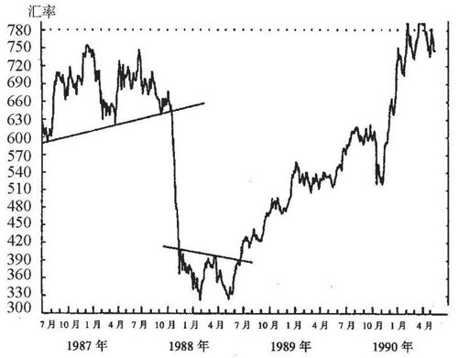

图22-3 西门子公司

注：该图显示了1986～1987年的双头和1988年紧跟着出现的双底。
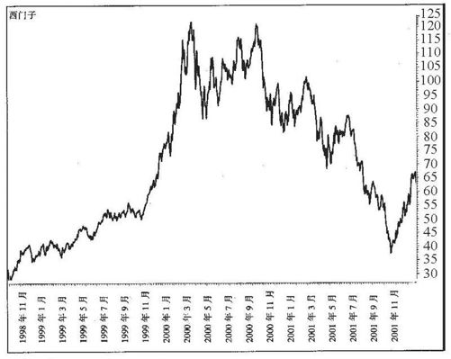

图22-4 西门子公司

注：西门子在2000年的春季和夏季形成了一个典型的双头形。
当一个真正可靠的双头/三头出现后，这个信号的意义非常明显。前面的趋势越强烈，随后出现的相反趋势也越强。

头肩形：趋势衰竭
最容易忽略的一个极有参考意义的技术图形是头肩形。股票市场很多重大的趋势反转都是从头肩形开始的，包括1720年的南海公司和1929年的华尔街（图4-1和图4-2）。如果我们熟悉这个恶魔，当它在图形上露出原形时，我们通常就能识别这个非常明显的信号。事情是这样的。
市场沿着一条美丽的通道上行，达到一个前所未有的高度，绝大多数参与者都赚到了钱。有些人出来得太早（后来又冲了进去），另外一些人坚守，几乎人人都赚钱。在异常大的成交量的支持下，市场创下特别的新高，随后出现一定程度的下跌，同时成交量也萎缩，这正是人们所预期的。
然后市场又上升，创下新高，同样伴有很大甚至比前期更大的成交量。对前一个头部而言，这仅仅是纯粹的简单获利回吐。但是，出现了一个令人不安的现象：最后一个头部没有支撑位。相反，它回落到前一个底部附近。这次回落幅度有点大，出现了一定程度的超卖，又出现了第三个头部，但这次成交量大幅萎缩。
在跌破了前两个底部后，新的更低的头部和新的更低的底部不断出现，也就是说，形成了下跌的趋势。如前所述，在最后成交密集区进来的投资者都面临亏损境地，市场心理可能最糟糕不过。两个底部的连线被称为“颈线”，它是牛市最后的心理防线。当这条线跌破时，自然发出强烈的卖出信号，但与此同时，市场可能严重超卖，短期内有可能回抽颈线加以确认。这正是绝好的卖出机会。
有时候这个魔鬼可能不只有两个肩。只要图形已经确定无疑地从牛市转为熊市，也就是说，从不断上升的头部和底部变为不断下跌的头部和底部，那这个魔鬼有多少个肩都无所谓。一个奇怪的现象是对称性：如果左肩有两个，则右肩通常也有两个。同样的道理，头肩形也可能颠倒过来，这标志前期熊市就要反转成牛市。这方面的一个例子是《金融时报》金矿指数走势，如图22-5所示。
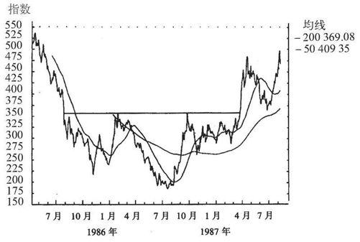

图22-5 《金融时报》金矿指数

注：该指数基于南非24家金矿股票的价格，计算始于1955年。该图显示了一个倒置的头肩形，指数回抽确认了颈线的支撑作用，这表明牛市的开始。该指数是用英镑计算的。
关键反转和岛形反转
大部分主要的趋势反转都需要较长的时间。市场上下波动，随着时光的流逝，投资者的信心逐渐消磨。有时候基础突然崩溃，至少是一阵子，比如说某一天，这种情况就需要一种特殊的直觉，交易机会像闪电一样，稍纵即逝。
可能会出现下述情况：在上升了一段时间后，有一天市场以巨量开盘，突破前期头部。正当经纪人商议是怎么回事时，传来了可怕的消息：据说总统死了。市场一片混乱，价格上下波动，抛盘一个接一个，有人赚有人赔。收盘价位于前一日最低价的下方。
这就是所谓关键反转，或称为关键日反转。它很自然地表明，在一段时间内（不管它持续多久），市场价值出了大问题。不是总能看出这种图形是否能持续到收盘时，往往是不能的（当出现这种努力时，我们说“他们在寻找答案”）。很多人都被关键反转吓到了，他们在第一天不知所措（“我们从来不在市场恐慌时操作”），但在第二天他们开始行动了：他们卖出。因此，要在关键反转出现的当天就行动（接近收盘时我们认识到出了问题），不要等到第二天。
另一种强烈的突然效应是岛形反转。这种反转的特点是两个缺口——两个方向都有缺口。当出现这种情况时，要想从中获利实在是太难了。它的重要性和关键反转一样，它们都有一个共同点：它只标志次要的而非主要的趋势反转。图22-6给出了两种图形：第一个是关键反转头部，第二个是岛形反转底部。两种情况都表示反转，但是它们的影响只是短期的。
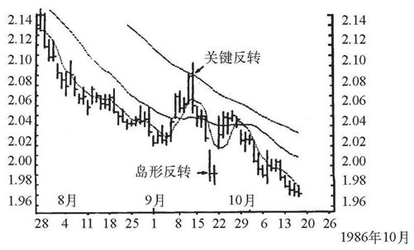

图22-6 美元对西德马克

注：该图的两种技术图形都只具有极短期的效应，对主要趋势没有任何意义。图上的移动平均线分别是2日、20日和50日。
资料来源：路透社图形中心。
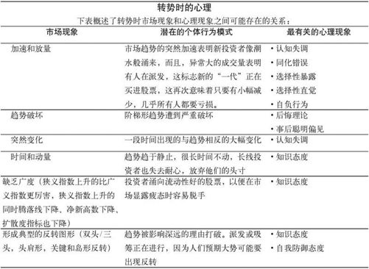


我们唯一感到恐惧的就是恐惧本身。
——富兰克林·罗斯福

第23章 追踪怪物的足迹
我们还有许多未经测绘的国土，在暴风骤雨的努力探索中，必须考虑这些因素。
乔治·埃利奥特
像每一个精彩的恐怖故事一样，金融市场也有其隐藏很深的怪物。这个怪物很少公开露面。相反，它隐藏在市场平静的表面之下，深深地藏在淤泥中，远离海平面，这个怪物静静地躺在那里，观察、等待、忍受寂寞。
虽然没有人敢有把握地说他们真正了解这个怪物，但大多数人还是知道这个家伙的存在。因为，和其他所有怪物一样，它不时从黑暗中冲出来，捕食猎物。它有时捡到一些美味珍品，比如一根手指、一条胳膊什么的。有时它的胃口特别大，将整只猎物一口吞下，让逃生者恐惧颤抖。还有的时候，它完全疯狂，在其身后留下难以置信的大屠杀痕迹。它愤怒地咆哮，将受害者撕得粉碎，狂暴放肆地将尸骨抛洒，让任何人都毫不怀疑地承认只有它才是金融市场真正的统治者。
这样的一次大屠杀就出现在1987年10月19日。

世界末日
在这个历史性的上午，很多交易员后来说，他们感觉到出奇地不自在，因为在上一个星期五，道琼斯指数下跌了108.35点（图23-1）。以前曾经出现过整整下跌60个点，并且在1986年还曾经单日下跌87点。但是，这次是108.35点！
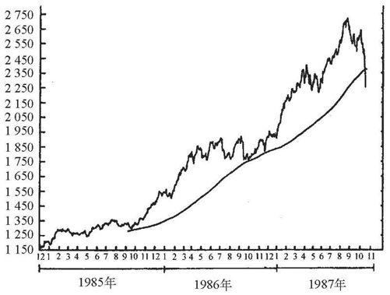

图23-1 1987年10月16日的道琼斯工业平均指数走势

注：在1987年崩盘前的这个星期五，该指数3年来第一次跌破200日均线，图中给出了该指数的200日均线。
经过周末的休息后，第一个开市的是澳大利亚墨尔本交易所。市场从一开始就表现出不稳定，损失惨重。东京股市也低开，收盘以中阴线报收，下挫了2.5%。但是，香港就不是中阴线了，在疯狂的抛售下，股票指数暴跌11%，交易所当局暂时停止了全周剩余时间的交易。新加坡的情况也一样。
在这些事件的影响下，欧洲股市一开盘就笼罩在一片阴云中。在伦敦和苏黎世，股指下跌达到了创纪录的11%，法兰克福下跌7%，巴黎、斯德哥尔摩、哥本哈根分别下跌了6%，每个交易所的成交量都非常巨大，市场笼罩在不同程度的群体性恐慌中。在欧洲股市闭市前，美国的主要金融机构就开始早间要闻简报，其中一家是美林证券。它的首席分析师罗伯特J·法雷尔宣称自己极其悲观，“200点的下跌”不是不可能的。同样悲观的还有凯德·皮博德公司的总裁小马克斯C·查普曼，整个周末他越来越忧心忡忡。星期一的早晨，他警告手下的人，当天日子会非常难过。在第三家经纪人公司唐纳德森·拉夫琴及简瑞特，员工们上班时发现管理层已经请了武装警卫到场，以保护他们免受愤怒客户的袭击。公司总裁的上班动员是这样结束的：“让我们保持头脑冷静，或许我们都能熬过今天。”他的话并没有让员工们打起精神，紧接着锣声敲响，交易开始。
计算机屏幕上显示的开盘价是2180点，比星期五的收盘价位大幅低开了67点。在最初的30分钟交易时间内，5000万股股票换了手。然后价格缓慢但是稳定地下降，而成交量达到了创纪录的水平。每分钟都有300万股股票换手。一个小时后，成交1.4亿股，指数进一步下跌到2145点。
真正的崩溃这个时候才开始。交易员们尖叫着“我正在下跌”，电话占线，计算机越来越落后于实际交易情况，到了最后，报价竟然是一个半小时以前的。造成这种现象的罪魁祸首是“计算机交易”的广泛普及。大量的计算机都装有比较股票现价与期货价格的程序，由于当时期货价格低于基础股票价格20%多，这些计算机发出无穷无尽的止损命令。市场无情地一步步下跌，没有人清楚它到底会跌到何种地步。在股票经纪公司西尔森-莱曼公司，经纪人们在他们的办公桌上画了一个指路牌，上面写着：去救生船往这边走。
到了下午4点，当收盘锣声终于响起时，传来了一个交易员的绝望哭声：“这就是世界末日！”一切都已经结束。在7个小时的交易中，美国股票指数下跌了23%，回到1739点，成交量达到难以置信的6.04亿股（参见图23-2）。
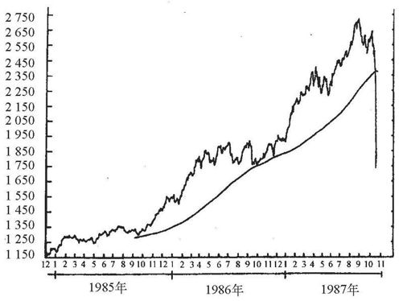

图23-2 1987年10月19日的道琼斯工业平均指数走势

注：这个“黑色星期一”是美国股票交易史上跌幅最大的一次下跌：工业指数在7个小时内跌去23%。

恐惧浪潮席卷全球
然而，股市不会休息很久。在西海岸闭市后几个小时，日本股市以明确无误的状态开市。开市后半小时，市场最大的250家公司有247家暂停了交易，余下的几家也是暴跌，收盘重挫15%。
星期二，这个怪物又在欧洲肆虐。伦敦指数下跌了12%，巴黎开盘就下挫10%，导致证券交易所的计算机瘫痪，交易不得不暂时中止。在意大利，一开市就下挫10%，几只主要股票暂停交易。西班牙人很干脆，他们不仅暂停了主要股票的交易，而且停止了所有股票的交易。欧洲屈服了，他们唯一的希望是美国股市走出这个恶性循环。
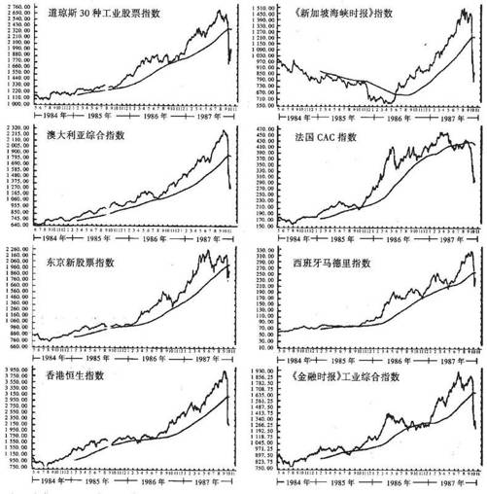

图23-3 1987年崩盘时的8家全球性股票市场

注：图上标出了200日移动平均线。
当纽约证券交易所在欧洲时间下午3点开市时，似乎并没有出现这种情况。从一开盘价格就大幅波动，很快就暂停了90只主要股票的交易。但是就在证券交易所的主席考虑全面认输、停止所有交易时，股市开始报复性反弹，指数最终收于1841.01点——比前日收盘价上升6%（图23-3给出了8个市场崩盘前后的情况）。
到了星期三上午，这场暴风雨终于结束。全世界范围的经纪人都正常上班，一切都恢复原样。这个怪物就像它出现时那样，突然消失得无影无踪。当人们在经过股票交易史上最古怪的两天后，一种奇怪的情绪在整个市场蔓延，所有人都在问同一个简单问题：
“到底发生了什么？”

第24章 动物本性
几年前我在华尔街犯了一个命案……我射杀了我的经纪人。
格罗克·马克斯
1987年崩盘时出现的自然是一种自发的、集体性的恐慌。它是从一种有序的牛市趋势到疯狂的熊市恐慌的转变，没有任何重要的新闻来解释这种情况。这种剧烈的市场反转到底是怎么发生的呢？

稳定的人
出现这种情况主要是人类的某些态度有问题。我们已经（在第14章）看到了态度是如何影响我们的行为的。态度是大自然的发明，可以简化事情，并且为人们做事的方式提供一些稳定性。态度是我们对印象的总结，毕竟底线是我们有意识或无意识地考虑了正反两方面的争论。例如，我们已经听到某只股票应该上涨的很多理由，同样还有很多它该下跌的理由。我们的态度就是我们已经得出的结论。
态度不一定建立在理性推理的基础上。它不仅反映了我们的理性，还反映了我们的行动和感觉。比方说我们看多股票市场，这就是态度。我们可能因此买进股票，并且告诉人们我们是多头，这就是行动，或者称为“行为”。我们也许会认为那些与我们意见不一致的人是傻瓜，这就是情绪或“情感”。同时，我们可能还会认为投资上市公司有利于经济发展，这就是“认知”，或者说推理的努力。
以上就是通常的作用方式。我们的态度与我们的所思、所为和所感紧密相连，而且使它们建立在坚实的基础上，而不是随风摇摆。态度是有用的，因为它作为心理防护的头盔，可以令我们平静、适应社会，免于经常对各种问题的费力揣测（图24-1）。
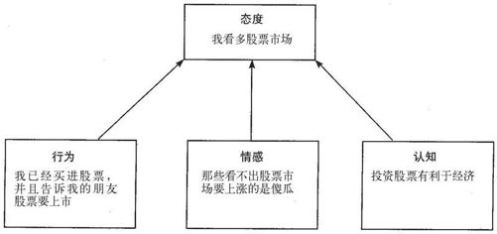

图24-1 态度和心理的协调

注：我们的态度被我们的行动、感觉和思维的方式所框定，这使得它们非常稳定。

注意力、不安和焦虑
现在，假设金融市场的价格变化与我们设想的大大相反。我们是多头，但是市场却开始大幅下跌。起初这可能不会在很大程度上改变我们的态度（因为我们已经说过，它们不容易改变），但是它确实改变了我们的态度。注意力是智力和判断能力的重要组成部分。我们犯了很多错误，不是我们不知道风险，而是我们没有注意它。
注意力也是一种社会现象，很多研究表明，我们的注意力在很大程度上受周围人注意力的影响。现在，如果市场下跌，它告诉我们其他人更注意风险因素，而不是牛市的论据。因此，看到股市下跌，我们也开始注意那些因素，由此产生最初的认知失调。不知何故，我们也开始觉得这个市场有那么一点偏高，可能有点太高。我们的感觉不那么好了，随着市场的进一步下跌，这种不安逐渐加强，开始产生焦虑。
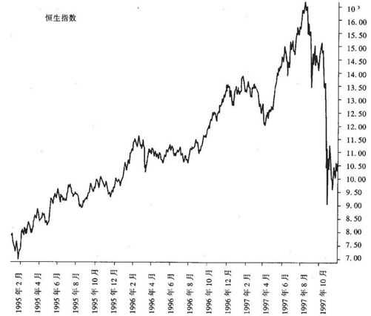

图24-2 当恐慌来临时

注：当恐慌来临时。香港的恒生指数提供了1997年亚洲大熊市时金融恐慌的一个典型例子。在1997年9月见顶后，恒生指数11月出现巨幅下挫，投资者产生焦虑心情。这为年底的更大幅度的下跌铺平了道路。

金融眩晕
焦虑是面临危险时的一种很自然的、常常也是必要的反应。大多数动物都有焦虑的感觉，焦虑有时也有助于动物和我们的生存。当我们具有以下6种症状中的至少3种时，科学家说（为了给出定义）我们患有焦虑症：
· 坐卧不安，或感觉紧张和着急
· 容易疲劳
· 很难集中精力，大脑空白
· 易怒
· 肌肉紧张
· 睡眠不安（很难入睡，或睡眠质量很差）
焦虑是我们处在一种精神和肉体都容易受到突然的恐慌袭击的状态。很难明确区分我们什么时候仅仅是神经紧张（焦虑）、什么时候是被彻底吓到了（恐慌）。但是心理学家对于恐慌有严格的定义：恐慌是断断续续的强烈的恐惧或不安，至少突然出现以下4种症状并在10分钟内达到峰值：
· 心悸、心跳加快
· 出汗
· 战栗或颤抖
· 感到呼吸困难或类似反应
· 感到窒息
· 胸痛或不舒服
· 恶心或腹部难受
· 感到眩晕、摇晃、头昏眼花或昏厥
· 丧失现实感（感觉非现实），或人格解体（灵魂与自身脱离）
· 担心失去控制或发疯
· 担心马上就要死
· 感觉异常（麻木或刺痛的感觉）
我们恐慌时体内产生大量肾上腺素，这些肾上腺素反过来又激发一系列的酶，生物学家将这些酶描述为“串联系统”。在很短的时间内，这些串联反应就将肾上腺素的效果放大到可能100万倍以上，立刻导致生物核爆炸，我们的发根都能感觉到。我们的心跳开始加速、血压升高、浑身大汗淋漓，瞳孔开始放大。安东尼奥·R·达马西奥（Antonio R. Damasio）在1994年出版了《笛卡儿的错误》一书，他在书中争辩道，笛卡儿的灵魂与肉体分开的假设是一个根本性的错误。他宣称，恰好与之相反，身体对精神紧张的反应是那么强烈和持久，它能在肉体和精神之间产生一种反馈，这种反馈一旦形成，人们更难摆脱焦虑和恐慌的束缚。他把这叫做“身体标志”理论。
然而，焦虑和恐慌不仅大大损害我们的健康（有时候还有处世的方式），它们有时还对我们的态度产生有趣的影响（通常是非常稳定的）：当我们处于很大压力之下时，我们改变自己态度的倾向大大增强。肾上腺可以分解态度（图24-3）。
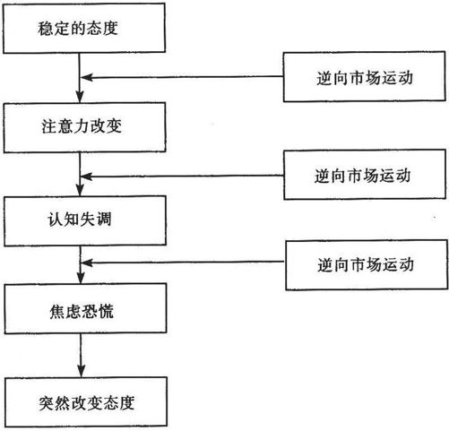

图24-3 可能导致态度突然改变的过程

怪物现形
通常，态度的改变需要经过几周甚至几个月的时间，但是当我们处于高压状态下时，改变态度可能只需要几个小时、几分钟甚至几秒钟。这一点也不奇怪，因为当面临巨大威胁时，任何人都必须快速做出反应。
美国学者罗伯特·希勒1987年的调查表明，这种效果对市场具有十分重要的现实意义。如前所述，1987年的10月19日～23日，希勒分别向2000名个人投资者和1000名机构投资者发去调查问卷，分别收回605份和284份答卷。希勒的调查表明，在10月19日那天，20.3%的个人投资者和43.1%的机构投资者体验到了恐慌症状，比如“精神难以集中、发汗战栗、胸痛、烦躁和心跳加速”。其中有一位叫做杰安娜·菲丹扎的经纪人那天恰好戴着血压计和脉搏监视仪，因为纽约医院和康奈尔医学研究中心正在进行一项关于精神压力的研究。这个装置每隔15分钟记录一次杰安娜的血压，她的血压及脉搏波动和股票指数的走势几乎完全同步：股指跌得越凶，她的血压和脉搏上升得越厉害。
换句话说，价格下跌产生精神压力，精神压力引起态度迅速改变。这导致新的卖压，反过来又促使价格进一步下跌，产生血压升高、态度改变和价格下跌。整个循环结束，这个妖魔终于现形。
崩盘时的心理现象
• 肉体心理理论。强烈的威胁产生身体反应，反过来又加剧了持续的恐慌。这可能出现在价格大幅下挫期间，因为崩盘时的恐慌导致个人态度的迅速转变。
• 社会比较。当我们对某个事物难以理解时，我们将别人的行为作为自己的信息来源。群体性恐慌发出了别人关于市场和经济看法的非常明确的信号，这可能会影响我们。
• 框定。我们的决策容易受到外界输入信息的影响，如果这种输入看起来像是正确答案的话。如果输入是价格正在迅速下降，我们很可能得出下述结论：经济正在或即将以与股票市场同样的方式崩溃。
• 事后聪明偏见。我们过高地估计了从过去的事件预计未来的可能性。我们认为自己可以预计崩盘，这使得我们更急于修正自己的错误。

第十篇 领先一步

在华尔街赚钱很容易。你唯一要做的就是——买得便宜。然后一旦价格上升，卖出股票，落袋为安。
——马克·吐温

第25章 风险暴露和时机选择
不要赌博。拿出你所有的积蓄，买一些好股票，守住它，直到它上涨。如果它不涨，不要买它。
威尔·罗杰斯
我们已经研究了心理因素如何影响市场变化。我们考察了市场信息心理及其对各种不同市场的影响方式，即趋势市、平衡市、转折市和崩盘市。
我们的重点一直放在心理现象是如何影响整体市场走势的方面。这些现象的主要特点是自我放大过程：
· 市场价格产生某些变化……
· ……这些变化给投资者留下一些印象……
· ……由于价格已经出现一些变化，这些印象促使投资者做出某些决定……
换句话说，金融心理学在很大程度上是正反馈循环的问题。从长期来看，一个由正反馈过程主宰的系统是很难预测的，但短期而言在一定程度上是可以预测的。然而，在没有任何已知条件的情况下，投资者如何遵循一些交易原则呢？可以运用哪种策略？

策略由两方面组成
谈到股票市场策略，必须分清以下两个关键因素之间的区别：
· 风险暴露策略
· 时机选择策略
风险暴露永远是出发点，这种策略主要取决于风险厌恶程度，即“金融痛苦临界点”。可以给出风险暴露的定义：
风险暴露是指在任何给定交易情况下可以想象得到的最坏的损失。
风险暴露总是基于投资者的个人情况和所管理的资产数量。只有真正掌握风险暴露策略，我们才可能谈到时机策略，这时我们全神贯注于市场自身，而不管任何其他事情：
时机选择策略意味着我们完全根据自己对市场的认识而决定市场操作。
这种策略丝毫不应该受到以前盈亏的影响。
因此，我们的境界是实现风险暴露策略和时机选择策略的彻底分离。当我们进行交易时，要远离计算器，不要指望靠在下跌趋势中反复买进来“挽回损失”或“改善平均价格”，这类努力是有风险的；也不要因为获利丰厚就卖出头寸。如果相信市场，就一直守住，直到大获全胜。
总的来说，策略是属于行动纪律方面的问题，必须控制好个人感情。好的策略是一种很好的精神防护武器。

风险暴露策略
风险暴露策略的两个概念是“金字塔形”和“倒金字塔形”。“金字塔形”表示当我们赢利时，我们不断追加投资，但是追加数量逐步减少。
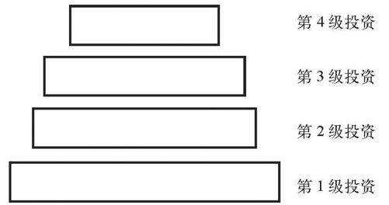
当利润滚滚而来时，“金字塔形”相对无关紧要，但是还有一种更一致的、更有效的模型。
任何分析技术图形的高手都可以在一次交易中将风险暴露分成三种级别：基本的、次要的和末位的：
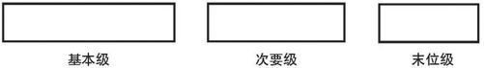
简单的概念是在基本级，我们和基本趋势保持同步，忽略除基本趋势心理指标之外的其他所有事物。与此相对应，我们根据次要级价格变化控制次要级；根据每日价格波动的短期买卖控制末位级（“当日冲销，赚取蝇头小利”）。次要级和末位级加在一起，必须对应基本级。因此，当次要级和末位级给出的信号与基本级相反时，总的效果将是“观望”（不入市），但是当所有三个指标发出的信号指向同一方向时，必须尽全力参与。
利用这种风险暴露策略开始时往往问题比较多。新的趋势刚刚露出端倪时，起初很难辨别它是一波大行情还是中级行情，或者仅仅是小小的波动。因此，我们开始时可以假设它是中级行情，只进行中级操作。如果后来我们认识到这是一波大行情，我们就给它重新起名“大行情”，并启用新的次要级和末位级。

为什么有这种奇怪的练习？
人们总是可以预防与基本趋势相反的净风险暴露，而且在心理上这也有助于维持长期头寸，即使频频出现短期警告信号。
首先我们不要忘记下面这个教训，它绝对可以让我们在股市赔个精光。这个系统被称为“倒金字塔形”，它是一种高度紧密连接的投资，我们不断地将所有的利润都投入到同一只股票上，增加我们的风险暴露。这个模型如下：
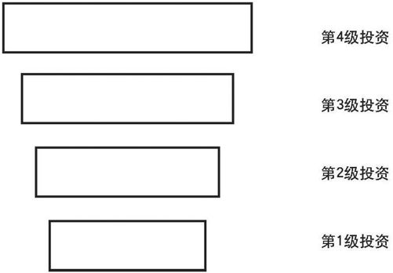
这种结构看起来很不稳定，当道氏理论的某一种与趋势相反的、不可避免的反应开始出现的时候，它最终是要倒塌的。出现这种反应后，投资者被压倒在桌子底下，大众弃之而去。在投资新手中，这种方法非常流行，其效果是如此惊人，以至于很多人的第一次买卖也就是他们的最后一次买卖。

沉没成本谬误
很多心理学试验表明，存在一种所谓“沉没成本谬误”现象。这其中的一项试验是由哈尔·阿克斯（Hal Aerkes）和凯瑟琳·布鲁莫（Catherine Blumer）完成的，他们在一篇题为“沉没成本的心理学”的论文中描述了这项研究，他们是这样做的：
· 随机挑选一些买了俄亥俄大学剧院季票的人。
· 让这些人当中的一部分人支付15美元的全票。
· 另一部分人只要付13美元。
· 还有一些人仅仅需要付8美元。
然后他们观察这些支付了不同价钱的人来看演出的次数。结果呢？钱花得越多，就越有可能来看演出。
另外一项试验（由特维斯基和卡尼曼设计的）是这样的：
你决定去看演出，并为此买了一张30美元的票。当你走到剧院时，你才发现你的票丢了。剧院的座位没有编号，你的票丢了也不能退钱。这时你愿意再花30美元补一张票看这场演出吗（假设你身上带的钱足够）？
爱德华·拉索（Edward Russo）和保罗·休梅克（Paul Schoemaker）（《决策陷阱》的作者）就这个问题询问了100名经理人员，38位说会再买一张。然后他们向另外随机抽取的经理人员询问了另一个与此稍微有点差异的问题：
你决定去看一场票价为30美元的演出，但是还没有来得及买票。当走到剧院时，你才发现你丢了30美元，这时你还愿意花30美元看这场演出吗（假设你钱包里剩的钱足够）？
这次只有17%的人说会。
这是非理性的。你要么想看演出，并愿意为此花30美元；要么不想看。这与你是丢了30美元现金还是30美元的一张票毫无关系。但是对很多人来说，这似乎有很大关系。因为，如果他们丢了已经付出的30美元的一张票，他们就会觉得损失了沉没成本，并且要投更多的钱在他们曾经付出的东西上。在投资者心目中，沉没成本谬误非常普遍。人们买进一只股票后，它开始下跌，然后他们买进更多，以期降低平均成本。然后它又开始下跌，他们再买进更多。最好听听乔治·索罗斯在接受《福布斯》杂志采访时是怎么说的：
我不认为这种办法可以挽回损失。亏了就是亏了，你要么亏要么赚，但是，亏了的是不可能赚回来的。
或许避免这种陷阱的最好方法是你每天都自我反省：“如果我手中没有这只股票（或这只债券什么的），我今天会买它吗？”如果不会，最好卖了它。

混合、报应和一无所有
最后，当讨论风险暴露问题时，我们不要忘记生命的时间因素。历史已经证明，很多极其成功的高手在连续保持多年的不败纪录后，突然间亏得血本无归。这方面一个声名狼藉的例子就是我们的朋友杰西·利弗莫尔。
自从在投机商号里掘得第一桶金后，杰西·利弗莫尔在他的一生中，就一直把股市赚来的钱都投回到股市中去，一点都不留下以防不测。杰西因为准确预测1929～1930年的大崩盘并从中牟利而闻名于世。1931年年初，他的个人财富达到3000万美元。但是，在他56岁那年，他的财富顷刻间化为乌有。原因据传可能与他的酒鬼妻子有关，杰西发现她与一个酒商有染。不管什么原因，杰西在两年内赔光了他所有的老本。1934年3月4日，他宣布破产，所欠债务超过200万美元。
他从来没能挽回损失。1949年11月28日，他走进雪利荷兰饭店的一个酒吧。在喝了两瓶马提尼后，他掏出笔记本写下了最后的遗言：“我的人生就是失败，我的人生就是失败，我的人生……”然后走进洗手间，掏枪自杀。
策略的时机必须总是从最简单的判断出发，我们可以称其为“10步测试法”。找到你要评估的图形，把它挂在墙上，后退10步，盯住它看。然后问自己下述问题：
· 趋势继续保持吗？
· 趋势开始反转？
· 是否上下波动？
这种研究非常重要，因为上述三种情况中的每一种都有自己独特的交易策略。你如果怀疑的话，把图倒过来，再仔细研究一遍。
趋势市交易
我们首先假设你已经判断出是趋势市。趋势市是最容易赚钱的，但需要特别注意的是，我们很难在趋势市刚刚形成时就判断出它是趋势市，这正是下面这条奇怪原则的理由：
当投资趋势市时，买强弃弱。
再读一遍。你一定要在价格已经上涨后（突破成交密集区）买进，在价格已经下跌后（跌破成交密集区）卖出。
明智的人自然会说，在星期一价格上涨后再买进，然后星期二价格跌了又卖出，这实在是最傻的做法了。但出现这种情况是很偶然的，不会总是这样。星期一上涨后买进，是因为你相信正反馈：因为你坚信，这种涨势会带来更强劲的人气，促使价格上涨，而价格上涨又会带来更为强劲的人气。如果你在星期二下跌时卖出，这只能意味着你（由于下跌）已经改变了自己的看法，不再相信趋势：价格变化并没有产生反馈环。
我们假设市场已经启动。下一步要做的是，评估我们认可的这种趋势是一波大行情呢，还是一波中级行情？如果是大行情，则可以持续很久；如果是中级行情，那么最大的可能性是持续数周到数月。这对于我们研究图形来说非常重要：
趋势越强，我们看图的时间就要越久，越深入；在趋势遭到破坏前，所需要的证据就越多。
实际上，我们主要应该考虑的是成交密集区：在心理趋势不再保持之前，哪一级密集区必须突破？什么时候我们该止损？
牛市很顽固
任何有经验的交易者都知道，买进股票的时机很好掌握，而要找到卖出股票的合适时机就太难了。做出购买决定的时候，你是完全自由的。但是一旦进去了，你必须决定什么时候出来。这个问题可以通过明确的止损策略来解决。首先我们来看最明显的方法：
1.当跌破成交密集区时止损。如果价格“有效地”跌破了以前形成的重要的成交密集区，执行止损命令（无论你是获利还是亏损都使用“止损”这个词汇）。
这个道理很明显。如果价格跌破了以前的成交密集区，根据道氏理论，这个趋势将不再维持，因此我们必须出局。但是实际情况如下。流体实验室公司最近几年稳步上升，现在它的股票价格达到每股210美元。史密斯先生两年前在每股120美元的价位买进，随着价格的上涨，他不断调整自己的止损价位。最后一个成交密集区介于每股200美元～206美元之间，因此他将最新的止损命令置于每股198美元（“如果价格跌破200美元，我就走人”）。琼斯先生手中没有流体实验室公司的股票，很想买进，但是希望在趋势遭到破坏时买点便宜的。也就是说，琼斯先生想在每股200美元时买进（如果每股跌破200美元，他还有希望在每股198美元时出来）。如果价格没有跌到每股200美元，琼斯先生还不敢买。如果市场除了零星的小买小卖外，只是由类似于史密斯先生和琼斯先生的那种人组成（实际情况也往往如此），价格自然不可避免地会跌到每股200美元，这时琼斯先生自然会买进，而史密斯先生就很难受了。因此：
如果市场止损价位可以很明显地确定，则价格很有可能会达到这个价位。止损价位对价格有吸引力。
因此，史密斯先生的止损价位吸引价格朝向它前进，他的神经不断接受检验。另外，如果跌破短期的错误止损命令，他很有可能被挤出这个市场。更糟糕的是：如果真正的突破最后终于出现，整个市场常常会同时执行止损命令，出现跳空缺口，史密斯先生可能只有在每股170美元（或附近）的价位才能脱手。当这种情况多次出现时，他有可能会选择另外一种策略。他可以使用下述方法：
2.在成交密集区的中位止损。他将止损命令置于成交密集区的中位，比上述方法1更早地执行止损命令。
其原因是，多年分析技术图形的痛苦经历已经让史密斯先生变聪明了，在检验成交密集区时，下述三种情况几乎总是要出现：
· 要么价格一开始就拒绝检验成交密集区，干脆碰都不碰它（令人奇怪，琼斯先生会在每股206美元的价位买进）。
· 或者没有任何阻拦地直接跌穿成交密集区（例如一口气跌到每股170美元）。
· 最常见的是，价格进入成交密集区，在某一天继续下跌，给出短线错误信号，然后转身向上，恢复原来的趋势（价格跌到每股198美元，史密斯恐惧地卖出，琼斯买进，吓了史密斯一跳，随后价格蹿至每股300美元）。
如果价格跌破每股206美元，史密斯将在每股203美元卖出，然后坐在一旁观望，看它后来到底怎么变化。如果价格下跌，他的感觉极好（否则他可能在每股170美元才能出来）；如果价格再续升势，一旦突破每股206美元他可以立刻买进。
因此，现在可以解决流体实验室公司股票止损命令的难题了。但是，还有一种特殊情况，可以根据其他原则来下达止损命令。假设空中楼阁公司的股价过去半年内一直在每股50美元～70美元的范围内波动，有一天股价突然向上突破，火箭般垂直上升，人们害怕价格曲线最终还会落下来。4个月后，价位达到每股300美元。但是最后的成交密集区还是位于每股50美元～70美元区间，这时我们可以听到下述奇怪的对话：
投资者：“空中楼阁公司今天价格怎样？”
经纪人：“300美元附近。”
投资者：“很好。我想设置止损位。如果跌破50美元，清仓。”
这确实是极少见的对话。实际上你必须使用所谓的“拖尾止损”。
3. 拖尾止损。这种止损方法随价格变化而变化，并且和价格趋势保持一致。止损价位根据迄今为止对趋势的最大的修正来确定，并且稍稍大于这个修正值。
在这种情况下，如果迄今为止最大的下跌是20美元（可能在成交密集区价位50美元～70美元之间），那么拖尾止损应该是比现价低22美元；如果现价是300美元，止损价位就是278美元。如果价格继续上涨，止损价位也同步上移。如果价格下跌，止损价位自然保持不变。图25-1和图25-2给出了基于成交密集区止损和拖尾止损的例子。
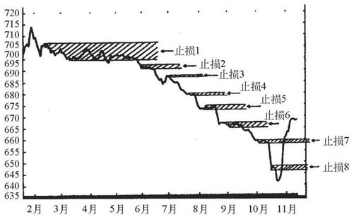

图25-1 基于成交密集区的止损

注：该图给出了整个1987年西德马克对西班牙比塞塔的走势，汇价下跌表示比塞塔走强。价格跌破春天的700～707成交密集区后，比塞塔买方（西德马克卖方）可以将止损价位置于该成交密集区的中线附近（止损位1）。随着新的成交密集区的形成，止损价位不断下移（止损位2到止损位8）。只有当价格跌破止损位8，真正的上升最终到来后，此时才出局。
金融止损
除了上述三种止损方法以外，还有一种选择：金融止损。当使用金融止损时，它意味着风险暴露策略和交易战术的混合使用，这个时候往往出现了严重问题。
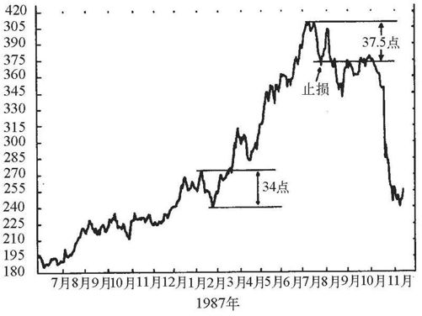

图25-2 拖尾止损

注：1987年，英国石油公司股票价格强劲上扬，这个时候设置跟随趋势调整的移动止损是个很好的办法，起始点是上升趋势形成后最大的回调点位。它出现于1987年2月，等于34点。在这种情况下，出局出现在7月份，当价格从407.50回落到370，下跌超过37.5点时。这种止损策略只适合在超级强势股中使用。
如果我们买进某个头寸，捂住它进行长期投资，一旦获利超过10%，我们就卖出，唯一的原因就是因为我们获利10%，我们兑现了金融利润。如果有人问为什么，可以给他作如下解释：
“也得给别人留一块蛋糕”或者“不要太贪婪”。
利用这个理由放弃赢利的头寸，我们也可以把一些亏损的头寸当成赢利的头寸来守住，直到趋势无情地反转。这种方法的一个典型例子是，越来越多的人无可奈何地握住一些前期的市场宠儿、现在的残羹冷炙。
趋势反转时的交易
所有的趋势都在一个点反转，如果趋势很强，反转也就很激烈。我们可以按趋势市的策略来操作反转市。趋势反转时的典型金融指标已经讨论过：
· 缺乏市场广度
· 内幕人交易
· 市场极度牛气
· 加速上扬
· 趋势违反
· 突然运动
· 缺乏动量
还有一些经典的趋势反转形态：
· 头肩顶形态
· 双重/三重头部
（前面已经谈到，岛形反转和关键日反转很少能够产生主要趋势的反转）考虑到这些现象，以及它们突破成交密集区或形态时的结论，可以新开一个头寸，只要牢记以下重要原则：
前期趋势越强、反转的形态越厉害，则反转后的趋势也越强烈。
因此，我们必须找大趋势。如果我们在一个非常大的趋势中观察到一个小小的头肩顶，我们应该置之不理，坚守长期趋势头寸。
趋势反转时开了一个头寸并且实现第一步目的后，战术就很简单了：守住这个头寸，直到出现反转的最小信号，然后评估这个信号是否具有原有趋势的特征。如果情况确实如此，置之不理，继续按照传统的趋势市来操作，守住它（假设我们认为它不是基本面被严重低估的那一类）。但是要记住一个细节：一个新趋势的初期往往是反复无常的。起初交易活跃，然后最好原地不动。与趋势作对，当然不会有好结果。
许多投资者在趋势的中期改变了自己的心理轨迹，将每一个趋势中断和成交密集区都当成趋势反转，虽然并没有出现反转所必需的特征。他们认为“这是最后一次恐惧冲动”，并且采取与趋势相反的举动。几个星期后，当他们再次出来后，损失惨重，这时他们突然发现自己才是真正的恐惧者。
成交密集区的交易
当在趋势市或趋势反转市交易时，我们一直坚守其中，除非市场与原来的趋势已经偏离了一段距离。因此，我们放弃了一些价格空间，以换取制定决策时更多的可信度。在成交密集区交易，要应用相反的一面：
当在成交密集区交易时，买弱弃强。
虽然表面上看这个原理比趋势市的交易更好理解，但实际上它更困难些。
当在成交密集区交易时，我们试图确定有限的交易范围，也就是矩形或三角形，随后的操作就很简单了，在形态的底部买进，头部卖出（如果价格波动区间很小，这叫做“刮头皮”）。两种情况我们都在形态外设置止损位。如果没有下述问题，则这种方法既容易又简单：
· 第一，我们常常在形态形成一段时间后才认识它，因此存在我们刚一进去，形态就解体的可能。
· 第二，在突破的最后阶段，我们刚刚采用相反的头寸（例如，在价格突破底部后，我们在底部买进），因此这种突破给我们带来不可避免的损失。
· 第三，我们必须解决上述错误突破和提前突破问题，它有可能诱惑我们在该买的时候卖，该卖的时候买。
关于这些问题，我们能做些什么呢？是的，我们有两件事可以做：
· 主要根据收盘价评估突破的有效性。
· 只有我们期望最终的突破来自成交密集区方向后，我们才可以采取相应的行动。
很多人轻视了这种方法，虽然这种方法在平衡市道的交易中非常重要。

突破的持续性评估
平衡市交易时经常会出现一些假的突破。在小规模市场，这种情况尤其突出，此时，成交量的增加往往是比突破更可靠的信号。为评估突破的有效性，一直等到收盘价之前一小段时间往往是个好主意。经验表明，基于收盘价的结果要好得多。对于具有重要意义的突破，它表明强烈的趋势信号，此时必须更加小心：耐心等待两天的收盘价，以证实突破有效。如果情况确实如此，就要将平衡市的操作策略转换为趋势市的操作策略。

突破方向能够预测吗？
传统的炒股方法是在图形的底部买进，头部卖出。但是按照定义，当突破最终来临时，我们可能要亏损。由于这种亏损不可能通过在图形刚刚形成时的止损策略（这种止损必然在假突破时激活）来避免，我们发现只有用另外一种方法来解决这个问题：在预期的突破方向采取行动。
但是如何确定突破的方向呢？寻找买方和卖方最根本的不平衡的信号。这往往可以通过以下技术指标来确定：
· 大趋势。最重要的信号是以前的趋势。这强烈地表明，到目前为止，最重要的成交密集区是连续趋势中的暂歇性脉冲。起码统计表明，突破和趋势方向一致。
· 形态。我们知道最主要的形态给出趋势信号，这往往也是非常重要的指标。
· 成交量。记住“成交量跟随趋势”。如果我们知道形态内上升和下跌时的成交量，我们可以发现突破方向的技术指标。
· 跳空。如果在下跌时出现跳空，比如说在某一天内，这表明买气极度衰落；同样，上升时的跳空表明卖压极度衰弱。跳空，或者仅仅是价格在某一方向的突然变化，表明在该方向上的突破。
· 试探性突破。有两种类型的试探性突破：早突破和假突破。假突破的得名是因为紧跟着的相反的方向（真）突破，“紧跟着”意味几天甚至几个小时。如果在流产的试探性突破之后没有出现上述情况，那就是早突破：最终的突破方向与此一致。
· 共同性。如前所述，来自相关市场的信息经常可以告诉我们很多这个市场下一步的变化方向。
如果我们可以想象突破的方向，这将使得成交密集区的操作策略变成一种安全的娱乐活动。
人格异常可能会对个人的操作方法带来什么影响
艾拉· 爱泼斯坦（一个股票经纪人）和大卫· 加菲尔德（一位心理学家）两人在1972 年合作出版了《精明投资心理学》一书。这本书是基于对140 位小散户和175 家机构投资者/ 投机者的调查问卷，受试者回答有关他们自己和投资活动的很多问题。爱泼斯坦和加菲尔德用统计手段对这些问卷的答案进行分门别类的分析，他们得出了以下6 个结论：
• 过分小心型和妄想狂型投资者。他们一般都不真正信任经纪人、系统和市场。
• 矛盾的投资者。这些人不能从交易活动中解脱出来，他们不能平静地坐下来，得到对市场的明确看法。
• 蒙面投资者。这些人通过投资实现自我理想，他们采用职业手段计算每一步的风险。
• 复仇型和投入型投资者。这些人绝对全面融入市场。
• 挑剔型投资者。这些人全神贯注于细节问题。
• 绝望型投资者。这些人无论盈亏，永远都不会满足。
非常有意思的是，这些症状与美国精神病学会1994 年出版的《精神障碍诊断和统计手册》中描述的分类现象非常相似：
• 偏执型人格障碍。这种人总觉得上当受骗或者犯错误。
• 表演型人格障碍/ 边缘型人格障碍。这种人重视专注于自己的决定，不能自拔。
• 自恋型人格障碍。这种人对自己所做的一切事情都过分关注，总希望得到承认。
• 回避型人格障碍。这种人对所犯的错误念念不忘，总想找机会报复/ 挽回损失。
• 强迫型人格障碍。这种人对细枝末叶特别关注。
• 抑郁型人格障碍。这种人总是感到失望和担心，而不管自己是否做得很好。

第26章 毁灭之路
经过个人奋斗，我终于从一无所有转为极端贫困。
格罗克·马克斯[1]
现在到了结束本书的时候。我们已经透过窗户、门缝和锁眼窥视了市场、人员和信息流动。
或许令人感到惊奇的是，我们发现，虽然当代股票炒作采用了很多新技术和新规则，但是它与股票市场刚刚创立时差异并不大。从我们对市场无数多的考虑来看，很难忽视心理因素对市场的影响。
我们可能很难找到一剂妙方，使得我们能够“通过炒股成为百万富翁”。但是，至少我们已经确定了哪些事情我们不该做。我们可以描述“毁灭之路”，其直接推论是：如果我们逆流而上，我们也许不会过得太糟。
现在，我们可以将“毁灭之路”总结如下：
1.选择一些专业小规模市场，始终炒作它们。
2.将自己对市场的认识建立在信息杂烩基础上，这些杂烩包括流言、谣传、熟人或出租车司机的建议。
3.高度重视自己喜欢听的话。
4.曲解信息，使它们适应你的所为。
5.当邻居和所有人似乎都在买进时你也买进，当市场已经崩溃时你才卖出。
6.没有人喜欢在市场外观望，尤其是卖空。由于这个理由，绝大多数时间你都认为证券市场会上涨。
7.你确信已经收到很多零碎的信息，但是永远不是全面的信息。
8.根据价格的偶然变化（在计算机屏幕上或股票行情上）采取行动，而不是对图形的全面分析。
9.从来不明确任何形式的风险策略，不抓住大机遇。
10.仅仅一个星期就退出所有长期投资，原因是已经获利……
11.……如果亏损，就守住短线投资……
12.……并且其美名曰“长线投资”。
13.或者当事情如愿以偿时，使用倒金字塔形。此时当趋势下跌时，你不断买进股票以“摊低成本”。
14.无论市场处于趋势市、成交密集区还是处于转折市，都使用同一操作策略。
15.当市场与你作对时，不断地改变止损值，因为你一直在做反转的美梦。
16.更多地听取别人的意见，而不是事实。
17.用市场价格而不是基本价值作为你的判断准则。
18.利用对冲隐瞒损失，而不是壮士断腕。
19.孤立地看待每一项投资活动。
20.忘记了这是世界上最艰巨的市场。
在完全沉浸于市场之前，牢记这20条原则，好好自珍自爱，记住下面这则古老谚语：
如果你不知道自己是吃几两饭的，那么股票市场是寻找答案的最好地方。
一路走好！
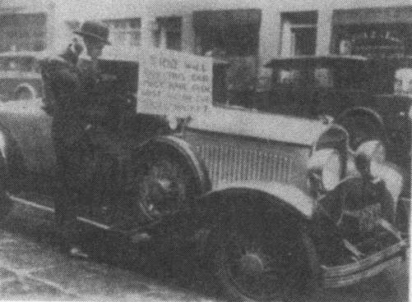

图26-1

注：沃尔特·桑顿，一个反派投机明星，公开拍卖他的跑车（1929年10月30日纽约）。

[1] 他在1929年的大崩盘中一天就损失了25万美元。

附录1 普通心理学年表
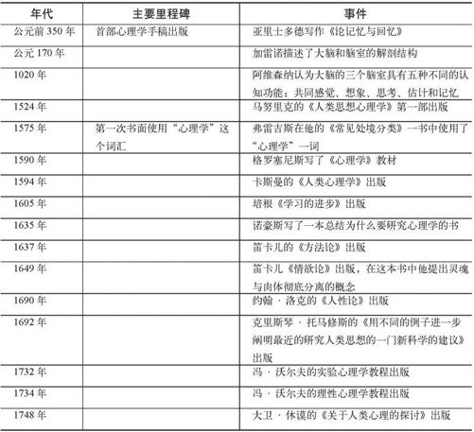

（续）
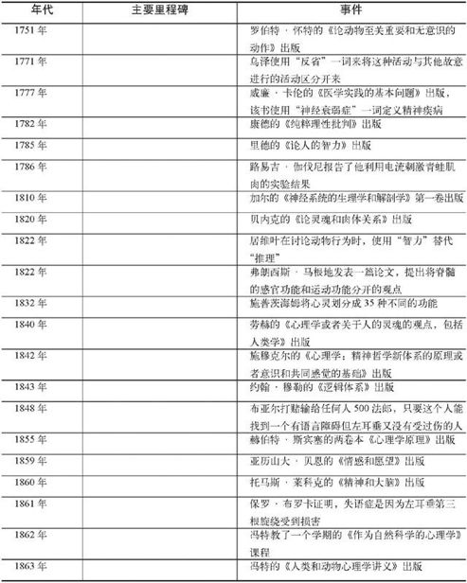

（续）
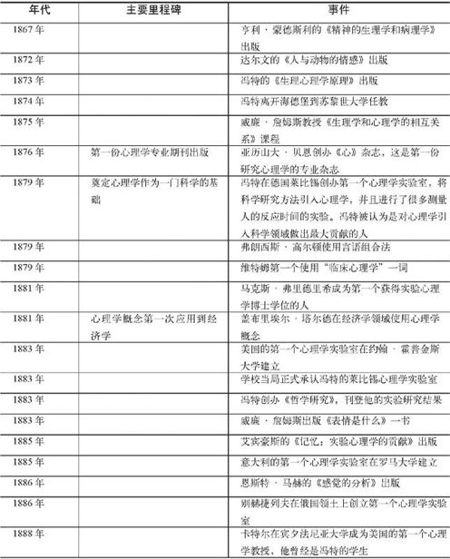

（续）
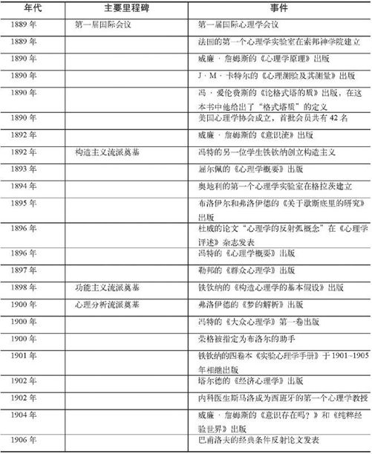

（续）
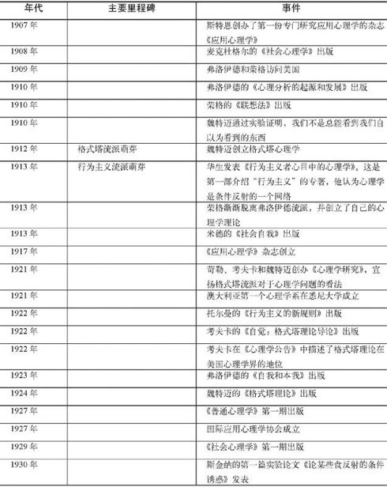

（续）
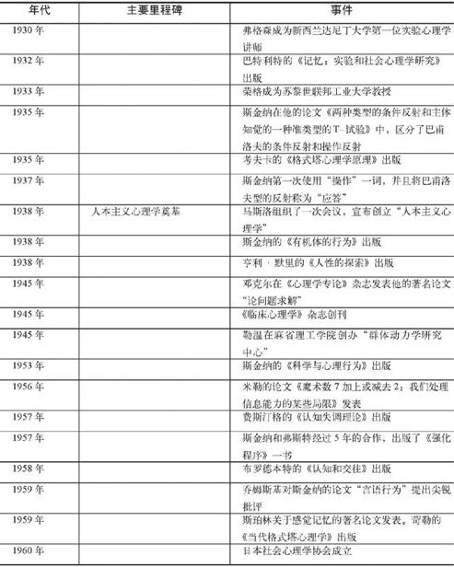

（续）
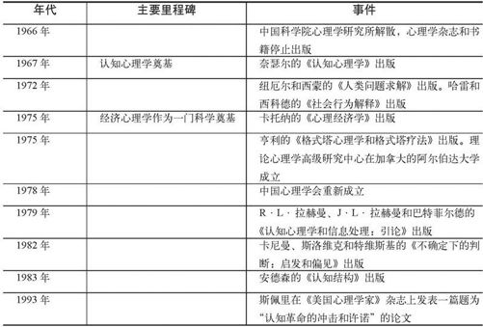

附录2 经济心理学年表
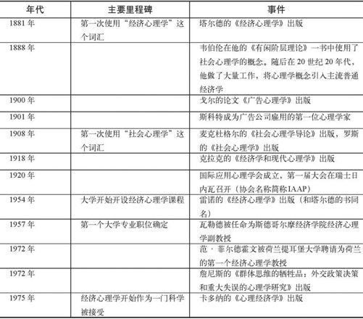

（续）
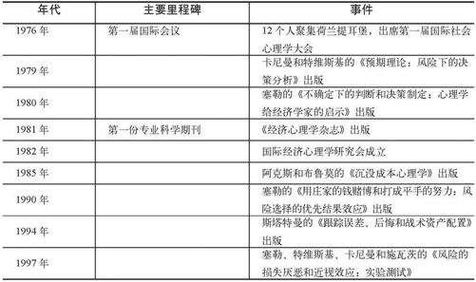

附录3 技术分析年表
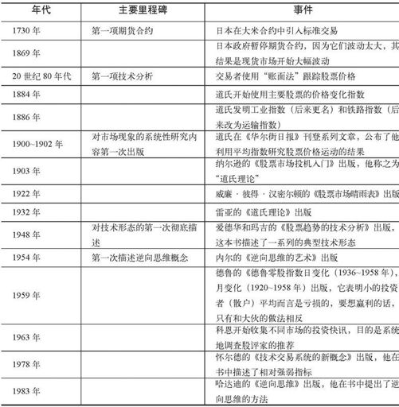

附录4 史上的金融危机年表
以下数据最重要的来源是金德尔伯格。本表没有包括纯粹的货币危机，因为此类危机的数量实在是太多了。
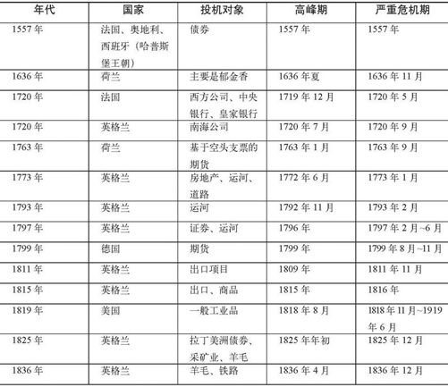

（续）
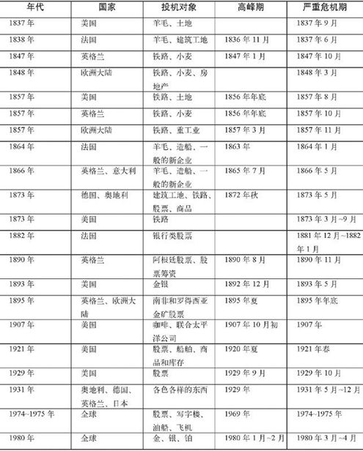

（续）
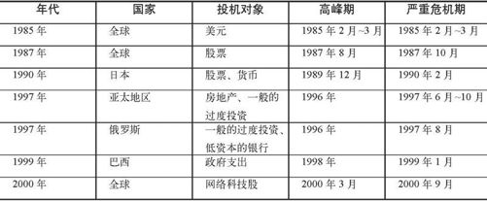

附录5 趋势市、转折市和崩盘时可能出现的心理现象总结
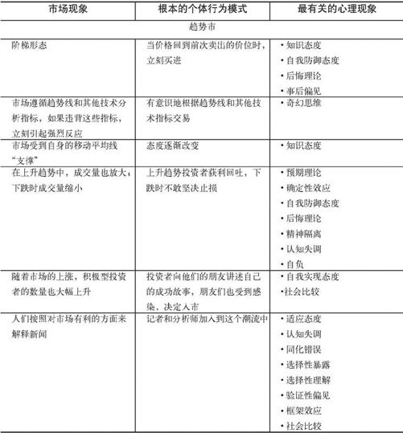

（续）
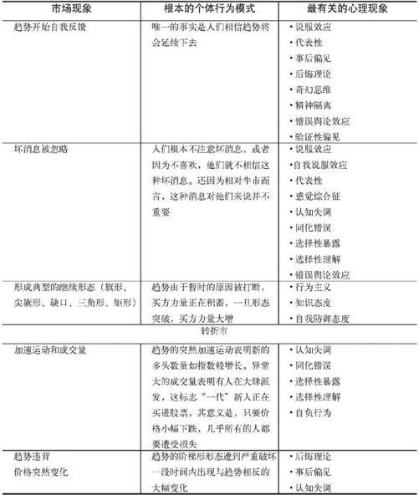

（续）
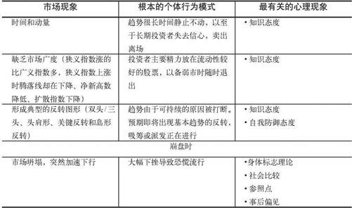

附录6 术语解释
加速（Acceleration）：价格变化速度异常加快。
腾落线（Advance/decline line）：表示一个国家范围内上涨股票数量与下跌股票数量之比的一个公式，该公式允许包括价格保持不变的股票。
吸筹（Accumulation）：一种市场过程。在这个过程中，一般而言，小散户在卖出，大的主力在买进，也就“收集”股票。
适应态度（Adaptive attitudes）：我们逐渐形成和我们周围的人同样的观点。
参照点（Anchoring）：我们的决策受到输入信息的影响，而这些输入信息似乎是在提醒正确答案。
套利（Arbitrage）：同时买进一种证券并且卖出另一种证券的交易活动，利用价格差异牟利。
同化错误（Assimilation error）：我们错误地解释收到的信息，似乎这些信息能证明我们之前的做法是正确的。
回避人格障碍（Avoidant personality disorder）：我们害怕但又希望遭到拒绝。
条形图（Bar chart）：这种图形给出了一天（或者其他的时间周期，比如一周）的最高价和最低价，通常还有收盘价。
熊市（Bear market）：整体价格趋势下跌的市场，又称为“空头头寸”，卖出股票以防价格下跌。认为价格要下跌的人被称为“看空的”。
熊市陷阱（Bear trap）：参见“轧空（Corner）”。
行为主义（Behaviourism）：心理学的一种思想流派，重点研究环境条件对个体行为的特殊影响。该流派由约翰·沃森在1913年创立。
分叉（Bifurcation）：系统的某个给定参数在给定值条件下，得到系统的多种平衡状态。
概念股发行（Blind issue）：没有实际业务的公司发行的股票，或者那些只有虚无缥渺计划的公司发行的股票。
泡沫头部（Blow-off top）：主要牛市的头部，由股价的加速上行形成。
面值（Book value）：表示每股资本的净资产大小，由净资产除以股本总数得到。
交易所（Bource）：交易买卖证券（证券交易所）、商品、贵金属和外汇的市场。这个名字起源于荷兰的范德伯尔斯家族，该家族位于布鲁日的住所成为16世纪当地证券交易的场所。
广度（Breadth）：在某个具体的金融市场，跟随大势（比如上升市场）的证券或资产的比例。
突破（Breakout）：价格变化突破某个成交密集区。
发散形态（Broadening formation）：一种技术形态，价格在越来越宽广的范围振荡。
经纪人（Broker）：收取佣金、代人买卖证券的自然人或公司。
牛市（Bull market）：整体价格趋势上涨的市场。和熊市一样，有“多头头寸”和“看多”的交易者。
蝴蝶效应（Butterfly effect）：系统对初始条件的极端敏感性。
正向套利（Cash and carry）：同时买进某种证券、卖出其期货（或相反的操作），利用价格差异牟取利润的交易行为。
通道（Channel）：两条平行的趋势线（参见“趋势线”）。
图形（Chart）：表示价格和成交量的图。
图学家（Chartist）：任何利用技术图形预测价格走势的人。
收盘价（Close price）：交易所（或外汇市场）的收盘价。对股票和债券市场而言，一般是最后一笔出价或成交价；而对外汇市场而言，一般是最后三笔成交价的平均值。
认知失调（Cognitive dissonance）：当事实证明我们的假设错了的时候，就会出现认知失调。我们试图避免那些信息，或者曲解它，我们还努力避免那些使我们的错误显得更加突出的举动。
认知心理学（Cognitive psychology）：心理学的一个流派，主要研究人的思想如何控制他的行为。该流派在1967年由奈瑟创立。
计算机交易（Computer trading）：基于计算机交易原则进行的交易。
验证性偏见（Confirmatory bias）：我们的结论过分地受到我们想要相信的意见的影响。
密集区（Congestion area）：价格很长一段时间在相对狭窄的区间范围内波动。
逆向思维（Contrary opinion）：系统性地利用市场出现的下述情况：大众舆论的高度一致表明市场的吸筹或派发过程即将结束。
轧空（Corner）：一种市场情形，卖空者发现由于缺乏卖家，他们无法买回自己的空头头寸。由于轧空往往是操纵市场的结果，因此交易所规则和法律对此现象严加禁止。
崩盘（Crash）：在恐慌杂乱的市场，价格大幅下挫。
死叉（Death cross）：呈下降趋势的短期均线（比如20日），向下穿越同样呈下降趋势的长期均线（比如50日）。
绝望型人格障碍（Depressed personality disorder）：无论事业成功与否，总是感到失望和担忧。
确定性混沌（Deterministic chaos）：通过统计测试，比如频谱分析和自协变函数分析，被错误地当成随机现象的一种确定性过程。
钻石形（Diamond）：头肩形的一种变异，颈线“断裂”，形态演变成菱形。
扩散度（Diffusion）：市场证券立于自身某个给定移动平均线之上的比例。
析取（Disjunction）：除非得到新的信息，否则我们避免做出决策，即使这些信息与我们所要做的决策没有丝毫联系。
派发（Distribution）：市场主力将手中筹码卖给中小散户的过程。
双头（Double top）：一种标准的反转形态，有两个价位相近的清晰的头部。
经济心理学（Economic psychology）：将心理学应用于经济学的努力。
实际利率（Effective rate）：相对于其他货币加权组合的指数货币利率，代表该国最主要的贸易伙伴。主要币种的指数由英格兰银行及其他银行计算。
有效市场（Efficient market）：市场价格立刻消化所有新的信息。
自我（Ego）：弗洛伊德提出的一个心理概念。自我是我们谈到“我”或“自己”时我们所想到的我。当外部世界的某件事对我们造成客观威胁时，我们可能遭受“客观伤害”。
自我防御态度（Ego-defensive attitudes）：我们调整自己的态度，以确认我们已经做出的决定。
错误舆论效应（False consensus effect）：一般而言，我们过高地估计了那些与我们持相同意见的人的数量。
族（Family）：同一类股票，由于它们的业务和结构相似，经常被放在一起加以比较。
费根鲍姆叶珊（Feigenbaum casade）：一系列的连续分叉。
旗形（Flag）：在强烈的趋势市中，由于短期反作用所形成的技术形态。
形态（Formation）：价格图上的一种视觉图案，几种标准描述之一。
远期合约（Forward contract）：在商定的某一个未来具体的日子生效的金融交易，它起源于法国的商品交易。
摩擦（Friction）：经常用到的一个词汇，用以描述实际问题的总和，这种总和形成了经济世界政策制定和实际作用之间的距离。
基本面分析（Fundamental analysis）：对证券真实价值或者未来预期收益的分析。
机能主义流派（Fundamentalism School）：心理学的一个思想流派，主要研究精神的功能，以及精神在机体适应外界环境时所起的作用。该流派主要由詹姆斯于1890年创立，后来由铁钦纳在1898年给出正式定义。
期货合约（Futures contracts）：一种标准证券交易所合约，授予拥有者在未来确定日期购买某种商品的权利。这种现象最早出现在18世纪日本的稻米市场。
缺口（Gap）：价格间断，其中没有任何交易。
杠杆比率（Gearing）：保证金交易。
格式塔心理学流派（Gestalt Psychology School）：研究我们如何从接收到的信息外推，以便得到对事物更全面的印象。它由威特曼于1912年创立。
金叉（Golden cross）：上升的短期均线（比如20日）向上穿越上升的长期均线（比如50日）。
头肩形态（Head and shoulders formation）：一种技术形态，由三个典型头部组成，中间那个最高，标志主要牛市的反转。也可能出现三个底部，标志熊市的反转。
对冲者（Hedger）：利用金融交易防范商业风险的人。
事后偏见（Hindsight bias）：我们过高地估计了我们预测已发生的事件的后果的准确性。
表演型/边缘型人格障碍（Histrionic personality disorder/Borderline personality disorder）：我们总是关注自己的决策，不能放松自我。
人本主义流派（Humanistic School）：研究人们如何满足感情需求和自我实现。它由马斯洛于1943年创立。
本我（Id）：弗洛伊德提出的一个心理概念。这是人性中最原始的部分，它表示人的生物需求和欲望（例如食品、性欲和香烟等）。这些需求立刻得到满足。有时本我的需求会威胁到自我的生存，这时我们可能会感觉到“神经焦虑”。
认同（Identification）：当我们体验到焦虑时，可能出现的一种反应形态。根据这个理论，此时我们可能放弃自己的部分个性，转而模仿那些我们自认为的成功人士。这个概念是由弗洛伊德提出的。
国际货币市场（IMM）：IMM是International Monetary Market的缩写，芝加哥商品交易所的一个分支。
指数期货（Index future）：一种期货合约，其标的股票由一个国家最具代表性的股票组成。
内部人（Insider）：有特殊途径可以获得证券交易所上市公司信息的人。在美国，内部人还指持有上市公司5%以上股份的人。
利率套利（Interest rate arbitrage）：外汇套利，买进利率较高的币种，卖出利率较低的币种，利用利息差价获利。
不可转捩系统（Intransitive systems）：有几种可替代的平衡状态的系统。
内省（Introspection）：心理学的一种研究方法，基于询问被调查者的思想和情感而展开。
岛形反转（Island reversal）：由两个缺口刻画的趋势反转。
关键反转（Key reversal）：一天内的趋势反转，价格突破前一天的最高价，但收盘价却低于前一天的最低价（在底部时，相反情况成立）。
知识态度（Knowledge attitude）：我们将数据分成可管理的块，把每一块都当成一种简单的态度来处理。
效果律（Law effect）：一种心理规律，表明受到鼓励的动作更容易重复。这条规律最早是由桑代克（1874～1949）提出的。
练习律（Law of exercises）：一种心理规律，表明用进废退。这条规律最早是由桑代克提出的。
领先指标（Leading indicators）：关键的经济数字，用以表明经济运行态势。
有限指令（Limit orders）：仅仅在具体的价格区间（或高于、或低于）有效的交易指令。
线图（Line charts）：常规的线图。
伦敦基价（London basis）：以伦敦证券交易所正常交易时间为基础的价格。
多头（Long positions）：市场中买进的代名词（相对于空头）。
奇幻思维（Magical thinking）：我们认为某种行为会达到所渴望的效果，虽然我们明明知道这样做没有理由，而且事实上也根本不存在理由。
操纵（Manipulation）：市场单个大户或机构试图影响某种证券的价格。
保证金（Margin）：在证券交易过程中，实际交纳的少量押金。
补交保证金（Margin call）：由于投资者在保证金交易中的损失，需要另外补充保证金。
会员（Member）：证券交易所的会员，也就是经纪人。
精神隔离（Mental compartments）：将现象分成不同的类别，并且试图优化每一类而不是整体。
动量（Momentum）：趋势运动的强度，用价格在某个时间范围内的百分比波动来表示。
货币市场（Money market）：单个银行或银行之间的流动性交易市场。在这种交易中收取的利率被称为“实际佣金率”。
移动平均线（Moving average）：连续更新的一段时间内的平均价格。如果在求平均价格的过程中使用了不同的时间区段，则基于几天的称为“短期均线”，基于较长时间的称为“长期均线”。
自恋型人格障碍（Narcissistic personality disorder）：对自己所做的一切事情都极度关心，都想取得成功。
颈线（Neckline）：关键心理价位，出现在头肩顶形态和双头形态中。颈线常常被称为“最后的防线”。
新高/新底（New highs/new lows）：一个给定指数在具体的时间范围内，创出新高或新低的股票的比例。
短信（Newsletter）：专门刊登投资建议的出版物。
强迫型/冲动型人格障碍 （Obsessive-compulsive personality disorder）：过分看重细节。
散户（Odd lotter）：每笔低于100股的交易，或进行这种交易的人。这个词一般表示欠成熟的投资者的行为。
未平仓量（Open interests）：期货市场的净未成交合约。如果有1000笔买进合约，同时还有另外1000笔卖出合约，则未平仓量就是1000笔合约。
期权（Option）：证券交易所的一种合约，该合约有权（但非必须）在将来某个价位买进或卖出某种证券。如果这种期权可以在证券交易所交易，则被称为“可交易期权”。
场外交易（OTC）：场外交易包括通常市场行情清单上没有包含的证券，因此也不受证券交易所严格规则的约束。
超买/超卖（Overbought/oversold）：一种市场状态，价格在很短的时间内大幅上涨或下跌，在这种情况下，反弹通常一触即发。
过分自信行为（Overconfident behavior）：我们过高地估计自己做出正确决策的能力。
妄想型人格障碍 （Paranoid personality disorder）：我们过分关心上当受骗或犯错误。
尖旗形（Pennant）：旗形的一个变种，有点类似小的三角形。
说服效应（Persuasion effect）：我们更愿意相信可靠的来源，而不愿意相信可靠的论据。
实物交割（Physical delivery）：商品期货合约的实物交割。
点画图（Point and figure）：一种技术图形，上涨用“X”表示，下跌用“O”表示。这种图形实际上没有时间轴。
压力指数（Pressure index）：技术支撑位的计算，表示市场的热度和超买/超卖情况。
价格确定（Price fixing）：交易所证券的指示性价格确定。
主要趋势（Primary trend）：几年内的主导趋势。
获利回吐（Profiting-taking）：上升趋势中的一波卖压或下跌趋势中的一波空头回补，原因是投资者兑现利润。
投射（Projection）：当我们体验焦虑时可能出现的几种反应之一。根据这种理论，我们把个人错误和缺点归咎于外界因素。例如，我们可以怪罪于他人，或者自己有某方面问题时，认为其他人也有。这个概念是由弗洛伊德提出的。
预期理论（Prospect theory）：我们都有一种非理性偏好，不太愿意赌赢，而愿赌输。
心理分析（Psychoanalysis）：心理学的一个流派，主要研究精神疾病和潜意识。该流派由弗洛伊德于1900年前后创立。
回抽（Pull back）：突破成交密集区后，价格暂时回到原位。
金字塔形（Pyramiding）：不断增加市场风险暴露，但是幅度逐步减弱。如果风险暴露是按照增加的幅度进行的，这就是“倒金字塔形”。
反弹（Rally）：完美的长期下跌趋势中的暂时性价格上涨。
随机漫步理论（Random walk theory）：该理论的本质暗示历史价格和未来趋势之间没有系统联系。
变化率（Rate of change）：一种技术指标，它将市场的超买/超卖情况表示为在某个给定时间范围内的价格变化函数，以及一段时间内价格维持同一方向变化的日子。
合理化（Rationalization）：当我们体验焦虑时可能出现的几种反应之一。根据这个理论，我们可能犯错误，但是经常找一些似是而非的借口来掩藏我们的弱点。这个概念是由弗洛伊德提出的。
反向作用（Reaction formation）：当我们体验焦虑时可能出现的几种反应之一。根据这个理论，我们可能朝相反的方向改变我们的情绪，例如变爱为恨。这个概念是由弗洛伊德提出的。
矩形（Rectangle）：价格在两个明确的水平内的整固，也被称为“波动范围”。
回归（Regression）：当我们体验焦虑时可能出现的几种反应之一。回归是一种方式，我们更愿意回到早期生活。这个概念是由弗洛伊德提出的。
后悔理论（Regret theory）：我们试图避免那些证明我们错了的举动。
相对大盘指数（Relative to total index）：基于相对价格趋势与全国性的大盘指数之比表示股票强弱的技术指标。
代表性效应（Representativeness effect）：我们倾向于认为我们所观察到的趋势会持续下去。
压抑（Repression）：当我们体验焦虑时可能出现的几种反应之一。我们强迫自己忘记不高兴的记忆、知觉或思想，把它们变成潜意识。这个概念是由弗洛伊德提出的。
阻力位（Resistance）：在这个价位可能出现大量的集中性卖盘。
响应（Response）：市场中大量股票对于领头羊股票价格孤立变化的反应。
当日冲销（Scalping）：短线交易技术，试图利用市场的短线波动牟取利润。
季节性波动（Seasonal cycle）：与日期有关的周期性价格波动。
次要趋势（Secondary trend）：延续几周至几月的趋势。
选择性暴露（Selective exposure）：我们只是试图暴露对我们行为和态度有利的信息。
选择性感知（Selective perception）：我们曲解信息，使它看起来可以验证我们的行为和态度。
自我说服效应（Self-persuasion effect）：当现实与态度冲突时，更愿意改变自己的态度，而不愿接受现实。
自我实现态度（Self-realizing attitudes）：我们做某些事情，因为它让我们感觉到我们是个人物。
空头回补（Short covering）：空头买回自己的卖空头寸。
空头头寸（Short position）：熊市头寸，也就是还没有回补将来交割的卖空证券。
社会比较（Social comparison）：对于自己难以理解的事情，用别人的行为作为一种信息来源。
身体标志理论（Somatic marker theory）：强烈的威胁产生身体反应，加剧了焦虑和恐惧。
现货交易（Spot trading）：立刻生效的交易（相对于期货交易）。
阶梯型形态（Staircase patterns）：一种价格形态，要么是一系列连续的、不断降低的头部；要么是一系列连续的、不断抬高的底部。
刺激因素（Stimulating factors）：最终可能改变证券价值的重大事件。
股票（Stock）：公司股东资本的一部分。
股票指数（Stock index）：数量确定的股票的指数值。很多市场使用不同的大盘指数值，“狭义”指数往往以最大的那些股票为基础。
止损指令（Stop-loss order）：限制性交易指令，如果市场运动方向与投资者的设想相反，利用这个指令可以将损失限制在一定范围内。
构造主义流派（Structuralism School）：心理学思想流派的一个分支，主要研究意识体验。这个流派由冯特于1880年创立。
升华（Sublimation）：当我们体验焦虑时可能出现的几种反应之一。根据这个理论，我们可能做一些社会接受的事情，从而缓和我们想做其他事情的真实愿望。这个概念是由弗洛伊德提出的。
超我（Superego）：由弗洛伊德提出的一个心理学概念。超我是我们人格中理想、标准和价值的那部分内容。它的目的是打造一个行为规范、举止优雅的人，以适应周围环境的要求。如果“超我”的需求战胜了“本我”，我们将承受“道德焦虑”。
支撑位（Support）：一个特殊的价格区位，在这个价位可能出现大量的集中性买盘。
职业炒股（Tapewatching）：一种心理交易策略，每时每刻都盯住价格变化不放。
技术分析（Technical analysis）：分析股票市场自身的变化，也就是市场参与者的活动。
短线趋势（Tertiary trend）：从几天到几周的价格变化趋势。
感觉综合征（Touchy-feely syndrome）：过分看重自己个人的选择。
趋势（Trend）：价格总体的长期变化。
趋势线（Trend lines）：价格图上头部与头部或底部与底部之间的连线。
趋势背离（Trend violation）：趋势的阶梯形形态遭受严重破坏。
标的证券（Underlying securities）：与期货或期权相关的某种证券（或其他金融资产）。
真空区（Vacuum）：价格中断，在这个区间既没有买主也没有卖主。
波动性（Volatility）：价格波动趋势。
成交量（Volume）：证券交易所或外汇市场的成交额。
楔形（Wedge）：类似楔形的反转形态。

